SW Technical Document

Pembangunan Aplikasi English Learning Berbasis Web

Dibuat Oleh:

|  |  |
| --- | --- |
| 21112011 | Jerry Corbert Sinaga |
| 21112013 | Angelia Agustina Telaumbanua |
| 21112022 | Adreani Theresia Manalu |
| 21112028 | Kristopel Martin Lumbantoruan |

Proyek Akhir 2 D4-SYP03

Semester 2 2013/2014

|  |  |  |  |  |
| --- | --- | --- | --- | --- |
|  | Institut Teknologi Del | Nomor Dokumen | | Halaman |
| SW-PA2-1314-03 | | 171 |
| Revisi | v.04 | 12 Juni 2014 |

Lembar Pengesahan

Dokumen Teknis

Proyek Akhir II

Pembangunan Aplikasi English Learning Berbasis Web

**Oleh:**

|  |  |
| --- | --- |
| 21112011 | Jerry Corbert Sinaga |
| 21112013 | Angelia Agustina Telaumbanua |
| 21112022 | Adreani Theresia Manalu |
| 21112028 | Kristopel Martin Lumbantoruan |

Sitoluama, Juni 2014

|  |
| --- |
| Project Manager |
| <Tennov Simanjuntak>  NIDN: 0110117601 |

**DAFTAR ISI**

Daftar Tabel 6

Daftar Gambar 8

1 Introduction 11

1.1 Purpose of Document 11

1.2 Scope 11

1.3 Definition, Acronim and Abbreviation 12

1.4 Identification and Numbering 12

1.5 Reference Documents 13

1.6 Document Summary 13

2 System Overview 15

2.1 Current System Overview 15

2.1.1 Business Process 15

2.1.2 Procedures 16

2.1.3 Service Time 17

2.2 Target System 17

2.2.1 Business Process 17

2.2.2 Procedures 18

2.2.3 Service Time 19

3 Software General Description 20

3.1 Product Main Function 20

3.2 Users Characteristics 20

3.2.1 User-Group-1 21

3.2.2 User-Group-2 21

3.3 Constraints 21

3.4 SW Environment 21

3.4.1 Development Environment 21

3.4.2 Operational Environment 22

4 Requirement Definition 23

4.1 External Interface 23

4.1.1 User Interface 23

4.1.2 Hardware Interface 23

4.1.3 Software Interface 23

4.1.4 Communication Interface 23

4.2 Functional Description 24

4.2.1 Use Case Scenario 25

4.3 Data Requirement 48

4.3.1 E-R diagram 48

4.4 Functional Requirement 49

4.5 Non Functional Requirement 54

5 Design Description 55

5.1 Data Description 55

5.1.1 Domain/Type Definition 55

5.1.2 Conceptual Data Model 57

5.1.3 Physical Data Model 58

5.1.4 Tables 59

6 Detail Design Description 60

6.1 Table Structure 60

6.1.1 Tabel Modul 60

6.1.2 Tabel Topik 61

6.1.3 Tabel Quiz 61

6.1.4 Tabel Soal Quiz 62

6.1.5 Tabel Soal 63

6.1.6 Tabel File 64

6.1.7 Tabel Grade Quiz 64

6.1.8 Tabel Grade 65

6.1.9 Tabel Grade TOEFL 66

6.1.10 Tabel TOEFL 66

6.1.11 Tabel Modul Test 67

6.1.12 Tabel Soal Modul Test 68

6.1.13 Tabel User 68

6.2 Class Diagram 70

6.3 Sequence Diagram 71

6.3.1 Register 71

6.3.2 Update Profile 73

6.3.3 Login 74

6.3.4 Logout 76

6.3.5 Change Password 77

6.3.6 Create Modul 78

6.3.7 Update Modul 80

6.3.8 Delete Modul 81

6.3.9 Create Topik 82

6.3.10 Update Topik 84

6.3.11 Delete Topik 86

6.3.12 Create Quiz 87

6.3.13 Update Quiz 89

6.3.14 Delete Quiz 90

6.3.15 Create TOEFL 92

6.3.16 Update TOEFL 93

6.3.17 Delete TOEFL 94

6.3.18 Create Modul Test 95

6.3.19 Update Modul Test 97

6.3.20 Delete Modul Test 98

6.3.21 Create Soal 99

6.3.22 Update Soal 101

6.3.23 Delete Soal 103

6.3.24 Upload File 104

6.3.25 Update File 106

6.3.26 Delete File 107

6.3.27 View Modul 108

6.3.28 View Topik 109

6.3.29 View Quiz 111

6.3.30 View Grade 112

6.3.31 View Grade Rank 113

6.3.32 View TOEFL 114

6.3.33 List Topik 115

6.3.34 List Quiz 116

6.3.35 List TOEFL 117

6.3.36 Submit Jawaban Quiz 118

6.3.37 Mengolah Nilai Quiz 120

6.3.38 Submit Jawaban TOEFL 120

6.3.39 Mengolah Nilai TOEFL 122

6.4 Physical File 123

6.5 Traceability 127

6.5.1 Data 128

6.5.2 Requirements 130

7 Testing 133

7.1 Test Preparation 133

7.1.1 Procedural Preparation 133

7.1.2 HW & Network Preparation 133

7.1.3 SW Preparation 133

7.2 Test Plan and Identification 133

7.2.1 Pengujian Unit 134

7.3 Test Summary Result & History 135

7.3.1 *Test Script* Butir-Uji-F01 136

7.3.2 *Test Script* Butir-Uji-F02 136

7.3.3 *Test Script* Butir-Uji-F03 137

7.3.4 *Test Script* Butir-Uji-F04 137

7.3.5 *Test Script* Butir-Uji-F05 138

7.3.6 *Test Script* Butir-Uji-F06 139

7.3.7 *Test Script* Butir-Uji-F07 139

7.3.8 *Test Script* Butir-Uji-F08 140

7.3.9 *Test Script* Butir-Uji-F9 140

7.3.10 *Test Script* Butir-Uji-F10 141

7.3.11 *Test Script* Butir-Uji-F11 142

7.3.12 *Test Script* Butir-Uji-F12 142

7.3.13 *Test Script* Butir-Uji-F13 143

7.3.14 *Test Script* Butir-Uji-F14 144

7.3.15 *Test Script* Butir-Uji-F15 144

7.3.16 *Test Script* Butir-Uji-F16 145

7.3.17 *Test Script* Butir-Uji-F17 146

7.3.18 *Test Script* Butir-Uji-F18 146

7.3.19 *Test Script* Butir-Uji-F19 147

7.3.20 *Test Script* Butir-Uji-F20 148

7.3.21 *Test Script* Butir-Uji-F21 148

7.3.22 *Test Script* Butir-Uji-F22 149

7.3.23 *Test Script* Butir-Uji-F23 150

7.3.24 *Test Script* Butir-Uji-F24 150

7.3.25 *Test Script* Butir-Uji-F25 151

7.3.26 *Test Script* Butir-Uji-F26 152

7.3.27 *Test Script* Butir-Uji-F27 152

7.3.28 *Test Script* Butir-Uji-F28 153

7.3.29 *Test Script* Butir-Uji-F29 153

7.3.30 *Test Script* Butir-Uji-F30 154

7.3.31 *Test Script* Butir-Uji-F31 155

7.3.32 *Test Script* Butir-Uji-F32 155

7.3.33 *Test Script* Butir-Uji-F33 156

7.3.34 *Test Script* Butir-Uji-F34 156

7.3.35 *Test Script* Butir-Uji-F35 157

7.3.36 *Test Script* Butir-Uji-F36 158

7.3.37 *Test Script* Butir-Uji-F37 158

7.3.38 *Test Script* Butir-Uji-F38 159

7.3.39 *Test Script* Butir-Uji-F39 160

8 SW Item Description & Installation 161

8.1.1 SW Item & Location 161

8.1.2 SW Installation 163

8.1.3 Precondition 164

8.1.4 Procedures (Working Instruction) 164

8.1.5 Reporting 167

Sejarah Versi 168

Sejarah Perubahan 169

# Daftar Tabel

Tabel 1. Daftar Akronim dan Singkatan 12

Tabel 2. Daftar Istilah 12

Tabel 3. Karakteristik Pengguna Aplikasi 20

Tabel 4. *Developer Environment* 21

Tabel 5. Skenario *Use Case* *Register* 25

Tabel 6. Skenario *Use Case* Update Profile 25

Tabel 7. Skenario *Use Case* *Log in* 26

Tabel 8. Skenario *Use Case* Logout 27

Tabel 9. Skenario *Use Case* Change Password 27

Tabel 10. Skenario *Use Case* Create Modul 28

Tabel 11. Skenario *Use Case* *Update Modul* 28

Tabel 12. Skenario *Use Case* Delete Modul 29

Tabel 13. Skenario *Use Case* Create Topik 30

Tabel 14. Skenario *Use Case* Update Topik 30

Tabel 15. Skenario *Use Case* Delete Topik 31

Tabel 16. Skenario *Use Case* Create Quiz 31

Tabel 17. Skenario *Use Case* Menciptakan Update Quiz 32

Tabel 18. Skenario *Use Case* Delete Quiz 33

Tabel 19. Skenario *Use Case* Create TOEFL 33

Tabel 20. Skenario Use Case Update TOEFL 34

Tabel 21. Skenario Use Case Delete TOEFL 35

Tabel 22. Skenario Use Case Create Modul Test 35

Tabel 23. Skenario Use Case Update Modul Test 36

Tabel 24. Skenario Use Case Delete Modul Test 37

Tabel 25. Skenario Use Case Create Soal 37

Tabel 26. Skenario Us Case Update Soal 38

Tabel 27. Skenario Use Case Delete Soal 39

Tabel 28. Skenario Use Case Upload File 39

Tabel 29. Skenario Use Case Update File 40

Tabel 30. Skenario Use Case Delete File 41

Tabel 31. Skenario Use Case View Modul 41

Tabel 32. Skenario Use Case View Topik 42

Tabel 33. Skenario Use Case View Quiz 42

Tabel 34. Skenario Use Case View Grade 43

Tabel 35. Skenario Use Case View Grade Ran 43

Tabel 36. Skenario Use Case View TOEFL 44

Tabel 37. Skenario Use Case Lict Topik 44

Tabel 38. Skenario Use Case List Quiz 45

Tabel 39. Skenario List TOEFL 45

Tabel 40. Skenario Use Case Submit Jawaban Quiz 46

Tabel 41. Skenario Use Case Mengolah Nilai Quiz 46

Tabel 42. Skenario Use Case Submit Jawaban TOEFL 47

Tabel 43. Skenario Use Case Mengolah Nilai TOEFL 47

Tabel 44. *Functional Requirement* 49

Tabel 45. *Non-Functional Requirement* 54

Tabel 46. *Domain Type/Defenition* 55

Tabel 47. Daftar Tabel 59

Tabel 61. Physical File 123

Tabel 62. Traceability Tabel Aplikasi Terhadap Entity Class dan ER 128

Tabel 63. Traceability Software Requerement Specification 131

Tabel 64. Pengujian Unit Fungsi-Fungsi 134

Tabel 65. Test Butir Uji Test Registrasi 136

Tabel 66. Test Butir Uji Test Update Profile 136

Tabel 67. Test Butir Uji Test Login 137

Tabel 68. Test Butir Uji Test Logout 137

Tabel 69. Test Butir Uji Test Change Password 138

Tabel 70. Test Butir Uji Test Create Modul 139

Tabel 71. Test Butir Uji Test Update Modul 139

Tabel 72. Test Butir Uji Test Delete Modul 140

Tabel 73. Test Butir Uji Test Create Topik 140

Tabel 74. Test Butir Uji Test Update Topik 141

Tabel 75. Test Butir Uji Test Delete Topik 142

Tabel 76. Test Butir Uji Test Create Quiz 142

Tabel 77. Test Butir Uji Test Update Quiz 143

Tabel 78. Test Butir Uji Test Delete Quiz 144

Tabel 79. Test Butir Uji Test Create TOEFL 144

Tabel 80. Test Butir Uji Test Update TOEFL 145

Tabel 81. Test Butir Uji Test Delete TOEFL 146

Tabel 82. Test Butir Uji Test Create Modul Test 146

Tabel 83. Test Butir Uji Test Update Modul Test 147

Tabel 84. Test Butir Uji Test Delete Modul Test 148

Tabel 85. Test Butir Uji Test Create Soal 148

Tabel 86. Test Butir Uji Test Update Soal 149

Tabel 87. Test Butir Uji Test Delete Soal 150

Tabel 88. Test Butir Uji Test Upload File 150

Tabel 89. Test Butir Uji Test Update File 151

Tabel 90. Test Butir Uji Test Delete File 152

Tabel 91. Test Butir Uji Test View Modul 152

Tabel 92. Test Butir Uji Test View Topik 153

Tabel 93 Test Butir Uji Tes View Quiz 153

Tabel 94 Test Butir Uji Tes View Grade 154

Tabel 95 Test Butir Uji Tes View Grade Rank 155

Tabel 96 Test Butir Uji Tes View TOEFL 155

Tabel 97 Test Butir Uji Tes List Topik 156

Tabel 98 Test Butir Uji Tes List Quiz 156

Tabel 99 Test Butir Uji Tes List TOEFL 157

Tabel 100 Test Butir Uji Tes Submit Jawaban Quiz 158

Tabel 101 Test Butir Uji Tes Mengolah Nilai Quiz 158

Tabel 102 Test Butir Uji Tes Submit Jawaban Simulasi TOEFL 159

Tabel 103 Test Butir Uji Tes Mengolah Nilai TOEFL 160

# Daftar Gambar

Gambar 1. Bisnis Proses *Current System* 16

Gambar 2. Bisnis Proses *Target System* 18

Gambar 3. Use Case Diagram 24

Gambar 4. E-R Diagram 48

Gambar 5. UCM-Map Normal Flow (Dosen) 50

Gambar 6. UCM-Map Normal Flow Proses *Uploading* Soal *Quiz* 50

Gambar 7. UCM-Map Normal Flow Proses *Uploading* Soal Simulasi TOEFL 51

Gambar 8. UCM-Map Normal Flow Mahasiswa 52

Gambar 9. UCM-Map Normal Flow Proses Tutorial *Attempt Quiz* 52

Gambar 10. UCM-Map Normal Flow Proses *Test* Simulasi 53

Gambar 11. UCM-Map Normal Flow Proses *Attempt* 53

Gambar 12. Conceptual Data Model 57

Gambar 13. Physical Data Model 58

Gambar 14. Class Diagram 70

Gambar 15. Sequence Register 71

Gambar 16. Layout Use Case Register 72

Gambar 17. Sequence Update Profile 73

Gambar 18. Layout Use Case Update Profile 74

Gambar 19. Sequence Login 74

Gambar 20. Layout Use Case Login 75

Gambar 21. Sequence Logout 76

Gambar 22. Layout Use Case Log Out 77

Gambar 23. Sequence Change Password 77

Gambar 24. Layout Use Case Password 78

Gambar 25. Sequence Create Module 79

Gambar 26. Layout Use Case Create Modul 80

Gambar 27. Sequence Update Module 80

Gambar 28. Layout Use Case Update Modul 81

Gambar 29. Sequence Delete Module 81

Gambar 30. Layout Use Case Delete Model 82

Gambar 31. Sequence Create Topic 83

Gambar 32. Layout Use Case Create Topik 84

Gambar 33. Sequence Upadate Topic 84

Gambar 34. Layout Use Case Update Topik 86

Gambar 35. Sequence Delete Topic 86

Gambar 36. Layout Use Case Delete Topik 87

Gambar 37. Sequence Create Quiz 88

Gambar 38. Layout Use Case Create Quiz 89

Gambar 39. Sequence Update Quiz 89

Gambar 40. Layout Use Case Update Quiz 90

Gambar 41. Sequence Delete Quiz 91

Gambar 42. Layout Use Case Delete Quiz 91

Gambar 43. Sequence Create Toefl 92

Gambar 44. Layout Use Case Create TOEFL 93

Gambar 45. Sequence Update Toefl 93

Gambar 46. Layout Use Case Update TOEFL 94

Gambar 47. Sequence Update Toefl 94

Gambar 48. Layout Use Case Delete TOEFL 95

Gambar 49. Sequence Create Module Test 96

Gambar 50. Layout Use Case Create Modul Test 97

Gambar 51. Sequence Update Module Test 97

Gambar 52. Layout Use Case Update Modul Test 98

Gambar 53. Sequence Delete Module Test 98

Gambar 54. Layout Use Case Delete Modul Test 99

Gambar 55. Sequence Create Soal 100

Gambar 57. Layout Use Case Create Soal 101

Gambar 58. Sequence update Soal 102

Gambar 59. Layout Use Case Update Soal 103

Gambar 60. Sequence Delete Soal 103

Gambar 61. Layout Use Case Delete Soal 104

Gambar 62. Sequence Upload File 105

Gambar 63. Layout Use Case Upload File 106

Gambar 64. Sequence Update File 106

Gambar 65. Layout Use Case Update File 107

Gambar 66. Sequence Delete File 107

Gambar 67. Layout Use Case Delete File 108

Gambar 68. Sequence View Module 108

Gambar 69. Layout Use Case View Modul 109

Gambar 70. Sequence View Topic 109

Gambar 71. Layout Use Case View Topik 110

Gambar 72. Sequence View Quiz 111

Gambar 73. Layout Use Case View Quiz 111

Gambar 74. Sequence View Grade 112

Gambar 75. Layout Use Case View Grade 112

Gambar 76. Sequence View Grade Rank 113

Gambar 77. Layout Use Case View Grade Rank 114

Gambar 78. Sequence View Toefl 114

Gambar 79. Layout Use Case View TOEFL 115

Gambar 80. Sequence List Topic 115

Gambar 81. Layout Use Case List Topik 116

Gambar 82. Sequence List Quiz 116

Gambar 83. Layout Use Case List Quiz 117

Gambar 84. Sequence List Toefl 117

Gambar 85. Layout Use Case List TOEFL 118

Gambar 86. Sequence Submit Jawaban 119

Gambar 87. Layout Use Case Submit Jawaban Quiz 119

Gambar 88. Sequence Mengolah Nilai Quiz 120

Gambar 89. Sequence Submit Jawaban(Simulasi Toefl) 120

Gambar 90. Layout Use Case Sumit Jawaban TOEFL 122

Gambar 91. Sequencee Mengolah Nilai (Simulasi Toefl) 123

Gambar 92. Direktori English Learning 161

Gambar 93. Subdirektori Models 162

Gambar 94. Subdirektori View 162

Gambar 95. Subdirektori Controllers 163

Gambar 96. Instalasi XAMPP 164

Gambar 97. Control Panel XAMPP 165

Gambar 98. Requirement Yii 166

Gambar 99. Environment Variables Path 166

Gambar 100. Eksekusi Perintah Yiic 167

# Introduction

Bab ini berisi pendahuluan dokumen yang terdiri dari tujuan pembuatan dokumen, ruang lingkup, definisi, akronim dan singkatan, identifikasi dan penomoran, referensi dokumen dan ikhtisar dokumen.

## Purpose of Document

Dokumen ini ditulis untuk para pengembang aplikasi yang membutuhkan informasi untuk menjadi acuan dalam merancang pembangunan aplikasi ini. Tujuan penulisan dokumen ini adalah untuk mendokumentasikan kebutuhan aplikasi sesuai dengan permintaan yang diajukan *client*, memberi gambaran tentang aplikasi yang akan dibangun dan fungsi-fungsi yang akan digunakan, menyamakan persepsi antara tim pengembang dengan *client* tentang aplikasi yang akan dibangun.

Secara rinci tujuan penulisan dokumen ini adalah:

1. Menggambarkan kebutuhan pengguna aplikasi, ruang lingkup, batasan dan proses-proses pada aplikasi, serta target aplikasi yang dibangun.
2. Dokumentasi perangkat lunak yang dibangun.
3. Sebagai dokumen rujukan yang menjadi persetujuan antara pengguna dan pengembang mengenai aplikasi yang dibangun.

## Scope

Dokumen ini berisi informasi mengenai gambaran dan kebutuhan perancangan sistem yang dibangun, gambaran bisnis proses dari sistem yang sedang berjalan dan target sistem, lingkungan pengembangan sistem, batasan pengembangan sistem, spesifikasi fungsi yang dibangun, penjelasan mengenai *user* yang dapat menggunakan sistem informasi, dan data yang digunakan dalam aplikasi.

## Definition, Acronim and Abbreviation

Daftar singkatan yang terdapat dalam dokumen teknis aplikasi English Learning Berbasis Web dapat dilihat pada Tabel 1.

Tabel 1. Daftar Akronim dan Singkatan

| **No.** | **Akronim** | **Definisi** |
| --- | --- | --- |
| 1 | SYP | *Second Year Project* (Proyek Akhir 2) |
| 2 | Yii | *Yes it is (framework)* |
| 3 | PHP | *Hypertext Preprocessor* |
| 4 | ToR | *Term Of Reference*, dokumen referensi mengenai sistem yang dibangun. |
| 5 | PIP | *Project Implementation Plan*, dokumen yang menguraikan kegiatan yang dilaksanakan secara bertahap untuk mempe*role*h produk yang berkualitas. |
| 6 | TOEFL | Test of English Foreign Language |
| 7 | IT Del | Institut Teknologi Del |
| 8 | *e-book* | *Electronic Book* |
| 9 | SIKAD | Sistem Informasi Akademik |

Tabel 2. Daftar Istilah

| **No.** | **Istilah** | **Definisi** |
| --- | --- | --- |
| 1 | *Admin* | Dosen Bahasa Inggris IT Del |
| 2 | *User* | Mahasiswa IT Del |
| 2 | *Developer* | Orang yang membangun/mengembangkan suatu apikasi |
| 3 | *Framework* | Kerangka kerja yang terdiri dari modul-modul yang mempunyai tugasnya masing-masing. |
| 4 | *Attempt quiz* | Percobaan untuk melakukan quiz |

## Identification and Numbering

Semua identifikasi dan tatacara penomoran mengacu ke Std-PA2-09

Aturan penomoran yang digunakan dalam dokumen adalah:

1. Aturan penomoran dan penamaan bab dan sub bab
   1. Untuk bab: 1, 2, 3

Contohnya: 1 Pendahuluan

* 1. Untuk sub bab: 1.1, 1.2, 1.3

Contohnya: 1.1 Tujuan Penulisan Dokumen

* 1. Untuk sub sub bab: 4.1.1, 4.1.2, 4.1.3

Contohnya: 2.1.1 Proses Bisnis

1. Aturan penomoran gambar dan tabel:
2. Untuk penomoran gambar: Gambar <nomor gambar>.<nama gambar>

Contohnya: Gambar 2. Skema Flow Map Target System

1. Untuk penomoran tabel: Tabel <nomor tabel>.<nama tabel>

Contohnya: Tabel 2. Daftar Istilah

## Reference Documents

Dokumen yang menjadi rujukan dalam penulisan dokumen ini adalah:

1. PIP-PA2-2014-D4_syp03, adalah dokumen yang berisi rancangan kerja dan jadwal pembangunan aplikasi English Learning Berbasis Web.
2. Std-PA2-09, adalah dokumen yang berisi tata cara penulisan dan penamaan dokumen yang baik dan benar.

## Document Summary

Dokumen ini terdiri dari enam bab dengan masing-masing bab terdiri dari penjelasan dari aplikasi yang dibangun oleh *developer*.

**Bab 1 Introduction**

Pada bab ini dijelaskan mengenai tujuan pembuatan dokumen, ruang lingkup, definisi, akronim, dan singkatan, istilah, aturan penomoran, dokumen rujukan, dan ringkasan dokumen.

**Bab 2 System Overview**

Pada bab ini dijelaskan mengenai deskripsi sistem, yang meliputi *current* sistem *overview* dan *target* sistem, rancangan aplikasi dan rancangan antarmuka aplikasi.

**Bab 3 Software General Description**

Pada bab ini dijelaskan mengenai *software general description*, yang menjelaskan tentang kebutuhan implementasi, pengguna, batasan-batasan dari sistem aplikasi, kebutuhan *software*, *functional specification*, *non-functional specification* lingkungan *software* yang terdiri dari lingkungan pengembangan dan lingkungan operasional.

**Bab 4 Data Description**

Pada bab ini dijelaskan mengenai deskripsi data-data dari aplikasi yang ingin dibangun dengan melakukan pemodelan data secara konseptual dan fisik serta deskripsi tabel-tabel basis data pada aplikasi.

**Bab 5 Traceability**

Bab ini berisi *traceability* dari hasil analisis untuk menilai bahwa hasil analisis yang telah dilakukan adalah logis.

**Bab 6 Design**

Bab ini berisi penjelasan mengenai daftar fungsi yang akan dibangun pada aplikasi yang menghasilkan tabel input-proses-output.

**Bab 7 Testing**

Bab ini berisi penjelasan mengenai perencanaan test. Perencanan test terdiri dari persiapan test, perencanaan dan identifikasi test, serta ringkasan hasil test dan sejaran hasil test.

**Bab 8 SW Item Description & Installation**

Bab ini berisi penjelasan mengenai deskripsi bagian-bagian aplikasi yang berisi *source code,* dokumentasi dan proses instalasi.

# System Overview

Pada bab ini dijelaskan mengenai analisis kebutuhan sistem dan rencana pembangunan Aplikasi English Learning Berbasis Web.

## Current System Overview

Institut Teknologi Del merupakan institusi yang menerapkan pembelajaran Bahasa Inggris pada perkuliahan selama enam semester berturut-turut. Selama enam semester tersebut, banyak dilakukan diskusi dan tutorial oleh mahasiswa IT Del. Untuk mempelajari Bahasa Inggris di luar jam akademik, mahasiswa IT Del dapat pergi ke perpustakaan memperoleh beberapa sumber pembelajaran yang telah disediakan atau dapat membentuk kelompok diskusi sendiri. mahasiswa juga dapat mengajukan pengadaan tutorial Bahasa Inggris kepada dosen dan dilakukan di tempat tertentu. Dosen Bahasa Inggris juga terkadang mengunggah beberapa sumber agar mahasiswa dapat mempelajari bahan tersebut secara mandiri.

### Business Process

Untuk melakukan tutorial, mahasiswa dapat mengajukan permohonan tutorial kepada dosen Bahasa Inggris melalui email atau dapat juga dilakukan secara langsung. Jika dosen menyetujui, pengadaan tutorial akan dilakukan pada waktu dan tempat tertentu sesuai informasi yang telah dikonfirmasi. Dosen mempersiapkan materi ajar sesuai dengan topik yang telah diajukan oleh mahasiswa. mahasiswa juga mempersiapkan beberapa pertanyaan yang akan diajukan saat tutorial dilaksanakan. Untuk bahan pembelajaran Bahasa Inggris diluar jam akademik, dosen mengunggah beberapa materi dalam bentuk e-book melalui SIKAD ataupun Moodle yang dapat diunduh oleh mahasiswa dan dapat dipelajari secara mandiri.

Bisnis proses *current system* dari aplikasi ini dapat dilihat dalam Gambar 1. 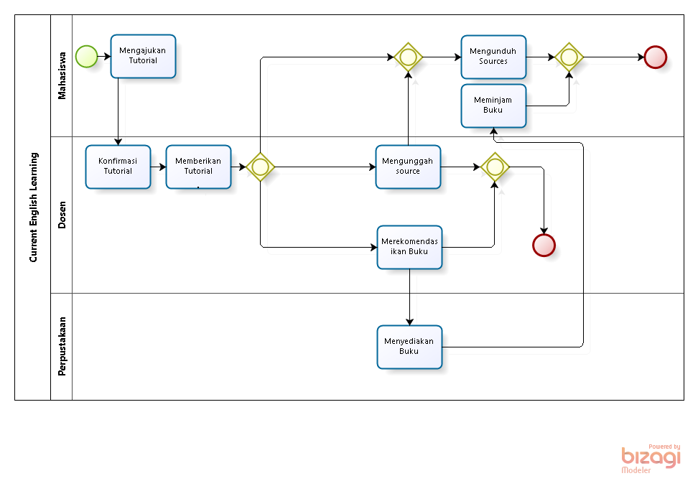

Gambar 1. Bisnis Proses *Current System*

### Procedures

Pada bagian ini dijelaskan tentang prosedur yang sedang berjalan pada proses pengadaan tutorial dan pemberian materi tambahan sebagai bahan tambahan bagi mahasiswa.

1. Mahasiswa dapat mengajukan pengadaan tutorial kepada dosen dengan cara mengirim *e-mail* kepada dosen yang bersangkutan, atau menemui dosen dan membicarakan pegajuan tutorial secara langsung.
2. Dosen melakukan konfirmasi kesediaan waktu dan tempat kepada mahasiswa.
3. Dosen dan mahasiswa melakukan tutorial yang telah direncanakan sesuai dengan jadwal dan tempat yang telah dikonfirmasi.
4. Dosen mengunggah *e-book* dan bahan lainnya ke SIKAD atau Moodle.
5. Mahasiswa *login* ke aplikasi dan meng-*click* *link* *e-book* dan bahan lainnya dari aplikasi tersebut.
6. *E-book* dan bahan akan diunduh dari aplikasi tersebut.
7. Dosen juga merekomendasikan beberapa buku kepada pihak perpustakaan, sehingga petugas perpustakaan dapat menyediakan buku tersebut di perpustakaan.
8. Mahasiswa melakukan pengajuan peminjaman buku dari perpustakaan.
9. Perpustakaan akan memberikan buku sesuai dengan hak pinjam yang dimiliki oleh Mahasiswa.

### Service Time

Waktu yang dibutuhkan untuk melaksanakan proses pengajuan tutorial sampai pada pelaksanaan tutorial rata-rata tiga hari. Mahasiswa membuat janji dengan dosen biasanya dua hari sebelum hari yang ditentukan dan pelaksanaan tutorial dilakukan dalam sehari. Namun ada kondisi dimana jadwal dosen yang bersangkutan sangat padat, sehingga tutorial dilakukan dalam waktu yang relatif lama.

## Target System

Target sistem pada aplikasi English Learning Berbasis Web adalah dosen Bahasa Inggris diharapkan dapat memberikan tutorial dan simulasi *test* Bahasa Inggris kepada mahasiswa Institut Teknologi Del terkhusus dibidang Test of English as a Foreign Language (TOEFL) secara *online* melalui Local Area Network (LAN). Dosen Bahasa Inggris akan menjadi *admin* dari aplikasi ini. *Admin* akan mengelompokkan bahan tutorial kedalam beberapa bagian besar yaitu modul. Didalam sebuah modul terdapat banyak topik. Setiap topik bisa memiliki satu *quiz* atau lebih. Pada modul Listening, aplikasi English Learning Berbasis Web diharapkan dapat menjalankan fungsi *streaming* untuk memutar file dengan format .mp3 sebagai bahan *listening.* Mahasiswa yang mengikuti simulasi *test* dapat melihat peringkat nilai yang telah diperoleh.

### Business Process

Dosen Bahasa Inggris selaku admin dapat membuat modul, topik, dan quiz. Pengunggahan materi dan soal untuk tutorial akan diproses oleh aplikasi dan disimpan ke dalam database sesuai dengam pengelompokan modul dan topik yang sesuai. Seluruh data yang telah diunggah akan ditampilkan ke aplikasi. Mahasiswa dapat melakukan tutorial (mempelajari materi dan mengerjakan soal) melalui aplikasi. Jawaban dari mahasiswa pada saat mengerjakan soal saat tutorial akan diproses dan disimpan pada database yang telah tersedia. Aplikasi akan mengolah data jawaban yang telah dimasukkan ke database sehingga menghasilkan nilai yang dapat dilihat oleh mahasiswa melalui aplikasi.

Bisnis proses current system dari aplikasi ini dapat dilihat pada Gambar 2.

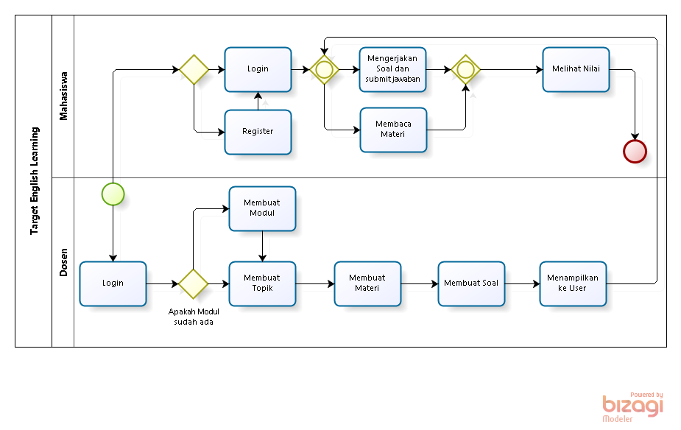

Gambar 2. Bisnis Proses *Target System*

### Procedures

Pada bagian ini dijelaskan tentang prosedur yang sedang berjalan pada proses pengunggahan soal ujian oleh dosen Bahasa Inggris dan proses pelaksaan ujian oleh mahasiswa.

* 1. Dosen Bahasa Inggris *login* terlebih dahulu ke aplikasi Moodle, dosen dapat menciptakan beberapa modul, topik dan quiz. Kemudian dosen dapat mengupload soal dan materi melalui aplikasi English Learning Berbasis Web dan mengelompokkan setiap materi dan soal sesuai dengan modul topik serta quiz yang telah ditetapkan sebelumnya. Pada saat proses pengunggahan soal, dosen menetapkan waktu pengerjaan soal. Seluruh soal yang telah diunggah, dapat dikerjakan kapan saja oleh mahasiswa.
  2. Seluruh data yang telah diunggah akan dimasukkan kedalam database yang telah disediakan.
  3. Data kemudian akan diolah dan ditampilkan di aplikasi English Learning.
  4. Mahasiswa yang memiliki akses dapat mempelajari materi dan mengerjakan soal sesuai dengan waktu pengerjaan yang telah ditetapkan oleh dosen.
  5. Jawaban dari soal telah disubmit oleh mahasiswa yang bersangkutan, dan akan langsung diproses ke dalam database.
  6. Hasil dari pemrosesan dari jawaban yang telah diunggah akan ditampilkan pada Aplikasi dalam bentuk nilai.
  7. Mahasiswa dapat melihat nilai masing-masing pada aplikasi.

### Service Time

Proses yang akan berjalan dalam aplikasi English Leraning Berbasis Web diharapkan dapat meningkatkan efektifitas waktu, karena data untuk bahan tutorial hanya dimasukkan sekali oleh dosen dan tutorial dapat dilaksanakan secara *virtual* tanpa harus melibatkan dosen Bahasa Inggris secara langsung,

# Software General Description

Pada bab ini berisi penjelasan mengenai perangkat lunak aplikasi English Learning Berbasis Web yang akan dibangun secara umum. Bagian-bagian yang dijelaskan mencakup fungsi utama aplikasi, karakteristik pengguna, batasan aplikasi, dan lingkungan perangkat lunak aplikasi.

## Product Main Function

Fungsi utama dari aplikasi English Learning Berbasis Web yang akan dibangun adalah:

* *Registration*
* *Authentikasi*
* *Manage* Modul
* *Manage* Topik
* *Manage* Quiz
* *Manage* TOEFL
* *Manage* Modul test
* *Manage* Soal
* *Manage* File
* *Browse*
* *Attempt* *quiz*
* Simulasi *test* TOEFL

## Users Characteristics

Karakteristik pengguna dari aplikasi English Lerning Berbasis Web adalah dosen dan mahasiswa.

Karakteristik dari kedua jenis pengguna dijelaskan pada Tabel 3.

Tabel 3. Karakteristik Pengguna Aplikasi

| **No** | **Pengguna** | **Peran** | **Hak Akses** |
| --- | --- | --- | --- |
| 1 | Dosen | *Admin* | Membuat *quiz* berdasarkan pengelompokan modul dan topik, melakukan *update quiz, update* modul, *update* topik,mengunggah soal-soal, *manage user, update* data diri. |
| 2 | Mahasiswa | *User* | Melihat materi, *attempt quiz,* melakukan simulasi TOEFL, melihat nilai, dan *update* data diri. |

### User-Group-1

Description of User : Dosen

Role : Mengunggah materi dan soal-soal

Prerequisit : Dosen harus melakukan *login* terlebih dahulu.

Task description : Mengunggah materi dan soal-soal sesuai pengelompokan topik dan modul. Soal yang diunggah disertakan dengan kunci jawaban masing-masing soal.

### User-Group-2

Description of User : Mahasiswa

Role : Melakukan tutorial dan dapat melihat nilai.

Prerequisit : Mahasiswa harus melakukan *login* terlebih dahulu.

Task description : Mempelajari materi, *attempt quiz*, melakukan simulasi *test* TOEFL, melihat nilai, dan melihat perkembangan nilai dalam bentuk diagram.

## Constraints

Batasan yang digunakan pada aplikasi English Learning Berbasis Web adalah:

1. Hanya digunakan di lingkungan Institut Teknologi DEL.
2. Hanya dapat dioperasikan melalui jaringan LAN di Institut Teknologi DEL.
3. Tidak memiliki *timer* seperti selayaknya TOEFL *simulation* lainnya.

## SW Environment

Pada bagian ini dijelaskan perangkat lunak yang diperlukan oleh *developer* dalam pembangunan aplikasi English Learning Berbasis Web.

### Development Environment

Spesifikasi perangkat lunak yang digunakan *developer* dapat dilihat pada Tabel 4.

Tabel 4. *Developer Environment*

| **No** | ***Software*** | **Spesifikasi** |
| --- | --- | --- |
|  | Sistem operasi | Windows 8.1 |
|  | Paket *Office* | Microsoft Office 2013 |
|  | *Graphics Editor* | Adobe Photoshop CS5, Power Designer 6.0.0, Visio Profesional 2013 |
|  | *Tools* pengembang | Net Beans 7.3 |
|  | *Database Management System* (DBMS) | MySQL |
|  | *Framework* | Yii 1.1.13 |
|  | *Web Server* | XAMPP 1.8.1 |

### Operational Environment

Pada bagian ini menjelaskan spesifikasi perangkat lunak yang dibutuhkan dalam mengoperasikan aplikasi English Learning Berbasis Web*.* Semua *tools* berikut ini berguna agar aplikasi dapat beroperasi dengan baik.

Untuk pengoperasian aplikasi English Learning Berbasis Web, sistem operasi yang disaranknan untuk pengguna adalah **Windows XP** atau sederajat serta menggunakan *browser* **Mozilla Firefox 23.0** atau sederajat.

# Requirement Definition

Bab Requirement Definition berisi penjelasan mengenai definisi requirement yang dibutuhkan user untuk dapat menjalankan aplikasi English Learning Berbasis Web.

## External Interface

Kebutuhan antarmuka yang diperlukan *user* untuk dapat mengakses aplikasi English Learning Berbasis Web harus dipenuhi dalam beberapa pengelompokan.

### User Interface

Beberapa kebutuhan antarmuka pengguna yang diperlukan dalam menjalankan aplikasi yang dibangun, yaitu:

1. *Mouse*

*Mouse* digunakan untuk membantu sebagai pointer kursor di layar *monitor*.

1. *Keyboard*

*Keyboard* digunakan untuk memasukkan data.

### Hardware Interface

Kebutuhan *hardware interface* yang diperlukan untuk melihat tampilan aplikasi pada saat mahasiswa melakukan tutorial dan dosen melakukan pengunggahan soal-soal adalah *Monitor*.

### Software Interface

User interface untuk menggunakan aplikasi harus kompatibel dengan browser seperti Internet Explorer atau Mozilla dimana pengguna dapat mengakses ke sistem. User interface juga harus mengaktifkan plugin Adobe Flash Player ke dalam browser untuk dapat memutar file pada modul listening.

### Communication Interface

Aplikasi English Learning Berbasis Web akan menggunakan protokol HTTP untuk komunikasi melalui Internet dan komunikasi Intranet akan melalui TCP / IP protocol *suite*.

## Functional Description

Deskripsi functional digambarkan melalui *use case diagram*. Dalam diagram terdapat dua aktor yang berada diluar sistem dan berperan dalam sistem yaitu mahasiswa dan dosen. Mahasiswa harus melakukan *register* terlebih dahulu untuk mendapatkan akun. Dosen yang telah *login* dapat menciptakan modul, menciptakan topik, dan menciptakan *quiz* serta simulasi *test* TOEFL. Mahasiswa yang telah *login* dapat membaca materi yang tersedia, mengikuti tutorial dan simulasi TOEFL. Untuk melakukan *attempt quiz,* mahasiswa harus membuka meteri topik terlebih dahulu. Setelah melakukan *attempt quiz* atau simulasi *test* TOEFL, mahasiswa dapat melihat langsung nilai yang diperoleh.

Gambaran proses dapat dilihat pada *use case diagram,* pada Gambar 3.

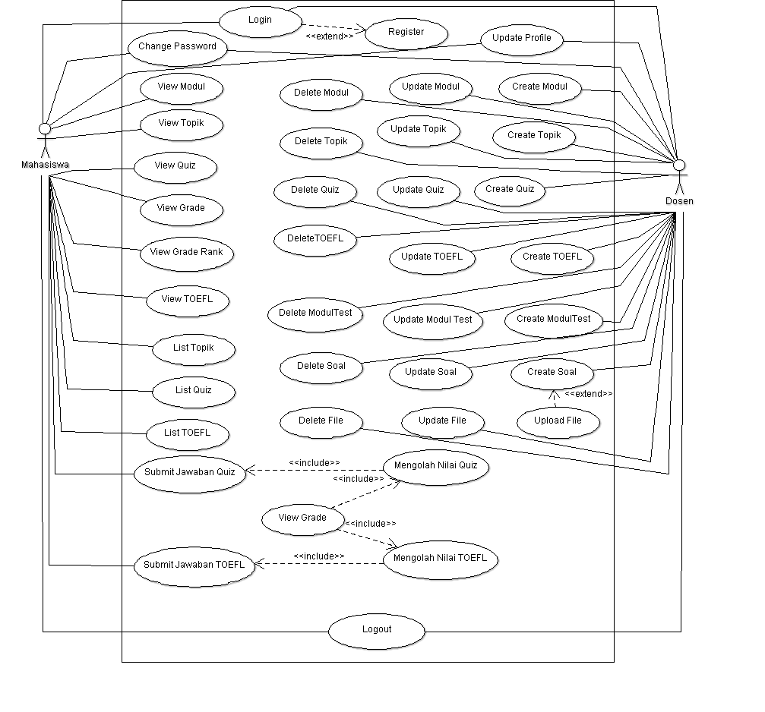

Gambar 3. Use Case Diagram

### Use Case Scenario

Pada sub bab bab ini dijelaskan mengenai skenario dari *use case diagram* aplikasi English Learning Berbasis Web yang dapat dilihat di bawah ini:

1. Scenario *Register*

Tabel 5. Skenario *Use Case* *Register*

|  |  |  |
| --- | --- | --- |
| Nama *Use case* | *Register* | |
| Aktor | Mahasiswa | |
| *Precondition* | 1. Mahasiswa memasukkan url English Learning pada *address bar browser* | |
| *Typical Course of Events* | *User Action* | *System Response* |
|  | 1. Menampilkan halaman utama yang terdapat menu Register. |
| 1. Meng- *click* menu register |  |
|  | 1. Menampilkan *form* register |
| 1. Mengisi data yang sesuai pada *form register* |  |
|  | 1. *Click* tombol *register* |  |
|  |  | 1. Menampilkan halaman Login |
| *Alternative Course* | - | 6. Menampilkan *error message*. Kembali ke nomor 3 |
| *Post condition* | Sistem menyimpan data mahasiswa dan dapat *login* menggunakan data *username* dan *password* yang telah di register. | |

1. Scenario Update Profil

Tabel 6. Skenario *Use Case* Update Profile

|  |  |  |
| --- | --- | --- |
| Nama *Use case* | Update Profil | |
| Aktor | Mahasiswa | |
| *Precondition* | 1. Mahasiswa dan Dosen berhasil *log in* 2. User *click* Submenu Profil | |
| *Typical Course of Events* | *User Action* | *System Response* |
| 1. Mahasiswa *click* *link* Update Profil pada Menu Operation di sebelah kanan aplikasi |  |
|  | 1. Menampilkan form yang berisi data Mahasiswa yang lama dan dapat diubah oleh Mahasiswa |
| 1. Mahasiswa mengganti salah satu data Mahasiswa lama tersebut |  |
|  | 1. Mengganti data Mahasiswa yang lama dengan yang baru kemudian menampilkan halaman Data Mahasiswa yang telah diganti |
| *Alternative Course* | - | - |
| *Post condition* | Sistem mengubah data Mahasiswa yang lama dan menampilkan data mahasiswa yang baru | |

1. Scenario *Log in*

Tabel 7. Skenario *Use Case* *Log in*

|  |  |  |
| --- | --- | --- |
| Nama *Use case* | *Log in* | |
| Aktor | Dosendanmahasiswa | |
| *Precondition* | 1. Dosen dan mahasiswa telah memiliki *password* dan *username* yang tersimpan pada basis data | |
| *Typical Course of Events* | *User Action* | *System Response* |
| 1. Dosen dan mahasiswa meng- *click* menu *login*. |  |
|  | 1. Menampilkan halaman *log in* |
| 1. Memasukkan *username* dan *password* |  |
|  | 1. Validasi *username/password* dosen dan mahasiswa |
|  | 1. Menampilkan halaman utama aplikasi English Learning |
| *Alternative Course* | - | 1. Menampilkan *error message*. Kembali ke nomor 2. |
| *Post condition* | Sistem memberikan akses kepada dosen dan mahasiswa ke aplikasi sesuai hak akses. | |

1. Skenario Logout

Tabel 8. Skenario *Use Case* Logout

|  |  |  |
| --- | --- | --- |
| Nama *Use case* | *Log out* | |
| Aktor | Dosen dan mahasiswa | |
| *Precondition* | Dosen dan mahasiswa sedang mengakses aplikasi | |
| *Typical Course of Events* | *User Action* | *System Response* |
| 1. Meng- *click link log out*. |  |
|  | 1. Menonaktifkan akses *user* ke sistem |
| *Alternative Course* | - | - |
| *Post condition* | Sistem menghapus *session*  akun *user*. | |

1. Skenario Change Password

Tabel 9. Skenario *Use Case* Change Password

|  |  |  |
| --- | --- | --- |
| Nama *Use case* | Change Password | |
| Aktor | Mahasiswa | |
| *Precondition* | 1. Mahasiswa dan Dosen berhasil *log in* 2. User *click* Submenu Profil | |
| *Typical Course of Events* | *User Action* | *System Response* |
| 1. Mahasiswa *click* *link* Change Password pada Menu Operation di sebelah kanan aplikasi |  |
|  | 1. Menampilkan form yang diisi dengan password Mahasiswa lama dan Password Mahasiswa baru sebanyak dua kali. |
|  | 1. Mahasiswa mengisi password lamanya kemudian mengisi password baru sebanyak dua kali kemudian *click*button Save |  |
|  |  | 1. Mengganti password Mahasiswa yang lama dengan yang baru kemudian menampilkan halaman Home aplikasi |
| *Alternative Course* | - | - |
| *Post condition* | Sistem mengubah pasdword lama Mahasiswa. | |

1. Skenario Create Modul

Tabel 10. Skenario *Use Case* Create Modul

|  |  |  |
| --- | --- | --- |
| Nama *Use case* | Create Modul | |
| Aktor | Dosen | |
| *Precondition* | 1. Dosenberhasil *log in* 2. Dosen *click* submenu TOEFL Tutorial | |
| *Typical Course of Events* | *User Action* | *System Response* |
|  | 1. Menampilkan daftar Modul |
| 1. Modul |  |
|  | 1. Menampilkan halaman berisi *form* untuk *create* Modul. |
| 1. Mengisi *form* dengan data yang sesuai. |  |
| 1. Meng- *click* tombol *create* |  |
|  | 1. Menyimpan data yang telah diisikan ke dalam basis data |
| *Alternative Course* | - | 6. Menampilkan pesan *error* bahwa *field* tidak boleh kosong. |
| *Post condition* | Sistem menyimpan data Modul baru yang telah dibuat | |

1. Skenario Update Modul

Tabel 11. Skenario *Use Case* *Update Modul*

|  |  |  |
| --- | --- | --- |
| Nama *Use case* | Update Modul | |
| Aktor | Dosen | |
| *Precondition* | 1. Dosen berhasil *log in* 2. Dosen *click* submenu TOEFL Tutorial | |
| *Typical Course of Events* | *User Action* | *System Response* |
|  | 1. Menampilkan daftar topik |
| 1. *Click link Manage* Modul |  |
|  | 1. Menampilkan daftar Modul yang masing-masing memiliki tombol view, update, dan delete |
| 1. *Click* tombol Update |  |
|  | 1. Menampilkan *form* untuk *update* data-data modul |
| 1. *Click Save* |  |
|  | 1. Menyimpan data baru Modul |
| *Alternative Course* | - | 6. Menampilan *error message* dan kembali ke skenario 4 |
| *Post condition* | Sistem menyimpan data Modul yang telah diperbaharui ke basis data. | |

1. Skenario Melihat Delete Modul

Tabel 12. Skenario *Use Case* Delete Modul

|  |  |  |
| --- | --- | --- |
| Nama *Use case* | Delete Modul | |
| Aktor | Dosen | |
| *Precondition* | * + - 1. Dosen berhasil *log in*       2. Dosen *click* submenu TOEFL tutorial | |
| *Typical Course of Events* | *User Action* | *System Response* |
|  | * + - 1. Menampilkan daftar Modul yang tersedia |
| * + - 1. *Click link manage* Modul |  |
|  | * + - 1. Menampilkan daftar Modul yang masing-masing memiliki tombol view, update, dan delete |
| * + - 1. *Click* tombol Delete |  |
|  | * + - 1. Menampilkan *pop up message* untuk konfirmasi |
| * + - 1. *Click OK* |  |
|  | * + - 1. Hapus Modul yang dipilih dari basis data |
| *Alternative Course* | - | - |
| *Post condition* | Sistem menghapus topik yang dipilih Dosen dari basis data. | |

1. Skenario Create Topik

Tabel 13. Skenario *Use Case* Create Topik

|  |  |  |
| --- | --- | --- |
| Nama *Use case* | Menciptakan Topik | |
| Aktor | Dosen | |
| *Precondition* | 1. Dosenberhasil *log in* 2. Dosen *click* submenu TOEFL Tutorial 3. Dosen memilih salah satu Modul | |
| *Typical Course of Events* | *User Action* | *System Response* |
|  | 1. Menampilkan daftar topik |
| 1. Dosen meng- *click link create* Topik |  |
|  | 1. Menampilkan halaman berisi *form* untuk *create* Topik. |
| 1. Mengisi *form* dengan data yang sesuai. |  |
| 1. Meng- *click* tombol *create* |  |
|  | 1. Menyimpan data yang telah diisikan ke dalam basis data |
| *Alternative Course* | - | 5. Menampilkan pesan *error* bahwa *field* tidak boleh kosong. |
| *Post condition* | Sistem menyimpan data topik baru yang telah dibuat | |

1. Skenario Update Topik

Tabel 14. Skenario *Use Case* Update Topik

|  |  |  |
| --- | --- | --- |
| Nama *Use case* | Update Topik | |
| Aktor | Dosen | |
| *Precondition* | 1. Dosen berhasil *log in* 2. Dosen *click* submenu TOEFL Tutorial 3. Dosen memilih salah satu Modul | |
| *Typical Course of Events* | *User Action* | *System Response* |
|  | 1. Menampilkan daftar topik |
| 1. *Click link Manage* Topik |  |
|  | 1. Menampilkan daftar Topik yang masing-masing memiliki tombol view, update, dan delete |
| 1. *Click* tombol Update |  |
|  | 1. Menampilkan *form* untuk *update* data-data topik |
| 1. *Click Save* |  |
|  | 1. Menyimpan data baru Topik |
| *Alternative Course* | - | 6. Menampilan *error message* dan kembali ke skenario 4 |
| *Post condition* | Sistem menyimpan data Topik yang telah diperbaharui ke basis data. | |

1. Skenario Delete Topik

Tabel 15. Skenario *Use Case* Delete Topik

|  |  |  |
| --- | --- | --- |
| Nama *Use case* | Delete Topik | |
| Aktor | Dosen | |
| *Precondition* | 1. Dosen berhasil *log in* 2. Dosen *click* submenu TOEFL tutorial 3. Dosen memilih salah satu Modul | |
| *Typical Course of Events* | *User Action* | *System Response* |
|  | 1. Menampilkan daftar topik yang tersedia |
| 1. *Click link manage* topik |  |
|  | 1. Menampilkan daftar topik yang masing-masing memiliki tombol view, update, dan delete |
| 1. *Click* tombol Delete |  |
|  | 1. Menampilkan *pop up message* untuk konfirmasi |
| 1. *Click OK* |  |
|  | 1. Hapus topik yang dipilih dari basis data |
| *Alternative Course* | - | - |
| *Post condition* | Sistem menghapus topik yang dipilih Dosen dari basis data. | |

1. Skenario Create Quiz

Tabel 16. Skenario *Use Case* Create Quiz

|  |  |  |
| --- | --- | --- |
| Nama *Use case* | Menciptakan *Quiz* | |
| Aktor | Dosen | |
| *Precondition* | 1. Dosenberhasil *log in* 2. Dosen *click* submenu TOEFL Tutorial 3. Dosen memilih salah satu Modul 4. Dosen *click link* topik yang terdapat pada modul yang dipilih | |
| *Typical Course of Events* | *User Action* | *System Response* |
|  | 1. Menampilkan materi dari topik |
| 1. Dosen meng- *click link create* *Quiz* |  |
|  | 1. Menampilkan halaman berisi *form* untuk *create Quiz*. |
| 1. Mengisi *form* dengan data yang sesuai. |  |
|  | 1. Meng- *click* tombol *submit* |  |
|  |  | 1. Menyimpan data yang telah diisikan ke dalam basis data |
|  |  | 1. Menampilkan halaman utama yang berisi *link Quiz* termasuk *Quiz* yang baru dibuat |
| *Alternative Course* | - | 6. Menampilkan pesan *error* bahwa *field* tidak boleh kosong. |
| *Post condition* | Sistem menyimpan data *quiz* kedalam basis data. | |

1. Skenario Update Quiz

Tabel 17. Skenario *Use Case* Menciptakan Update Quiz

|  |  |  |
| --- | --- | --- |
| Nama *Use case* | Update Topik | |
| Aktor | Dosen | |
| *Precondition* | 1. Dosen berhasil *log in* 2. Dosen *click* submenu TOEFL Simulation 3. Dosen memilih salah satu Modul 4. Dosen *click* topik yang terdapat di dalam modul | |
| *Typical Course of Events* | *User Action* | *System Response* |
|  | 1. Menampilkan daftar quiz yang tersedia |
| 1. *Click link Manage* Quiz |  |
|  | 1. Menampilkan daftar Quiz yang masing-masing memiliki tombol view, update, dan delete |
| 1. *Click* tombol Update |  |
|  | 1. Menampilkan *form* untuk *update* data-data quiz |
| 1. *Click Save* |  |
|  | 1. Menyimpan data baru Quiz |
| *Alternative Course* | - | 6. Menampilan *error message* dan kembali ke skenario 4 |
| *Post condition* | Sistem menyimpan data Quiz yang telah diperbaharui ke basis data. | |

1. Skenario Delete Quiz

Tabel 18. Skenario *Use Case* Delete Quiz

|  |  |  |
| --- | --- | --- |
| Nama *Use case* | Delete Quiz | |
| Aktor | Dosen | |
| *Precondition* | 1. Dosen berhasil *log in* 2. Dosen *click* submenu TOEFL tutorial 3. Dosen memilih modul yang diinginkan 4. Dosen *click* salah satu topik yang tersedia | |
| *Typical Course of Events* | *User Action* | *System Response* |
|  | 1. Menampilkan daftar quiz yang tersedia |
| 1. *Click link manage* quiz |  |
|  | 1. Menampilkan daftar quiz yang masing-masing memiliki tombol view, update, dan delete |
| 1. *Click* tombol Delete |  |
|  | 1. Menampilkan *pop up message* untuk konfirmasi |
| 1. *Click OK* |  |
|  | 1. Hapus quiz yang dipilih dari basis data |
| *Alternative Course* | - | - |
| *Post condition* | Sistem menghapus quiz yang dipilih Dosen dari basis data. | |

1. Skenario Create TOEFL

Tabel 19. Skenario *Use Case* Create TOEFL

|  |  |  |
| --- | --- | --- |
| Nama *Use case* | Create TOEFL | |
| Aktor | Dosen | |
| *Precondition* | 1. Dosenberhasil *log in* 2. Dosen memilih submenu TOEFL Simulation | |
| *Typical Course of Events* | *User Action* | *System Response* |
|  | 1. Menampilkan daftar TOEFL yang ada. |
| 1. Dosen meng- *click link create* TOEFL |  |
|  | 1. Menampilkan halaman berisi *form* untuk *create* TOEFL. |
| 1. Mengisi *form* dengan data yang sesuai. |  |
|  | 1. Meng- *click* tombol *submit* |  |
|  |  | 1. Menyimpan data yang telah diisikan ke dalam basis data |
|  |  | 1. Menampilkan halaman simulasi TOEFL |
| *Alternative Course* | - | 6. Menampilkan pesan *error* bahwa *field* tidak boleh kosong. |
| *Post condition* | Sistem menyimpan data TOEFL kedalam basis data. | |

1. Skenario Update TOEFL

Tabel 20. Skenario Use Case Update TOEFL

|  |  |  |
| --- | --- | --- |
| Nama *Use case* | Update TOEFL | |
| Aktor | Dosen | |
| *Precondition* | 1. Dosen berhasil *log in* 2. Dosen *click* submenu TOEFL Simulation | |
| *Typical Course of Events* | *User Action* | *System Response* |
|  | 1. Menampilkan daftar TOEFL yang ada |
| 1. *Click link Manage* TOEFL |  |
|  | 1. Menampilkan daftar TOEFL yang masing-masing memiliki tombol view, update, dan delete |
| 1. *Click* tombol Update |  |
|  | 1. Menampilkan *form* untuk *update* data-data TOEFL |
| 1. *Click Save* |  |
|  | 1. Menyimpan data baru TOEFL |
| *Alternative Course* | - | 6. Menampilan *error message* dan kembali ke skenario 4 |
| *Post condition* | Sistem menyimpan data TOEFL yang telah diperbaharui ke basis data. | |

1. Skenario Delete TOEFL

Tabel 21. Skenario Use Case Delete TOEFL

|  |  |  |
| --- | --- | --- |
| Nama *Use case* | Delete TOEFL | |
| Aktor | Dosen | |
| *Precondition* | 1. Dosen berhasil *log in* 2. Dosen *click* submenu TOEFL Simulation | |
| *Typical Course of Events* | *User Action* | *System Response* |
|  | 1. Menampilkan daftar TOEFL yang ada |
| 1. *Click link manage* TOEFL |  |
|  | 1. Menampilkan daftar TOEFL yang masing-masing memiliki tombol view, update, dan delete |
| 1. *Click* tombol Delete |  |
|  | 1. Menampilkan *pop up message* untuk konfirmasi |
| 1. *Click OK* |  |
|  | 1. Hapus TOEFL yang dipilih dari basis data |
| *Alternative Course* | - | - |
| *Post condition* | Sistem menghapus TOEFL yang dipilih Dosen dari basis data. | |

1. Skenario Create Modul Test

Tabel 22. Skenario Use Case Create Modul Test

|  |  |  |
| --- | --- | --- |
| Nama *Use case* | Create Modul Test | |
| Aktor | Dosen | |
| *Precondition* | 1. Dosenberhasil *log in* 2. Dosen memilih submenu TOEFL Simulation 3. Dosen *click* salah satu TOEFL | |
| *Typical Course of Events* | *User Action* | *System Response* |
|  | 1. Menampilkan daftar Modul Test yang ada. |
| 1. Dosen meng- *click link create* Modul Test |  |
|  | 1. Menampilkan halaman berisi *form* untuk *create* Modul Test. |
| 1. Mengisi *form* dengan data yang sesuai. |  |
| 1. Meng- *click* tombol *submit* |  |
|  | 1. Menyimpan data yang telah diisikan ke dalam basis data |
|  | 1. Menampilkan halaman simulasi TOEFL |
| *Alternative Course* | - | 6. Menampilkan pesan *error* bahwa *field* tidak boleh kosong. |
| *Post condition* | Sistem menyimpan data Modul Test kedalam basis data. | |

1. Skenario Update Modul Test

Tabel 23. Skenario Use Case Update Modul Test

|  |  |  |
| --- | --- | --- |
| Nama *Use case* | Update Modul Test | |
| Aktor | Dosen | |
| *Precondition* | 1. Dosen berhasil *log in* 2. Dosen *click* submenu TOEFL Simulation 3. Dosen memilih salah satu TOEFL | |
| *Typical Course of Events* | *User Action* | *System Response* |
|  | 1. Menampilkan daftar Modul Test yang tersedia |
| 1. *Click link Manage* Modul Test |  |
|  | 1. Menampilkan daftar Modul Test yang masing-masing memiliki tombol view, update, dan delete |
| 1. *Click* tombol Update |  |
|  | 1. Menampilkan *form* untuk *update* data-data Modul Test |
| 1. *Click Save* |  |
|  | 1. Menyimpan data baru Modul Test |
| *Alternative Course* | - | 6. Menampilan *error message* dan kembali ke skenario 4 |
| *Post condition* | Sistem menyimpan data Modul Test yang telah diperbaharui ke basis data. | |

1. Skenario Delete Modul Test

Tabel 24. Skenario Use Case Delete Modul Test

|  |  |  |
| --- | --- | --- |
| Nama *Use case* | Delete Modul Test | |
| Aktor | Dosen | |
| *Precondition* | 1. Dosen berhasil *log in* 2. Dosen *click* submenu TOEFL Simulation 3. Dosen memilih salah satu TOEFL | |
| *Typical Course of Events* | *User Action* | *System Response* |
|  | 1. Menampilkan daftar Modul Test yang tersedia |
| 1. *Click link manage* Modul Test |  |
|  | 1. Menampilkan daftar Modul Test yang masing-masing memiliki tombol view, update, dan delete |
| 1. *Click* tombol Delete |  |
|  | 1. Menampilkan *pop up message* untuk konfirmasi |
| 1. *Click OK* |  |
|  | 1. Hapus Modul Test yang dipilih dari basis data |
| *Alternative Course* | - | - |
| *Post condition* | Sistem menghapus Modul Test yang dipilih Dosen dari basis data. | |

1. Skenario Create Soal

Tabel 25. Skenario Use Case Create Soal

|  |  |  |
| --- | --- | --- |
| Nama *Use case* | Create Soal | |
| Aktor | Dosen | |
| *Precondition* | 1. Dosen berhasil *log in* 2. Dosen *click* submenu TOEFL tutorial 3. Dosen memilih modul yang diinginkan 4. Dosen *click* salah satu topik yang tersedia 5. Dosen *click* tombol ManageQuiz yang terdapat pada topik yang dipilih 6. Dosen memilih salah satu *link* Quiz | |
| *Typical Course of Events* | *User Action* | *System Response* |
|  | 1. Menampilkan detail quiz |
| 1. Dosen meng- *click* ­*link create soal* |  |
|  | 1. Menampilkan halaman berisi *form* untuk *create* soal |
| 1. Mengisi *form* dengan data yang sesuai. |  |
| 1. Meng- *click* tombol *submit* sampai pada nomor terakhir |  |
|  | 1. Menyimpan data yang telah diisikan ke dalam basis data |
|  | 1. Menampilkan halaman utama yang berisi *link Quiz* |
| *Alternative Course* | - | 6. Menampilkan pesan *error* bahwa *field* tidak boleh kosong. |
| *Post condition* | Sistem menyimpan data soal kedalam basis data. | |

1. Skenario Update Soal

Tabel 26. Skenario Us Case Update Soal

|  |  |  |
| --- | --- | --- |
| Nama *Use case* | Update Soal | |
| Aktor | Dosen | |
| *Precondition* | 1. Dosen berhasil *log in* 2. Dosen *click* submenu TOEFL tutorial 3. Dosen memilih modul yang diinginkan 4. Dosen *click* salah satu topik yang tersedia 5. Dosen *click* tombol ManageQuiz yang terdapat pada topik yang dipilih 6. Dosen memilih salah satu *link* Quiz | |
| *Typical Course of Events* | *User Action* | *System Response* |
|  | 1. Menampilkan detail quiz |
| 1. *Click link Manage* Soal |  |
|  | 1. Menampilkan daftar Soal yang masing-masing memiliki tombol view, update, dan delete |
| 1. *Click* tombol Update |  |
|  | 1. Menampilkan *form* untuk *update* data-data soal |
| 1. *Click Save* |  |
|  | 1. Menyimpan data baru Soal |
| *Alternative Course* | - | 6. Menampilan *error message* dan kembali ke skenario 4 |
| *Post condition* | Sistem menyimpan data Soal yang telah diperbaharui ke basis data. | |

1. Skenario Delete Soal

Tabel 27. Skenario Use Case Delete Soal

|  |  |  |
| --- | --- | --- |
| Nama *Use case* | Delete Soal | |
| Aktor | Dosen | |
| *Precondition* | 1. Dosen berhasil *log in* 2. Dosen *click* submenu TOEFL tutorial 3. Dosen memilih modul yang diinginkan 4. Dosen *click* salah satu topik yang tersedia 5. Dosen *click* tombol ManageQuiz yang terdapat pada topik yang dipilih 6. Dosen memilih salah satu *link* Quiz | |
| *Typical Course of Events* | *User Action* | *System Response* |
|  | 1. Menampilkan detail quiz |
| 1. *Click link manage* soal |  |
|  | 1. Menampilkan daftar soal yang masing-masing memiliki tombol view, update, dan delete |
| 1. *Click* tombol Delete |  |
|  | 1. Menampilkan *pop up message* untuk konfirmasi |
| 1. *Click OK* |  |
|  | 1. Hapus soal yang dipilih dari basis data |
| *Alternative Course* | - | - |
| *Post condition* | Sistem menghapus soal yang dipilih Dosen dari basis data. | |

1. Skenario Upload File

Tabel 28. Skenario Use Case Upload File

|  |  |  |
| --- | --- | --- |
| Nama *Use case* | Upload File | |
| Aktor | Dosen | |
| *Precondition* | 1. Dosen berhasil *log in* 2. Dosen *click* submenu TOEFL tutorial 3. Dosen memilih modul yang diinginkan 4. Dosen *click* salah satu topik yang tersedia 5. Dosen *click* tombol ManageQuiz yang terdapat pada topik yang dipilih 6. Dosen memilih salah satu *link* Quiz 7. Dosen meng- *click* ­*link create soal* | |
| *Typical Course of Events* | *User Action* | *System Response* |
|  | 1. Menampilkan halaman berisi *form* untuk *create* soal |
| 1. Upload file yang dibutuhkan |  |
| 1. Meng- *click* tombol *submit* sampai pada nomor terakhir |  |
|  | 1. Menyimpan file yang telah diisikan |
| *Alternative Course* | - | - |
| *Post condition* | Sistem menyimpan file kedalam basis data. | |

1. Skenario Update File

Tabel 29. Skenario Use Case Update File

|  |  |  |
| --- | --- | --- |
| Nama *Use case* | Update File | |
| Aktor | Dosen | |
| *Precondition* | 1. Dosen berhasil *log in* 2. Dosen ketik url: localhost/englishlearning/index.php?r=file/admin pada web *browser* | |
| *Typical Course of Events* | *User Action* | *System Response* |
|  | 1. Menampilkan daftar file yang masing-masing memiliki tombol view, update, dan delete |
| 1. *Click* tombol Update |  |
|  | 1. Menampilkan form untuk *update* file |
| 1. Mengganti data file |  |
| 1. Meng- *click* tombol *save* |  |
|  | 1. Menyimpan data file yang telah diubah |
| *Alternative Course* | - | - |
| *Post condition* | Sistem menyimpan data file baru kedalam basis data. | |

1. Skenario Delete File

Tabel 30. Skenario Use Case Delete File

|  |  |  |
| --- | --- | --- |
| Nama *Use case* | Delete File | |
| Aktor | Dosen | |
| *Precondition* | 1. Dosen berhasil *log in* 2. Dosen ketik url: localhost/englishlearning/index.php?r=file/admin pada web *browser* | |
| *Typical Course of Events* | *User Action* | *System Response* |
|  | 1. Menampilkan daftar file yang masing-masing memiliki tombol view, update, dan delete |
| 1. *Click* tombol Delete |  |
|  | 1. Menampilkan *pop up message* untuk konfirmasi |
| 1. *Click OK* |  |
|  | 1. Hapus soal yang dipilih dari basis data |
| *Alternative Course* | - | - |
| *Post condition* | Sistem menghapus file dari basis data. | |

1. Skenario View Modul

Tabel 31. Skenario Use Case View Modul

|  |  |  |
| --- | --- | --- |
| Nama *Use case* | View Modul | |
| Aktor | Mahasiswa | |
| *Precondition* | * + - 1. Mahasiswa berhasil *log in*       2. Mahasiswa *click* submenu TOEFL tutorial | |
| *Typical Course of Events* | *User Action* | *System Response* |
|  | 1. Menampilkan daftar modul yang tersedia |
| 1. Mahasiswa *click link Manage Modul* |  |
|  | 1. Menampilkan halaman berisi daftar modul yang masing-masing memiliki tombol view, update, dan delete |
| 1. Mahasiswa *click* tombol view |  |
|  | 1. Menampilkan keterangan lengkap modul yang dipilih |
| *Alternative Course* | - | - |
| *Post condition* | Sistem menampilkan detail modul yang dipilih mahasiswa. | |

1. Skenario View Topik

Tabel 32. Skenario Use Case View Topik

|  |  |  |
| --- | --- | --- |
| Nama *Use case* | View Topik | |
| Aktor | Mahasiswa | |
| *Precondition* | * + - 1. Mahasiswa berhasil *log in*       2. Mahasiswa *click* modul yang tersedia | |
| *Typical Course of Events* | *User Action* | *System Response* |
|  | 1. Menampilkan daftar topik |
| 1. Mahasiswa *click link* View Topik |  |
|  |  | 1. Menampilkan judul topik dan materi |
| *Alternative Course* | - | - |
| *Post condition* | Sistem menampilkan materi topik yang dipilih mahasiswa. | |

1. Skenario View Quiz

Tabel 33. Skenario Use Case View Quiz

|  |  |  |
| --- | --- | --- |
| Nama *Use case* | View Quiz | |
| Aktor | Mahasiswa | |
| *Precondition* | 1. Mahasiswaberhasil *log in* 2. Mahasiswa memilih submenu TOEFL tutorial 3. Mahasiswa *click* modul yang diinginkan 4. Mahasiswa *click* topik yang diinginkan | |
| *Typical Course of Events* | *User Action* | *System Response* |
| 1. Meng- *click* tombol *View Quiz* |  |
|  | 1. Menampilkan daftar *Quiz* yang ada |
| 1. *Click link* Quiz yang tersedia pada daftar |  |
|  | 1. Menampilkan soal *Quiz* dan pilihan jawaban |
| *Alternative Course* | - | - |
| *Post condition* | Menampilkan *quiz* yang dipilih dalam sebuah topik | |

1. Skenario View Grade

Tabel 34. Skenario Use Case View Grade

|  |  |  |
| --- | --- | --- |
| Nama *Use case* | View Grade | |
| Aktor | Mahasiswa | |
| *Precondition* | * + - 1. Mahasiswaberhasil *log in*       2. Mahasiswa memilih mengerjakan soal TOEFLatau soal quiz       3. Jawaban telah di*submit* | |
| *Typical Course of Events* | *User Action* | *System Response* |
| 1. Meng- *click* tombol *View Result* |  |
|  | 1. Menyimpan jawaban mahasiswa ke dalam basis data |
|  |  | 1. Menampilkan hasil atau *score* jawaban |
| *Alternative Course* | - | - |
| *Post condition* | Menampilkan hasil atau *score* jawaban mahasiswa yang mengerjakan quiz atau TOEFL | |

1. Skenario View Grade Rank

Tabel 35. Skenario Use Case View Grade Ran

|  |  |  |
| --- | --- | --- |
| Nama *Use case* | View Grade Rank | |
| Aktor | Mahasiswa | |
| *Precondition* | 1. Mahasiswaberhasil *log in* 2. *System* telah menyimpan nilai-nilai mahasiswa dalam basis data | |
| *Typical Course of Events* | *User Action* | *System Response* |
| 1. Memilih submenu TOEFL Grade pada halaman utama |  |
|  | 1. Mengurutkan data nilai-nilai mahasiswa (50 teratas) |
|  | 1. Menampilkan nilai-nilai 50 besar mahasiswa yang mengikuti simulsi TOEFL |
| *Alternative Course* | - | - |
| *Post condition* | Sistem menampilkan nilai-nilai 50 besar mahasiswa | |

1. Skenario View TOEFL

Tabel 36. Skenario Use Case View TOEFL

|  |  |  |
| --- | --- | --- |
| Nama *Use case* | Simulasi TOEFL | |
| Aktor | Mahasiswa | |
| *Precondition* | * + - 1. Mahasiswaberhasil *log in*       2. Mahasiswa memilih submenu TOEFL simulation | |
| *Typical Course of Events* | *User Action* | *System Response* |
|  | 1. Menampilkan halaman yang berisi *link* beberapa TOEFL yang tersedia. |
| 1. Memilih *link Manage TOEFL* |  |
|  | 1. Menampilkan halaman berisi daftar TOEFL yang masing-masing memiliki tombol view, update, dan delete |
| 1. Mahasiswa *click* tombol view |  |
|  | 1. Menampilkan keterangan lengkap TOEFL yang dipilih |
| *Alternative Course* | - | - |
| *Post condition* | Sistem menampilkan halaman keterangan TOEFL yang dipilih. | |

1. Skenario List Topik

Tabel 37. Skenario Use Case Lict Topik

|  |  |  |
| --- | --- | --- |
| Nama *Use case* | List Topik | |
| Aktor | Mahasiswa dan Dosen | |
| *Precondition* | 1. Mahasiswa dan Dosen berhasil *log in* 2. User *click* Submenu TOEFL Tutorial 3. User *click* salah satu Modul yang ada. | |
| *Typical Course of Events* | *User Action* | *System Response* |
| 1. Mahasiswa memilih salah satu Modul. |  |
|  | 1. Menampilkan halaman yang berisi Topik-topik yang ada pada Mudul yang dipilih. |
| *Alternative Course* | - | - |
| *Post condition* | Sistem menampilkan halaman berisi list topik-topik yang terdapat pada suatu modul. | |

1. Skenario List Quiz

Tabel 38. Skenario Use Case List Quiz

|  |  |  |
| --- | --- | --- |
| Nama *Use case* | List Quiz | |
| Aktor | Mahasiswa dan Dosen | |
| *Precondition* | * + - 1. Mahasiswa dan Dosen berhasil *log in*       2. User *click* Submenu TOEFL Tutorial  1. User *click* salah satu Modul yang ada. 2. User *click* salah satu Topik yang ada. 3. User *click* *button* View Quiz! | |
| *Typical Course of Events* | *User Action* | *System Response* |
| 1. Mahasiswa *click* button View Quiz! |  |
|  | 1. Menampilkan halaman yang berisi list quiz yang ada pada Topik tersebut. |
| *Alternative Course* | - | - |
| *Post condition* | Sistem menampilkan halaman berisi list topik-topik yang terdapat pada suatu modul. | |

1. Skenario List TOEFL

Tabel 39. Skenario List TOEFL

|  |  |  |
| --- | --- | --- |
| Nama *Use case* | List TOEFL | |
| Aktor | Mahasiswa dan Dosen | |
| *Precondition* | 1. Mahasiswa dan Dosen berhasil *log in* 2. User *click* Submenu TOEFL Simulation. | |
| *Typical Course of Events* | *User Action* | *System Response* |
| 1. Mahasiswa *click* Submenu TOEFL Simulaton pada Menu TOEFL. |  |
|  | 1. Menampilkan halaman yang berisi list TOEFL yang ada pada Del English Learning. |
| *Alternative Course* | - | - |
| *Post condition* | Sistem menampilkan halaman berisi list TOEFL test yang ada pada Aplikasi English Learning. | |

1. Skenario Submit Jawaban Quiz

Tabel 40. Skenario Use Case Submit Jawaban Quiz

|  |  |  |
| --- | --- | --- |
| Nama *Use case* | *Submit* Jawaban | |
| Aktor | Mahasiswa | |
| *Precondition* | 1. Mahasiswaberhasil *log in* 2. Mahasiswa memilih mengerjakan soal quiz | |
| *Typical Course of Events* | *User Action* | *System Response* |
| 1. Mahasiswa memilih pilihan jawaban |  |
| 1. Meng- *click* tombol *view result* |  |
|  | 1. Menyimpan jawaban mahasiswa ke dalam basis data |
| *Alternative Course* | - | - |
| *Post condition* | Sistem menyimpan jawaban yang di*submit* Mahasiswa ke dalam basis data. | |

1. Skenario Mengolah Nilai Quiz

Tabel 41. Skenario Use Case Mengolah Nilai Quiz

|  |  |  |
| --- | --- | --- |
| Nama *Use case* | Mengolah Nilai Quiz | |
| Aktor | Mahasiswa | |
| *Precondition* | 1. Mahasiswaberhasil *log in* 2. Mahasiswa telah men-*submit* jawaban quiz yang dikerjakan | |
| *Typical Course of Events* | *User Action* | *System Response* |
|  | 1. Mengolah nilai quiz yang telah tersimpan pada basis data |
|  | 1. Menyimpan hasil atau *score* ke dalam basis data |
|  | 1. Menampilkan hasil atau *score quiz* |
| *Alternative Course* | - | - |
| *Post condition* | Sistem mengolah nilai dari hasil jawaban quiz yang telah dikerjaan. | |

1. Skenario Submit Jawaban TOEFL

Tabel 42. Skenario Use Case Submit Jawaban TOEFL

|  |  |  |
| --- | --- | --- |
| Nama *Use case* | *Submit* Jawaban TOEFL | |
| Aktor | Mahasiswa | |
| *Precondition* | * + - 1. Mahasiswaberhasil *log in*       2. Mahasiswa memilih mengerjakan soal TOEFL | |
| *Typical Course of Events* | *User Action* | *System Response* |
| 1. Mahasiswa memilih pilihan jawaban |  |
| 1. Meng- *click* tombol *next* pada *section* *reading* |  |
|  | 1. Menyimpan jawaban mahasiswa ke dalam basis data |
| *Alternative Course* | - | - |
| *Post condition* | Sistem menyimpan jawaban yang di*submit* Mahasiswa ke dalam basis data. | |

1. Skenario Mengolah Nilai TOEFL

Tabel 43. Skenario Use Case Mengolah Nilai TOEFL

|  |  |  |
| --- | --- | --- |
| Nama *Use case* | Mengolah Nilai TOEFL | |
| Aktor | Mahasiswa | |
| *Precondition* | 1. Mahasiswaberhasil *log in* 2. Mahasiswa telah men-*submit* jawaban TOEFL yang dikerjakan | |
| *Typical Course of Events* | *User Action* | *System Response* |
|  | 1. Mengolah nilai quiz yang telah tersimpan TOEFL basis data |
|  | 1. Menyimpan hasil atau *score* ke dalam basis data |
|  | 1. Menampilkan hasil atau *score* TOEFL |
| *Alternative Course* | - | - |
| *Post condition* | Sistem mengolah nilai dari hasil jawaban TOEFL yang telah dikerjaan. | |

## Data Requirement

Bab Data Requirement berisi deskripsi data dan data desain antarmuka yang terdapat pada sistem yang akan dibangun.

### E-R diagram

*Entity* Relationship Diagram dari basis data yang digunakan dalam aplikasi English Learning Berbasis Web dapat dilihat pada Gambar 4.

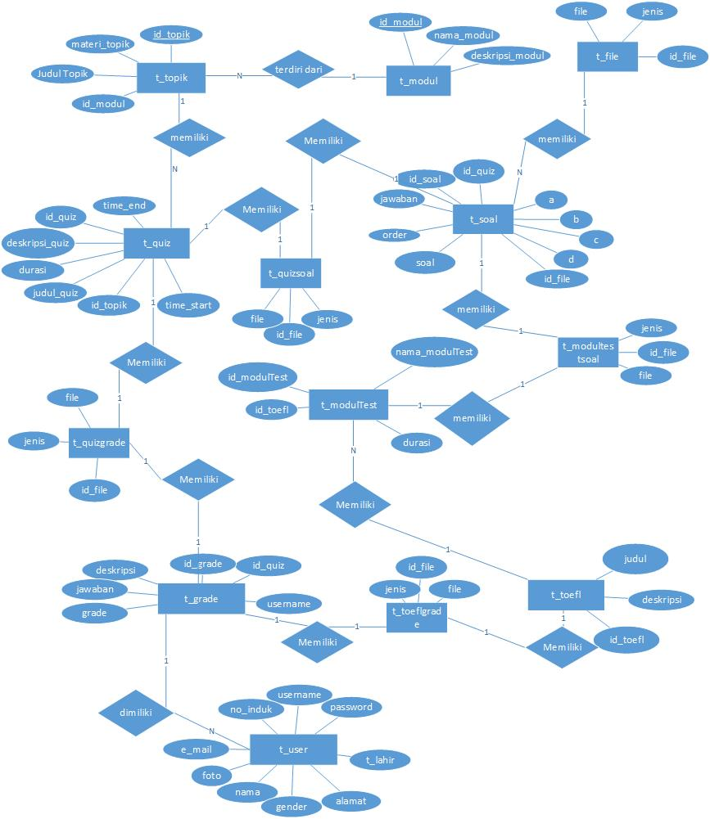

Gambar 4. E-R Diagram

E-R Diagram dari aplikasi English Learning Berbasis Web memiliki 13 entitas yaitu: t_modul, t_topik, t_quiz, t_quizSoal, t_soal, t_file, t_modulTest, t_modulTestSoal, t_user, t_grade, t_toefl, t_toeflGrade, t_quizGrade.

## Functional Requirement

Spesifikasi fungsi aplikasi English Learning Berbasis Web dapat dilihat pada Tabel 18.

Tabel 44. *Functional Requirement*

| **Main Function** | **SRS ID** | **Requirement** |
| --- | --- | --- |
| Registration | SRS-F-01 | Registrasi |
| SRS-F-02 | Update Profile |
| Authenticated | SRS-F-03 | Login |
| SRS-F-04 | Logout |
| SRS-F-05 | Change Password |
| Manage modul | SRS-F-06 | Create modul |
| SRS-F-07 | Update modul |
| SRS-F-08 | Delete modul |
| Manage Topik | SRS-F-09 | Create topik |
| SRS-F-10 | Update topik |
| SRS-F-11 | Delete topik |
| Manage Quiz | SRS-F-12 | Create quiz |
| SRS-F-13 | Update quiz |
| SRS-F-14 | Delete quiz |
| Manage TOEFL | SRS-F-15 | Create TOEFL |
| SRS-F-16 | Update TOEFL |
| SRS-F-17 | Delete TOEFL |
| Manage ModulTest | SRS-F-18 | Create ModulTest |
| SRS-F-19 | Update ModulTest |
| SRS-F-20 | Delete ModulTest |
| Manage Soal | SRS-F-21 | Create Soal |
| SRS-F-22 | Update Soal |
| SRS-F-23 | Delete Soal |
| Manage File | SRS-F-24 | Upload File |
| SRS-F-25 | Update File |
| SRS-F-26 | Delete File |
| Browse | SRS-F-27 | View Modul |
| SRS-F-28 | View Topik |
| SRS-F-29 | View Quiz |
| SRS-F-30 | View Grade |
| SRS-F-31 | View Grade Rank |
| SRS-F-32 | View TOEFL |
| SRS-F-33 | List Topik |
| SRS-F-34 | List Quiz |
| SRS-F-35 | List TOEFL |
| Attempt Quiz | SRS-F-36 | Submit Jawaban |
| SRS-F-37 | Mengolah nilai quiz |
| Simulasi TOEFL | SRS-F-38 | Submit Jawaban |
| SRS-F-39 | Mengolah nilai sesuai dengan standart TOEFL |

Fungsi pada aplikasi akan digambarkan melalui diagram UCM-Map berikut ini. Bagian yang digambarkan pada diagram adalah bagian *normal flow.*

*Normal flow* mahasiswa dapat dilihat pada Gambar 5.

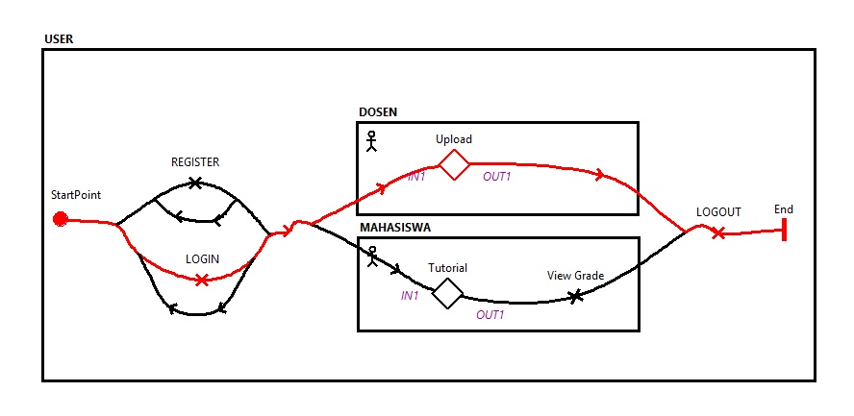

Gambar 5. UCM-Map Normal Flow (Dosen)

Keterangan:

*Start Point* dimulai dari *user* mengakses alamat aplikasi English Learning kemudian melakukan *login*. Dosen dapat melakukan proses *uploading* dan *logout.*

Proses *uploading* dipecah menjadi dua bagian, yaitu upload soal *quiz* dan upload soal simulasi *test* TOEFL. Detai proses *uploading* soal *quiz* dapat dilihat pada Gambar 6.

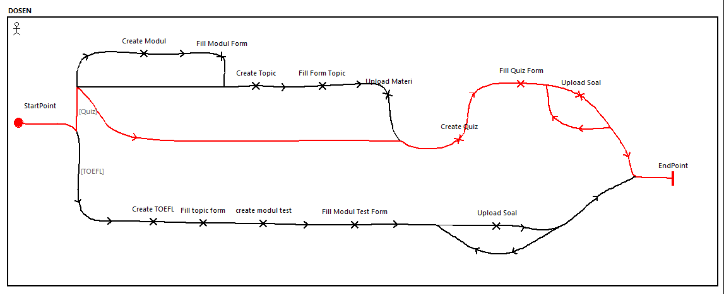

Gambar 6. UCM-Map Normal Flow Proses *Uploading* Soal *Quiz*

Keterangan:

Pada *normal flow* diasumsikan telah tersedia modul dan topik sehingga dosen dapat memulai dari *create quiz,* kemudian mengisi form *quiz*. Pada saat *upload* soal, dilakukan *looping*/pengulangan sampai batas jumlah soal yang ditentukan.

Detai proses *uploading* soal simulasi *test* TOEFL dapat dilihat pada Gambar 7.

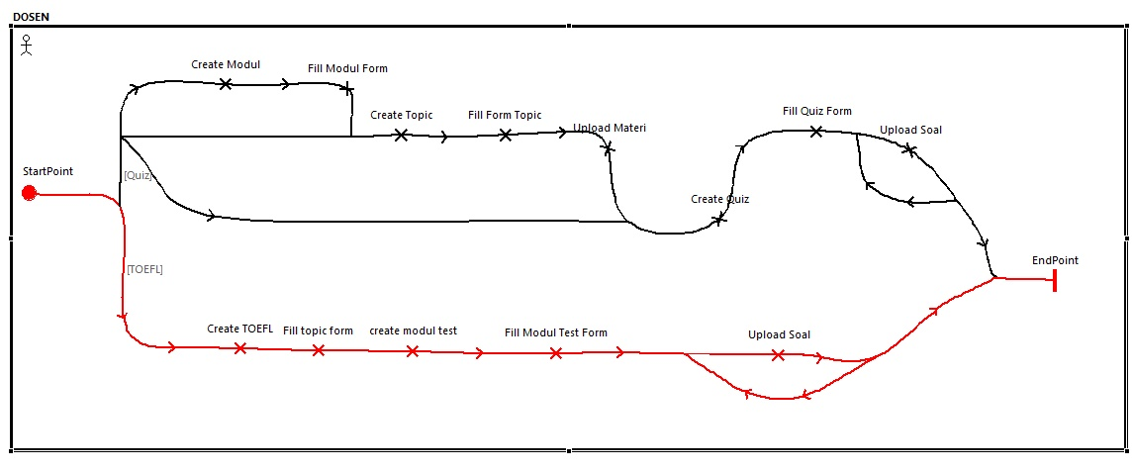

Gambar 7. UCM-Map Normal Flow Proses *Uploading* Soal Simulasi TOEFL

Keterangan:

Pada *normal flow* dosen memulai dari *create* TOEFL*,* mengisi *form*, *create* modul *test,* kemudian *upload* soal. Pada saat *upload* soal, dilakukan *looping*/pengulangan sampai batas jumlah soal yang ditentukan.

*Normal flow* mahasiswa dapat dilihat pada Gambar 8.

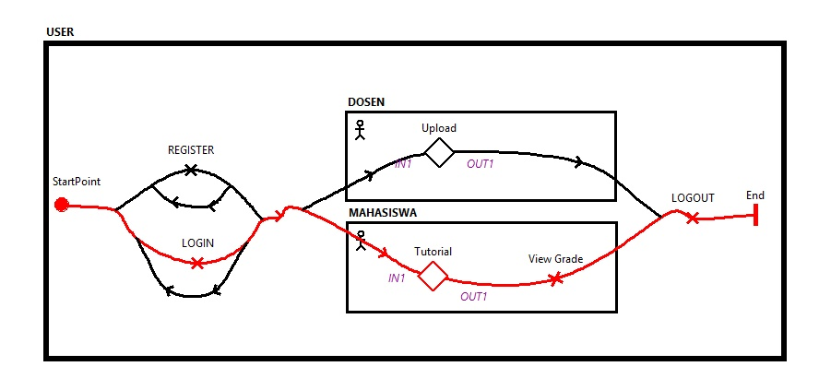

Gambar 8. UCM-Map Normal Flow Mahasiswa

Keterangan:

Mahasiswa melakukan *login* terlebih dahulu untuk dapat melakukan tutorial, melihat nilai kemudian *logout.* Proses tutorial dapat dipecah lagi menjadi beberapa proses.

Pemecahan proses tutorial menjadi beberapa proses yang lebih mendetail dapat dilihat pada Gambar 9.

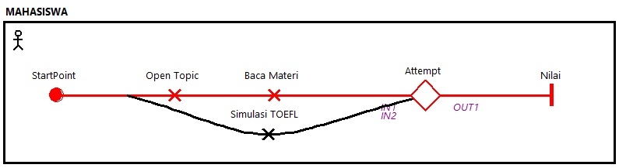

Gambar 9. UCM-Map Normal Flow Proses Tutorial *Attempt Quiz*

Keterangan:

Pada proses tutorial, mahasiswa memulai dari proses membuka topik yang akan dipelajari, baca materi yang tersedia, kemudian mengikuti *quiz* untuk mendapatkan nilai. Proses *Attempt* dapat dipecah lagi dalam beberapa proses.

*Normal Flow* mahasiswa melakukan simulasi *test* TOEFL dapat dilihat pada Gambar 10.

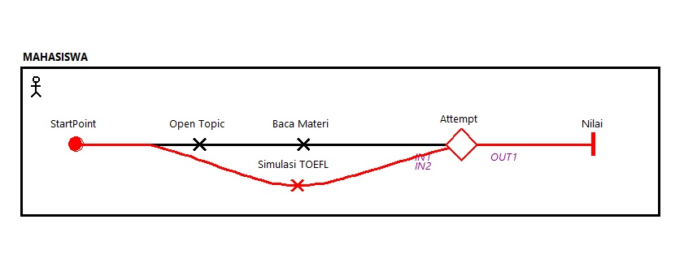

Gambar 10. UCM-Map Normal Flow Proses *Test* Simulasi

Keterangan:

Pada proses tutorial, mahasiswa meng-*click* simulasi TOEFL yang ingin diikuti, kemudian menjawab soal untuk mendapatkan nilai. Proses *Attempt* dapat dipecah lagi dalam beberapa proses.

Pemecahan proses *attempt* menjadi lebih detail dapat dilihat pada Gambar 11.

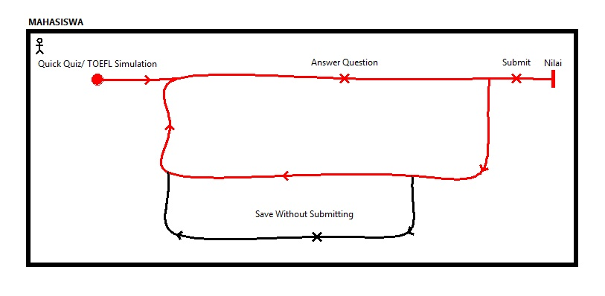

Gambar 11. UCM-Map Normal Flow Proses *Attempt*

Keterangan:

Pada proses *attempt*, mahasiswa memulai dengan meng-*click* *quiz* atau simulasi *test* TOEFL. Pada saat proses menjawab soal dilakukan *looping*/pengulangan sampai batas jumlah soal yang tersedia telah dijawab, kemudian dilakukan *submit* jawaban dan memperoleh nilai.

## Non Functional Requirement

Kebutuhan non-fungsional merupakan uraian kebutuhan agar proses-proses yang terdapat pada aplikasi English Learning Berbasis Web dapat berjalan dengan baik. Ringkasan kebutuhan non-fungsional dari aplikasi yang dibangun dapat dilihat pada Tabel 19.

Tabel 45. *Non-Functional Requirement*

| **SRS-Id** | **Parameter** | **Requirement** |
| --- | --- | --- |
| SRS- NF -01 | Availability | Sistem informasi ini dapat digunakan setiap saat. |
| SRS- NF -02 | Safety | Sistem ini dapat digunakan oleh user dengan aman. |
| SRS- NF -03 | Interface | Program ini ditampilkan dalam bentuk web. |
| SRS- NF -04 | *Portability* | Dapat berjalan dengan baik di *browser* Mozilla Firefox dan pada sistem |
| SRS- NF -05 | Response time | *Request page* ditampilkan maksimal dalam waktu 5 detik, dan waktu pengerjaan soal ditentukan berdasarkan data yang di*input* oleh dosen Bahasa Inggris |

# Design Description

Bab Design Description berisi deskripsi data dan desain antarmuka yang terdapat pada sistem yang akan dibangun.

## Data Description

Subbab Data Description menjelaskan kelengkapan data dari sistem yang akan dibangun, yaitu domain/definisi, pemodelan data secara konseptual dan fisik serta deskripsi mengenai tabel yang digunakan dalam aplikasi English Learning Berbasis Web.

### Domain/Type Definition

Pada subbab Domain/Type Defenition akan dijelaskan mengenai domain serta tipe dari domain yang digunakan dalam aplikasi English Learning Berbasis Web, yang dapat dilihat pada Tabel 20.

Tabel 46. *Domain Type/Defenition*

| **Domain name** | **Power Designer Type** |
| --- | --- |
| id_modul | Int |
| nama_modul | varchar (30) |
| deskripsi_modul | varchar (200) |
| id_topik | Int |
| judul_topik | varchar (30) |
| materi­_topik | varchar (30) |
| id_quiz | Int |
| deskripsi | varchar 50 |
| durasi | Time |
| time_start | Datetime |
| time_end | Datetime |
| id_soal | Int |
| Soal | varchar (300) |
| Jawaban | char (1) |
| a | varchar (100) |
| b | varchar (100) |
| c | varchar (100) |
| d | varchar (100) |
| e | varchar (100) |
| order | smallint |
| id_file | int |
| file | varchar (30) |
| jenis | varchar (10) |
| username | varchar (10) |
| e_mail | varchar (30) |
| password | varchar (40) |
| no_induk | int |
| nama | varchar (30) |
| t_lahir | date |
| foto | varchar (30) |
| gender | char (1) |
| alamat | varchar (30) |
| id_grade | int |
| jawaban | varchar (400) |
| grade | smallint |
| deskripsi | varchar (30) |
| id_toefl | int |
| judul | varchar (30) |
| deskripsi | varchar (50) |
| id_modulTest | int |
| nama_modulTest | varchar (10) |
| durasi | time |
| time_start | datetime |
| time_end | datetime |

### Conceptual Data Model

Pada bagian ini dijelaskan tentang hubungan data yang digunakan dalam aplikasi yang dibangun. Model data ini juga menjelaskan secara spesifik mengenai integritas tabel yang ada dalam *database*. *Conceptual Data Model* dari aplikasi yang dibangun dapat dilihat pada Gambar 12.



Gambar 12. Conceptual Data Model

### Physical Data Model

Subbab Physical Data Model mendeskripsikan struktur penyimpanan data. Physical Data Model aplikasi English Learning Berbasis Web dapat dilihat pada Gambar 13.

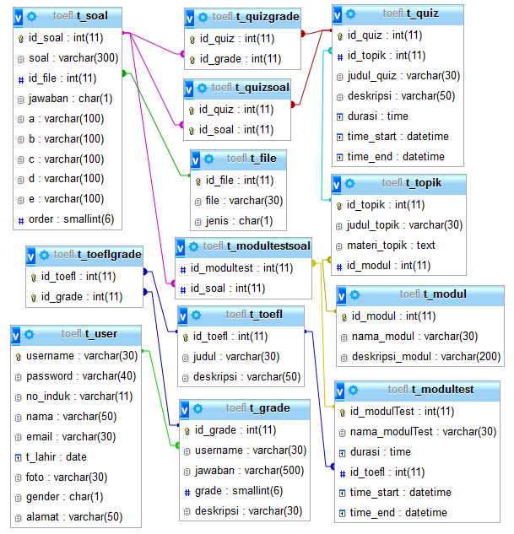

Gambar 13. Physical Data Model

### Tables

Daftar able yang digunakan dalam aplikasi English Learning Berbasis Web dapat dilihat pada Tabel 21.

Tabel 47. Daftar Tabel

| **Nama Tabel** | **Primary Key** | **Deskripsi isi** |
| --- | --- | --- |
| t_modul | id_modul | Tabel ini berisi nama modul yang terdapat dalam tutorial |
| t_topik | id_topik | Tabel ini berisi topik yang terdapat dalam tutorial |
| t_quiz | id_quiz | Tabel ini berisi durasi dan deskripsi *quiz* |
| t_quizSoal | id_quiz & id_soal | Tabel ini berisi id dari soal dan id dari quiz yang saling berelasi |
| t_soal | id_soal | Tabel ini berisi soal-soal yang akan dikerjaan oleh mahasiswa. |
| t_file | id_file | Tabel ini berisi file yang digunakan dalam soal-soal |
| t_user | username | Tabel ini berisi data diri dan data akun dari mahasiswa dan dosen |
| t_quizGrade | id_quiz & id_grade | Tabel ini berisi id dari quiz dan id dari grade yang saling berelasi |
| t_grade | id_grade | Tabel ini berisi nilai dari hasil yang diperoleh oleh mahasiswa. |
| t_toeflGrade | id_toefl & id_grade | Tabel ini berisi id dari toefl dan id dari grade yang saling berelasi |
| t_toefl | id_toefl | Tabel ini berisi deskripsi *test* TOEFL |
| t_modulTest | id_modultest | Tabel ini berisi modul yang terdapat pada *test* TOEFL |
| t_modulTestSoal | id_quiz & id_modulTest | Tabel ini berisi id dari soal dan id dari modulTest yang saling berelasi |

# Detail Design Description

Bab Detail Design Description berisi struktur tabel yang dibangun untuk aplikasi. Struktur tabel yang dibangun merupakan detail dari desain yang terdapat pada bab lima.

## Table Structure

Subbab Table Structure menjelaskan struktur tabel dalam basis data dari sistem yang akan dibangun, yaitu identifikasi/nama tabel, deskripsi isi, jenis, volume, laju, *primary key*, dan *detail description* dari tabel-tabel pada basis data yang digunakan dalam aplikasi English Learning Berbasis Web.

### Tabel Modul

Identifikasi/Nama : t_modul

Deskripsi Isi : Menyimpan jenis-jenis modul yang terdapat pada aplikasi

Jenis : tabel referensi

Volume : -

Laju : -

*Primary Key* : id_modul

Detail Description :

|  |  |  |  |  |  |
| --- | --- | --- | --- | --- | --- |
| **Id Field** | **Deskripsi** | **Tipe & length** | **Boleh**  **NULL** | **Default** | **Keterangan** |
| Id_modul | Berisi *primary key* dari tabel modul | Int(11) | No | - | *Primary key* |
| Nama_modul | Nama modul untuk pengelompokan materi | Varchar(30) | No | - | Atribut *non-key* |
| Deskripsi_modul | Keterangan singkat mengenai modul | Varchar(200) | Yes | - | Atribut *non-key* |

### Tabel Topik

Identifikasi/Nama : t_topik

Deskripsi Isi : Menyimpan topik-topik yang terdapat pada aplikasi

Jenis : tabel referensi

Volume : -

Laju : -

*Primary Key* : id_topik

Detail Description :

|  |  |  |  |  |  |
| --- | --- | --- | --- | --- | --- |
| **Id Field** | **Deskripsi** | **Tipe & length** | **Boleh**  **NULL** | **Default** | **Keterangan** |
| Id_topik | Berisi *primary key* dari tabel topik | int(11) | No | - | *Primary key* |
| Id_modul | Berisi *primary key* dari tabel modul | Int(11) | No | - | Refer ke t_modul |
| Judul_topik | Judul dari topik | Varchar(30) | No | - | Atribut *non-key* |
| Materi_topik | File dari topik yang tersedia | Varchar(800) | No | - | Atribut *non-key* |

### Tabel Quiz

Identifikasi/Nama : t_quiz

Deskripsi Isi : Menyimpan keterangan quiz-quiz yang terdapat pada aplikasi

Jenis : tabel referensi

Volume :-

Laju :-

*Primary Key* : id_quiz

Detail Description :

| **Id Field** | **Deskripsi** | **Tipe & length** | **Boleh**  **NULL** | **Default** | **Keterangan** |
| --- | --- | --- | --- | --- | --- |
| Id_quiz | Berisi *primary key* dari tabel quiz | int(11) | No | - | *Primary key* |
| Id_topik | Berisi *primary key* dari tabel topik | Int(11) | No | - | Refer ke t_topik |
| Judul_quiz | Nama quiz yang tersedia | Varchar(30) | No | - | Atribut *non-key* |
| Deskripsi_quiz | Keterangan singkat mengenai quiz | Varchar(50) | Yes | - | Atribut *non-key* |
| Durasi | Waktu yang tersedia untuk mengerjakan soal-soal quiz | Time | No | - | Atribut *non-key* |
| Time_start | Waktu yang menunjukkan jadwal quiz dapat dibuka | Datetime | Yes | - | Atribut *non-key* |
| Time_end | Waktu yang menunjukkan jadwal quiz tidak dapat dibuka lagi | Datetime | Yes | - | Atribut *non-key* |

### Tabel Soal Quiz

Identifikasi/Nama : t_quizsoal

Deskripsi Isi : Menyimpan *primary key* dari tabel quiz dan tabel soal

Jenis : tabel transaksi

Volume : -

Laju : -

*Primary Key* : id_quiz, id_soal

Detail Description :

|  |  |  |  |  |  |
| --- | --- | --- | --- | --- | --- |
| **Id Field** | **Deskripsi** | **Tipe & length** | **Boleh**  **NULL** | **Default** | **Keterangan** |
| Id_quiz | Berisi *primary key* dari tabel quiz | Int(11) | No | - | Refer ke t_quiz (Composite key) |
| Id_soal | Berisi *primary key* dari tabel soal | Int(11) | No | - | Refer ke t_soal (Composite key) |

### Tabel Soal

Identifikasi/Nama : t_soal

Deskripsi Isi : Menyimpan soal-soal quiz maupun soal-soal TOEFL yang terdapat pada

aplikasi

Jenis : tabel data induk

Volume : -

Laju : -

*Primary Key* : id_soal

Detail Description :

|  |  |  |  |  |  |
| --- | --- | --- | --- | --- | --- |
| **Id Field** | **Deskripsi** | **Tipe & length** | **Boleh**  **NULL** | **Default** | **Keterangan** |
| Id_soal | Berisi *primary key* dari tabel soal | Int(11) | No | - | *Primary key* |
| Soal | Berisi soal quiz maupun soal toefl | Varchar(300) | No | - | Atribut *non-key* |
| Id_file | Berisi *primary key* dari tabel file | Int(11) | Yes | - | Refer ke t_file |
| jawaban | Kunci jawaban dari soal | Char(1) | No | - | Atribut *non-key* |
| A | Pilihan jawaban a | Varchar(100) | No | - | Atribut *non-key* |
| B | Pilihan jawaban b | Varchar(100) | No | - | Atribut *non-key* |
| C | Pilihan jawaban c | Varchar(100) | No | - | Atribut *non-key* |
| D | Pilihan jawaban d | Varchar(100) | No | - | Atribut *non-key* |
| E | Pilihan jawaban e | Varchar(100) | Yes | - | Atribut *non-key* |
| Order | Urutan soal | Smallint(6) | No | - | Atribut *non-key* |

### Tabel File

Identifikasi/Nama : t_file

Deskripsi Isi : Menyimpan file dari modul listening dan modul reading yang terdapat

pada aplikasi

Jenis : tabel referensi

Volume :-

Laju :-

*Primary Key* : id_file

Detail Description :

|  |  |  |  |  |  |
| --- | --- | --- | --- | --- | --- |
| **Id Field** | **Deskripsi** | **Tipe & length** | **Boleh**  **NULL** | **Default** | **Keterangan** |
| Id_file | Berisi *primary key* dari tabel file | Int(11) | No | - | *Primary key* |
| File | Nama file yang digunakan untuk modul reading atau listening | Varchar(30) | No | - | Atribut *non-key* |
| Jenis | Jenis file (listening/reading) | Char(1) | No | - | Atribut *non-key* |

### Tabel Grade Quiz

Identifikasi/Nama : t_quizgrade

Deskripsi Isi : Menyimpan *primary key* dari tabel quiz dan tabel grade

Jenis : tabel transaksi

Volume : -

Laju : -

*Primary Key* : id_quiz dan id_grade

Detail Description :

| **Id Field** | **Deskripsi** | **Tipe & length** | **Boleh**  **NULL** | **Default** | **Keterangan** |
| --- | --- | --- | --- | --- | --- |
| Id_quiz | Berisi *primary key* dari tabel quiz | Int(11) | No | - | Refer ke t_quiz (Composite key) |
| Id_grade | Berisi *primary key* dari tabel grade | Int(11) | No | - | Refer ke t_grade (Composite key) |

### Tabel Grade

Identifikasi/Nama : t_grade

Deskripsi Isi : Menyimpan nilai yang diperoleh dari hasil *attempt quiz* dan simulasi *test*

TOEFL

Jenis : tabel data induk

Volume :-

Laju : -

*Primary Key* : id_grade

Detail Description :

|  |  |  |  |  |  |
| --- | --- | --- | --- | --- | --- |
| **Id Field** | **Deskripsi** | **Tipe & length** | **Boleh**  **NULL** | **Default** | **Keterangan** |
| Id_grade | Berisi *primary key* dari tabel file | int(11) | No | - | *Primary key* |
| Username | Berisi *primary key* dari tabel user | Varchar(30) | No | - | Refer ke t_user |
| jawaban | Jawaban dari quiz ataupun simulasi TOEFL *user* | Varchar(400) | No | - | Atribut *non-key* |
| Grade | Hasil pengolahan nilai quiz ataupun simulasi TOEFL *user* | Smallint(6) | No | - | Atribut *non-key* |
| deskripsi | Keterangan singkat grade yang diperoleh *user* | Varchar(30) | Yes | - | Atribut *non-key* |

### Tabel Grade TOEFL

Identifikasi/Nama : t_toeflgrade

Deskripsi Isi : Menyimpan *primary key* dari tabel toefl dan tabel grade

Jenis : tabel transaksi

Volume : -

Laju : -

*Primary Key* : id_toefl & id_grade

Detail Description :

| **Id Field** | **Deskripsi** | **Tipe & length** | **Boleh**  **NULL** | **Default** | **Keterangan** |
| --- | --- | --- | --- | --- | --- |
| Id_toefl | Berisi *primary key* dari tabel TOEFL | Int(11) | No | - | Refer ke t_toefl (Composite key) |
| Id_grade | Berisi *primary key* dari tabel grade | Int(11) | No | - | Refer ke t_grade (Composite key) |

### Tabel TOEFL

Identifikasi/Nama : t_toefl

Deskripsi Isi : Menyimpan keterangan TOEFL yang terdapat pada aplikasi

Jenis : tabel referensi

Volume : -

Laju : -

*Primary Key* : id_toefl

Detail Description :

|  |  |  |  |  |  |
| --- | --- | --- | --- | --- | --- |
| **Id Field** | **Deskripsi** | **Tipe & length** | **Boleh**  **NULL** | **Default** | **Keterangan** |
| Id_toefl | Berisi *primary key* dari tabel TOEFL | Int(11) | No | - | *Primary key* |
| Judul | Nama TOEFL yang tersedia | Varchar(30) | No | - | Attribute *non-key* |
| Deskripsi | Keterangan singkat mengenai TOEFL | Varchar(300) | Yes | - | Attribute *non-key* |

### Tabel Modul Test

Identifikasi/Nama : t_tmodultest

Deskripsi Isi : Menyimpan keterangan modul-modul yang terdapat pada sebuah

simulasi test TOEFL yang terdapat pada aplikasi

Jenis : tabel referensi

Volume : -

Laju : -

*Primary Key* : id_modultest

Detail Description :

|  |  |  |  |  |  |
| --- | --- | --- | --- | --- | --- |
| **Id Field** | **Deskripsi** | **Tipe & length** | **Boleh**  **NULL** | **Default** | **Keterangan** |
| Id_modultest | Berisi *primary key* dari tabel modultest | int(11) | No | - | *Primary key* |
| Id_toefl | Berisi *primary key* dari tabel TOEFL | Int(11) | No | - | Refer ke t_toefl |
| Nama_modultest | Nama modul pada test TOEFL yang tersedia | Varchar(10) | No | - | Attribute *non-key* |
| Durasi | Waktu yang tersedia untuk mengerjakan soal-soal TOEFL | Time | No | - | Attribute *non-key* |
| Time_start | Waktu yang menunjukkan jadwal test TOEFL dapat dibuka | Datetime | Yes | - | Attribute *non-key* |
| Time_end | Waktu yang menunjukkan jadwal test TOEFL tidak dapat dibuka lagi | Datetime | Yes | - | Attribute *non-key* |

### Tabel Soal Modul Test

Identifikasi/Nama : t_modultestsoal

Deskripsi Isi : Menyimpan *primary key* dari tabel quiz dan tabel soal

Jenis : tabel transaksi

Volume : -

Laju : -

*Primary Key* : id_modultest & id_soal

Detail Description :

|  |  |  |  |  |  |
| --- | --- | --- | --- | --- | --- |
| **Id Field** | **Deskripsi** | **Tipe & length** | **Boleh**  **NULL** | **Default** | **Keterangan** |
| Id_modultest | Berisi *primary key* dari tabel modultest | Int(11) | No | - | Refer ke t_modultest (Composite key) |
| Id_soal | Berisi *primary key* dari tabel soal | Int(11) | No | - | Refer ke t_soal (Composite key) |

### Tabel User

Identifikasi/Nama : t_user

Deskripsi Isi : Menyimpan data-data *user* dan *admin* yang memiliki hak akses ke

aplikasi

Jenis : tabel data induk

Volume : -

Laju : -

*Primary Key* : id_user

Detail Description :

| **Id Field** | **Deskripsi** | **Tipe & length** | **Boleh**  **NULL** | **Default** | **Keterangan** |
| --- | --- | --- | --- | --- | --- |
| Username | Berisi *primary key* dari tabel user | Varchar(30) | No | - | *Primary Key* |
| Password | *Password* *user* | Varchar(40) | No | - | Refer ke t_grade |
| No_induk | Nomor induk *user* ataupun *admin* | Varchar(11) | No | - | Attribute *non-key* |
| Nama | Nama lengkap *user* ataupun *admin* | Varchar(50) | No | - | Attribute *non-key* |
| E_mail | Alamat *e-mail* | Varchar(50) | No | - | Attribute *non-key* |
| T_lahir | Tanggal lahir | Date | No | - | Attribute *non-key* |
| Foto | Foto berupa *image* dengan format jpeg, jpg atau png | Varchar(300) | Yes | - | Attribute *non-key* |
| Gender | Jenis kelamin | Char(1) | No | - | Attribute *non-key* |
| Alamat | Alamat tinggal | Varchar(50) | No | - | Attribute *non-key* |

## Class Diagram

Class diagram yang digambarkan dan digunakan dalam pembangunan aplikasi English Learning Berbasis Web dapat dilihat pada Gambar 14.



Gambar 14. Class Diagram

## Sequence Diagram

Subbab sequence diagram menjabarkan setiap use case yang telah digambarkan pada use case diagram.

### Register

Pada subbab berikut dijabarkan error message dan detail screen layout dari use case Register.

#### Error Message

Pesan error yang mungkin muncul pada case Register adalah sebagai berikut:

1. Format file is incorrect, please use format file .png, .jpg, or .jpeg
2. Please check the username and fill all the required field

#### Algorithm

Beberapa *algorithm* yang digunakan pada aplikasi adalah sebagai berikut.

**<Id. Proses > : 001**

**Objek terkait : Button 1**

**Event : Click**

**Initial State (IS)**:

Folder sudah dibuat tetapi mungkin masih kosong

**Final State (FS)**:

Menghasilkan sebuah file dalam folder yang ditentukan dalam bentuk png, jpg, atau jpeg

**Spesifikasi Proses/algoritma**:

1. Cek apakah file yang akan di upload dalam format png, jpg, atau jpeg
2. IF format file sudah benar, maka tambahkan file ke dalam folder

ELSE

Jika format file belum benar, tampilkan pesan kesalahan 01

**<Id. Proses > : 002**

**Objek terkait : Button 2**

**Event : Click**

**Initial State (IS)**:

Tabel sudah dibuat strukturnya tetapi mungkin masih kosong

**Final State (FS)**:

Menghasilkan tabel MASTER yang telah ditambahkan satu rekord

**Spesifikasi Proses/algoritma**:

Cek apakah *username* yang dimasukkan sudah ada

IF belum ada, tambahkan 1 record pada tabel t_user

ELSE

Jika sudah ada, tampilkan pesan kesalahan 02

#### Detail Screen Layout

Gambar layar dan *layout* untuk Register dapat dilihat pada Gambar 16.

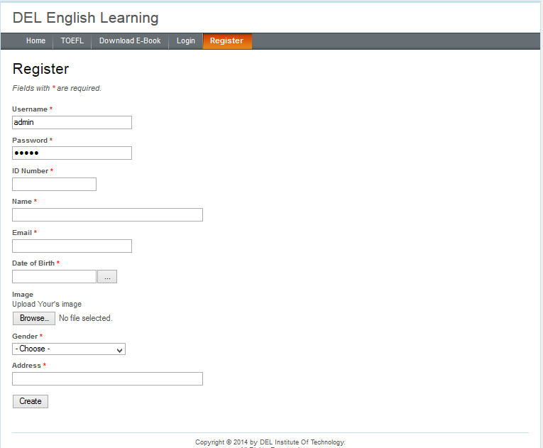

Gambar 16. Layout Use Case Register

### Update Profile

Pada subbab berikut dijabarkan error message dan detail screen layout dari use case Update Profile.

#### Error Message

Tidak ada pesan error yang ditampilkan.

#### Algorithm

Beberapa *algorithm* yang digunakan pada aplikasi adalah sebagai berikut.

**<Id. Proses > : 001**

**Objek terkait : Button 1**

**Event : Click**

**Initial State (IS)**:

*User* atau *admin* memilih menu *update* *profile*

**Final State (FS)**:

*User* atau *admin* melakukan *update* data *profile*

**Spesifikasi Proses/algoritma**:

Mengambil data profil dari database untuk ditampilkan ke *user*

#### Detail Screen Layout

Gambar layar dan *layout* untuk Update Profile dapat dilihat pada Gambar 18.

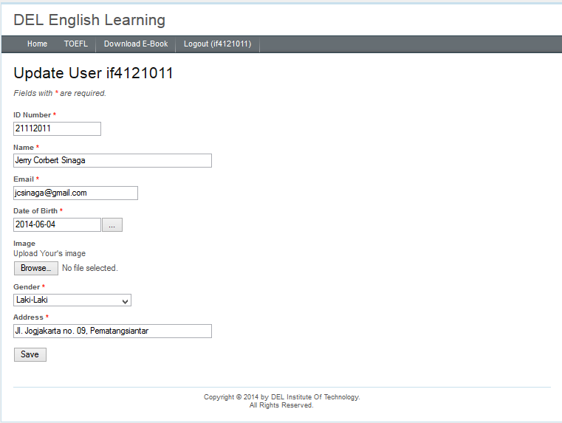

Gambar 18. Layout Use Case Update Profile

### Login

Pada subbab berikut dijabarkan error message dan detail screen layout dari use case Login.

#### Error Message

Pesan error yang mungkin muncul pada case login adalah sebagai berikut:

1. Incorrect username or password.

#### Algorithm

Beberapa *algorithm* yang digunakan pada aplikasi adalah sebagai berikut.

**<Id. Proses > : 001**

**Objek terkait : Button 1**

**Event : Click**

**Initial State (IS)**:

*User* atau *admin* tidak dapat mengakses halaman lain selain Home pada aplikasi

**Final State (FS)**:

*User* atau *admin* dapat mengakses halaman-halaman pada aplikasi dan melakukan action tertentu sesuai dengan role masing-masing

**Spesifikasi Proses/algoritma**:

Cek apakah *username* dan *password* yang dimasukkan sesuai dengan yang telah tersimpan pada database.

IF format *password* dan *username* sudah sesuai, maka dapat membuka halaman dan melakukan aksi tertentu.

ELSE

Jika *username* atau *password* yang dimasukkan tizdak sesuai dengan database, tampilkan pesan kesalahan 01

#### Detail Screen Layout

Gambar layar dan *layout* untuk Login dapat dilihat pada Gambar 20.

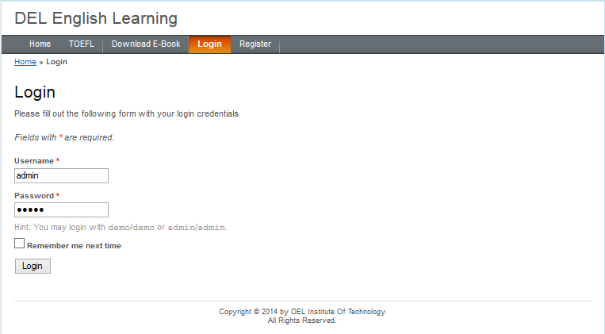

Gambar 20. Layout Use Case Login

### Logout

Pada subbab berikut dijabarkan error message dan detail screen layout dari use case Logout.

#### Error Message

Tidak ada pesan error yang muncul.

#### Algorithm

Beberapa algorithm yang digunakan pada aplikasi adalah sebagai berikut.

**<Id. Proses > : 001**

**Objek terkait : Link 1**

**Event : Click**

**Initial State (IS)**:

*User*  masih dalam keadaan login ke sistem

**Final State (FS)**:

*User* berhasil keluar dari sistem dan ditampilkan halaman utama

**Spesifikasi Proses/algoritma**:

Autorisasi *user* dicabut

#### Detail Screen Layout

Gambar layar dan *layout* untuk Logout dapat dilihat pada Gambar 22.

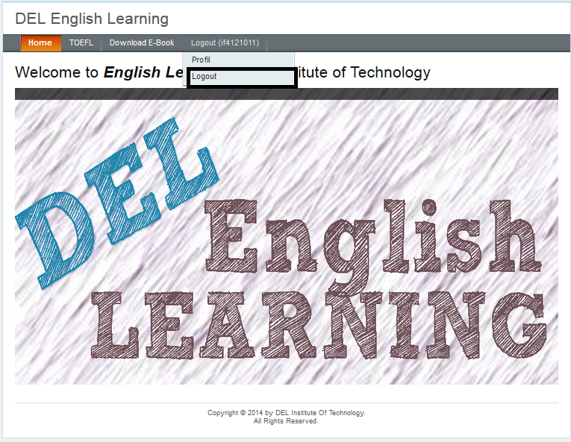

Gambar 22. Layout Use Case Log Out

### Change Password

Pada subbab berikut dijabarkan error message dan detail screen layout dari use case Change Password.

#### Error Message

Pesan error yang mungkin muncul pada case login adalah sebagai berikut:

1. Incorrect password.

#### Algorithm

Beberapa algorithm yang digunakan pada aplikasi adalah sebagai berikut.

**<Id. Proses > : 001**

**Objek terkait : Link 1**

**Event : Click**

**Initial State (IS)**:

*User* telah login

**Final State (FS)**:

*Password user* berhasil diganti

**Spesifikasi Proses/algoritma**:

Cek password lama dan password baru

IF *password* lama yang dimasukkan sesuai, maka password dapat diganti

IF *password* baru yang pertama dimasukkan sesuai dengan password baru yang dimasukkan untuk kedua kalinya, maka password diganti

ELSE

*Password* user tidak dapat diganti

#### Detail Screen Layout

Gambar layar dan *layout* untuk Change Password dapat dilihat pada Gambar 24.

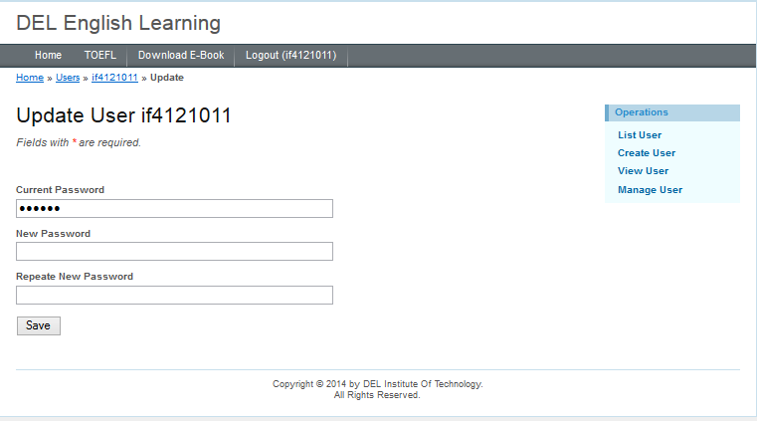

Gambar 24. Layout Use Case Password

### Create Modul

Pada subbab berikut dijabarkan error message dan detail screen layout dari use case Create Modul.

#### Error Message

Pesan error yang mungkin muncul pada case create module adalah sebagai berikut:

1. Please fill the empty field

#### Algorithm

Beberapa algorithm yang digunakan pada aplikasi adalah sebagai berikut.

**<Id. Proses > : 001**

**Objek terkait : Link 1**

**Event : Click**

**Initial State (IS)**:

*Admin* telah login

**Final State (FS)**:

Modul yang baru berhasil dibuat

**Spesifikasi Proses/algoritma**:

Cek apakah modul telah ada

IF modul belum ada, maka modul yang baru dapat dibuat

ELSE

modul baru tidak dapat dibuat

#### Detail Screen Layout

Gambar layar dan *layout* untuk Create Modul dapat dilihat pada Gambar 26.

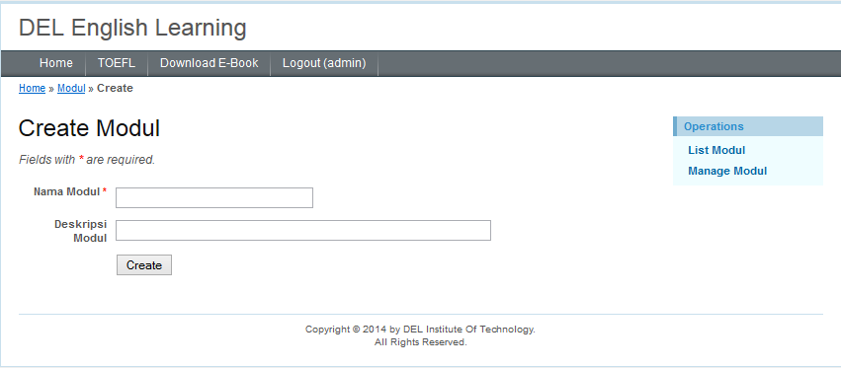

Gambar 26. Layout Use Case Create Modul

### Update Modul

Pada subbab berikut dijabarkan error message dan detail screen layout dari use case Update Modul.

#### Error Message

Pesan error yang mungkin muncul pada case update module adalah sebagai berikut:

1. Please fill the empty field

#### Algorithm

Beberapa algorithm yang digunakan pada aplikasi adalah sebagai berikut.

**<Id. Proses > : 001**

**Objek terkait : Link 1**

**Event : Click**

**Initial State (IS)**:

*Admin* telah login dan modul telah ada

**Final State (FS)**:

Modul berhasil diperbaharui

**Spesifikasi Proses/algoritma**:

Cek apakah field judul modul telah terisi

IF judul modul berisi, maka modul dapat diperbaharui

ELSE

Modul tidak dapat diperbaharui

#### Detail Screen Layout

Gambar layar dan *layout* untuk Update Modul dapat dilihat pada Gambar 28.

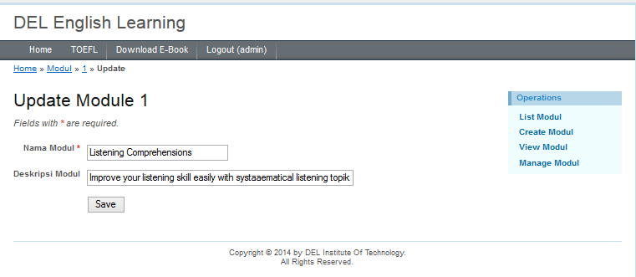

Gambar 28. Layout Use Case Update Modul

#### Delete Modul

Pada subbab berikut dijabarkan error message dan detail screen layout dari use case Delete Modul.

#### Error Message

Tidak ada error message yang ditampilkan.

#### Algorithm

Beberapa algorithm yang digunakan pada aplikasi adalah sebagai berikut.

**<Id. Proses > : 001**

**Objek terkait : Link 1**

**Event : Click**

**Initial State (IS)**:

*Admin* telah login dan modul telah ada

**Final State (FS)**:

Modul berhasil dihapus

**Spesifikasi Proses/algoritma**:

Modul yang terdapat pada database dihapus

#### Detail Screen Layout

Gambar layar dan *layout* untuk Delete Modul dapat dilihat pada Gambar 22.

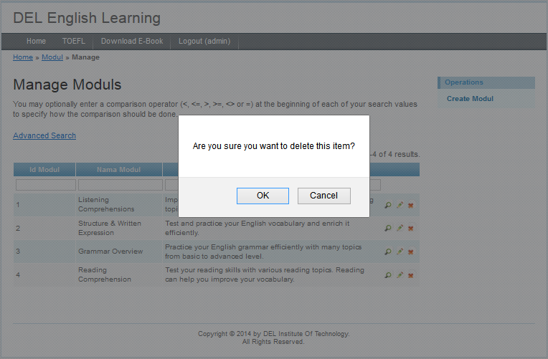

Gambar 30. Layout Use Case Delete Model

### Create Topik

Pada subbab berikut dijabarkan error message dan detail screen layout dari use case Create Topik.

#### Error Message

Pesan error yang mungkin muncul pada case create topic adalah sebagai berikut:

1. Please fill the empty field

#### Algorithm

Beberapa algorithm yang digunakan pada aplikasi adalah sebagai berikut.

**<Id. Proses > : 001**

**Objek terkait : Link 1**

**Event : Click**

**Initial State (IS)**:

*Admin* telah login

**Final State (FS)**:

Topic yang baru berhasil dibuat

**Spesifikasi Proses/algoritma**:

Cek apakah topik telah ada

IF topik belum ada, maka topik yang baru dapat dibuat

ELSE

Topik baru tidak dapat dibuat

#### Detail Screen Layout

Gambar layar dan *layout* untuk Create Topik dapat dilihat pada Gambar 32.

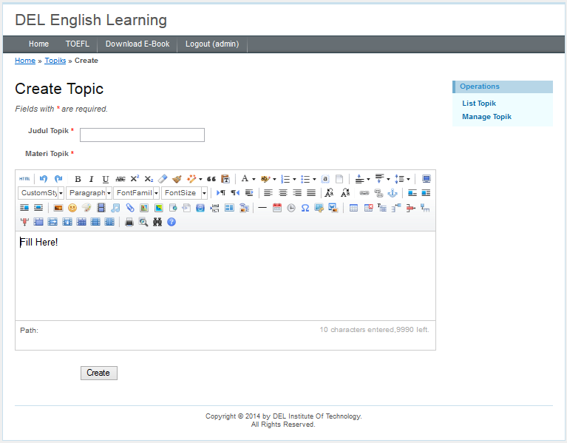

Gambar 32. Layout Use Case Create Topik

### Update Topik

Pada subbab berikut dijabarkan error message dan detail screen layout dari use case Update Topik.

#### Error Message

Pesan error yang mungkin muncul pada case update topic adalah sebagai berikut:

1. Please fill the empty field

#### Algorithm

Beberapa algorithm yang digunakan pada aplikasi adalah sebagai berikut.

**<Id. Proses > : 001**

**Objek terkait : Link 1**

**Event : Click**

**Initial State (IS)**:

*Admin* telah login dan topik telah ada

**Final State (FS)**:

Topik berhasil diperbaharui

**Spesifikasi Proses/algoritma**:

Cek apakah field judul topic telah terisi

IF judul topik berisi, maka topik dapat diperbaharui

ELSE

Topik tidak dapat diperbaharui

#### Detail Screen Layout

Gambar layar dan *layout* untuk Update Topik dapat dilihat pada Gambar 34.

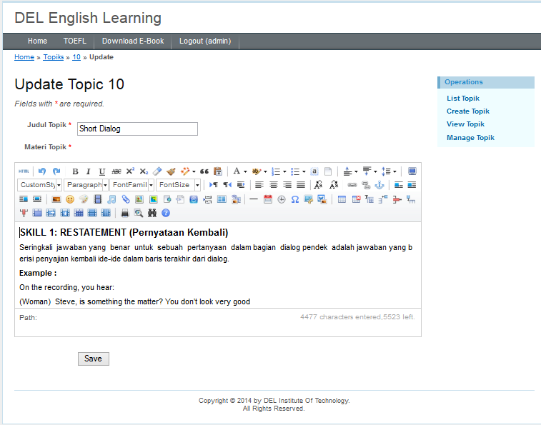

Gambar 34. Layout Use Case Update Topik

### Delete Topik

Pada subbab berikut dijabarkan error message dan detail screen layout dari use case Delete Topik.

#### Error Message

Tidak ada pesan error yang ditampilkan

#### Algorithm

Beberapa algorithm yang digunakan pada aplikasi adalah sebagai berikut.

**<Id. Proses > : 001**

**Objek terkait : Link 1**

**Event : Click**

**Initial State (IS)**:

*Admin* telah login dan topik telah ada

**Final State (FS)**:

Topik berhasil dihapus

**Spesifikasi Proses/algoritma**:

Topik yang terdapat pada database dihapus

#### Detail Screen Layout

Gambar layar dan *layout* untuk Delete Topik dapat dilihat pada Gambar 36.

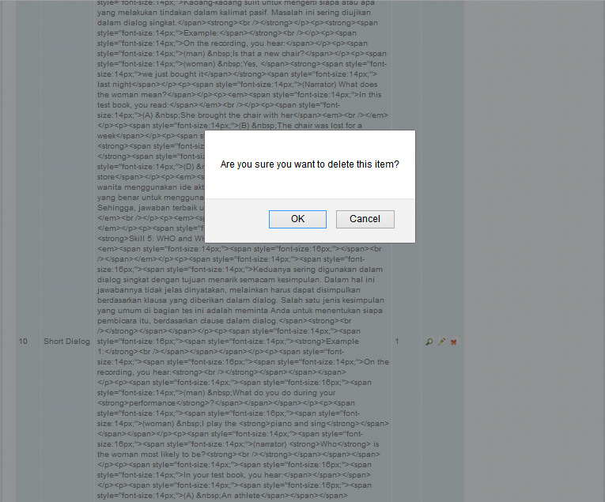

Gambar 36. Layout Use Case Delete Topik

### Create Quiz

Pada subbab ini dijabarkan sequence create quiz.

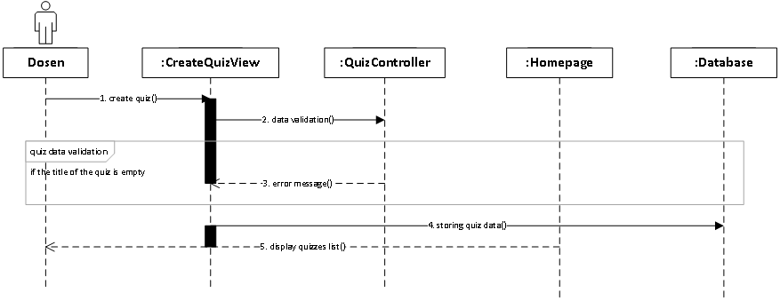

Gambar 37. Sequence Create Quiz

#### Error Message

Pesan error yang mungkin muncul pada case create quiz adalah sebagai berikut:

1. Please fill the empty field

#### Algorithm

Beberapa algorithm yang digunakan pada aplikasi adalah sebagai berikut.

**<Id. Proses > : 001**

**Objek terkait : Link 1**

**Event : Click**

**Initial State (IS)**:

*Admin* telah login

**Final State (FS)**:

Quiz yang baru berhasil dibuat

**Spesifikasi Proses/algoritma**:

Cek apakah quiz telah ada

IF quiz belum ada, maka quiz yang baru dapat dibuat

ELSE

Quiz baru tidak dapat dibuat

#### Detail Screen Layout

Gambar layar dan *layout* untuk Create Quiz dapat dilihat pada Gambar 38.

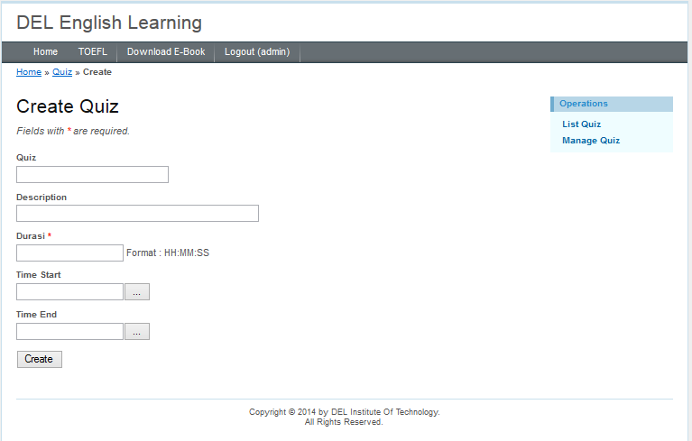

Gambar 38. Layout Use Case Create Quiz

### Update Quiz

Pada subbab ini dijabarkan sequence update quiz.

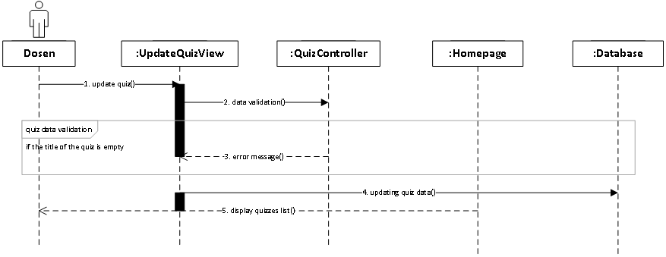

Gambar 39. Sequence Update Quiz

#### Error Message

Pesan error yang mungkin muncul pada case update quiz adalah sebagai berikut:

1. Please fill the empty field

#### Algorithm

Beberapa algorithm yang digunakan pada aplikasi adalah sebagai berikut.

**<Id. Proses > : 001**

**Objek terkait : Link 1**

**Event : Click**

**Initial State (IS)**:

*Admin* telah login dan quiz telah ada

**Final State (FS)**:

Quiz berhasil diperbaharui

**Spesifikasi Proses/algoritma**:

Cek apakah field kosong

IF field kosong, maka quiz tidak diperbaharui

ELSE

Quiz diperbaharui

#### Detail Screen Layout

Gambar layar dan *layout* untuk Update Quiz dapat dilihat pada Gambar 40.

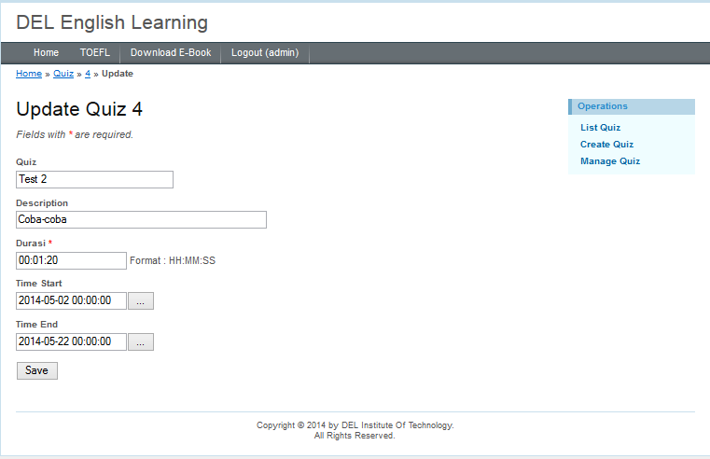

Gambar 40. Layout Use Case Update Quiz

### Delete Quiz

Pada subbab in dijabarkan sequence delete quiz.

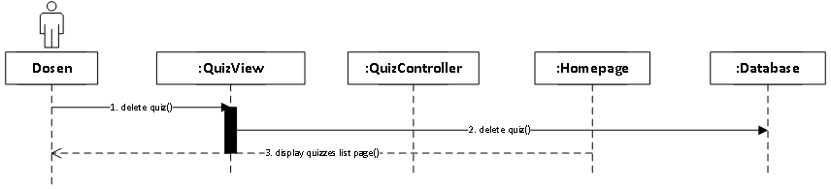

Gambar 41. Sequence Delete Quiz

#### Error Message

Tidak ada pesan error yang ditampilkan.

#### Algorithm

Beberapa algorithm yang digunakan pada aplikasi adalah sebagai berikut.

**<Id. Proses > : 001**

**Objek terkait : Link 1**

**Event : Click**

**Initial State (IS)**:

*Admin* telah login dan quiz telah ada

**Final State (FS)**:

Quiz berhasil dihapus

**Spesifikasi Proses/algoritma**:

Quiz yang terdapat pada database dihapus

#### Detail Screen Layout

Gambar layar dan *layout* untuk Delete Quiz dapat dilihat pada Gambar 42.

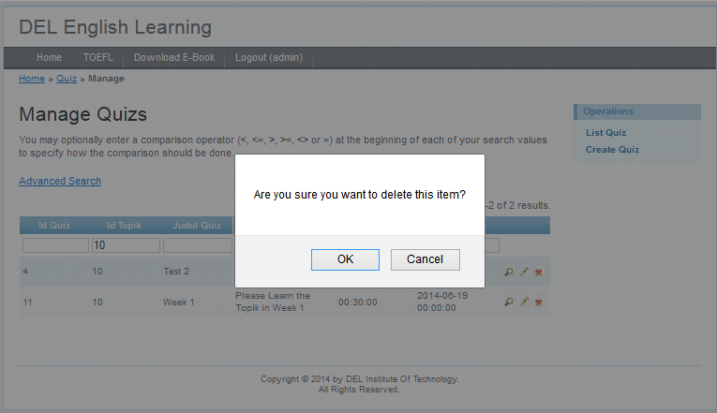

Gambar 42. Layout Use Case Delete Quiz

### Create TOEFL

Pada subbab in dijabarkan sequence create toefl.

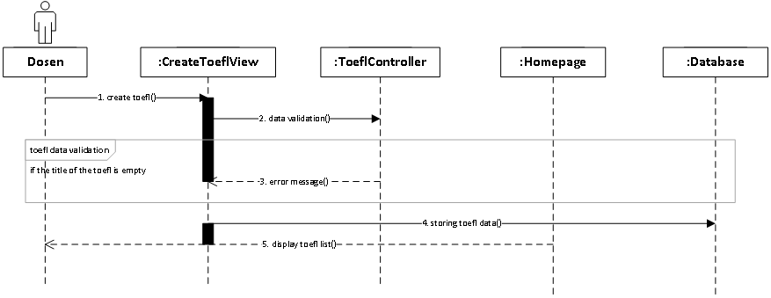

Gambar 43. Sequence Create Toefl

#### Error Message

Pesan error yang mungkin muncul pada case create toefl adalah sebagai berikut:

1. Please fill the empty field

#### Algorithm

Beberapa algorithm yang digunakan pada aplikasi adalah sebagai berikut.

**<Id. Proses > : 001**

**Objek terkait : Link 1**

**Event : Click**

**Initial State (IS)**:

*Admin* telah login

**Final State (FS)**:

Toefl yang baru berhasil dibuat

**Spesifikasi Proses/algoritma**:

Cek apakah toefl telah ada

IF toefl belum ada, maka toefl yang baru dapat dibuat

ELSE

Toefl baru tidak dapat dibuat

#### Detail Screen Layout

Gambar layar dan *layout* untuk Create TOEFL dapat dilihat pada Gambar 44.

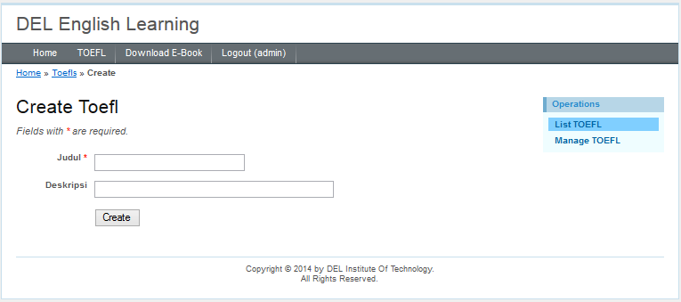

Gambar 44. Layout Use Case Create TOEFL

### Update TOEFL

Pada subbab ini dijabarkan sequence update toefl.

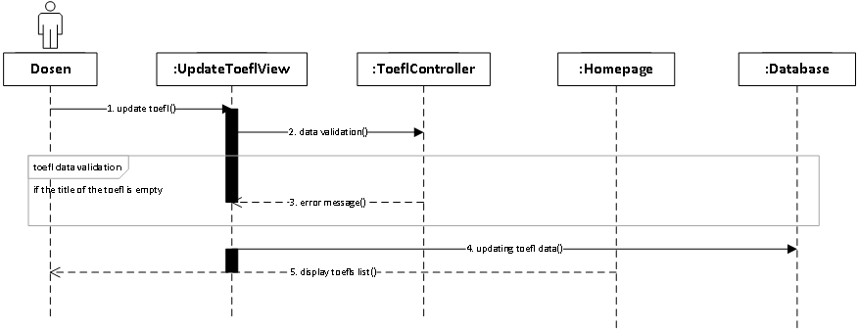

Gambar 45. Sequence Update Toefl

#### Error Message

Pesan error yang mungkin muncul pada case update toefl adalah sebagai berikut:

1. Please fill the empty field

#### Algorithm

Beberapa algorithm yang digunakan pada aplikasi adalah sebagai berikut.

**<Id. Proses > : 001**

**Objek terkait : Link 1**

**Event : Click**

**Initial State (IS)**:

*Admin* telah login dan toefl telah ada

**Final State (FS)**:

Toefl berhasil diperbaharui

**Spesifikasi Proses/algoritma**:

Cek apakah field kosong

IF field kosong, maka toefl tidak diperbaharui

ELSE

Toefl diperbaharui

#### Detail Screen Layout

Gambar layar dan *layout* untuk Update TOEFL dapat dilihat pada Gambar 46.

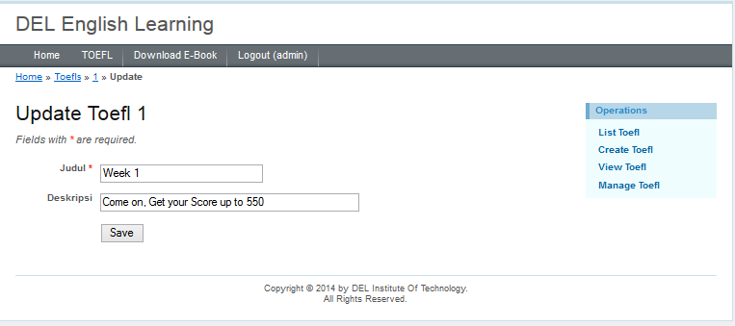

Gambar 46. Layout Use Case Update TOEFL

### Delete TOEFL

Pada subbab ini dijabarkan sequence update toefl.



Gambar 47. Sequence Update Toefl

#### Error Message

Pesan error yang mungkin muncul pada case update toefl adalah sebagai berikut:

1. Please fill the empty field

#### Algorithm

Beberapa algorithm yang digunakan pada aplikasi adalah sebagai berikut.

**<Id. Proses > : 001**

**Objek terkait : Link 1**

**Event : Click**

**Initial State (IS)**:

*Admin* telah login dan toefl telah ada

**Final State (FS)**:

Toefl berhasil diperbaharui

**Spesifikasi Proses/algoritma**:

Cek apakah field kosong

IF field kosong, maka toefl tidak diperbaharui

ELSE

Toefl diperbaharui

#### Detail Screen Layout

Gambar layar dan *layout* untuk Delete TOEFL dapat dilihat pada Gambar 48.

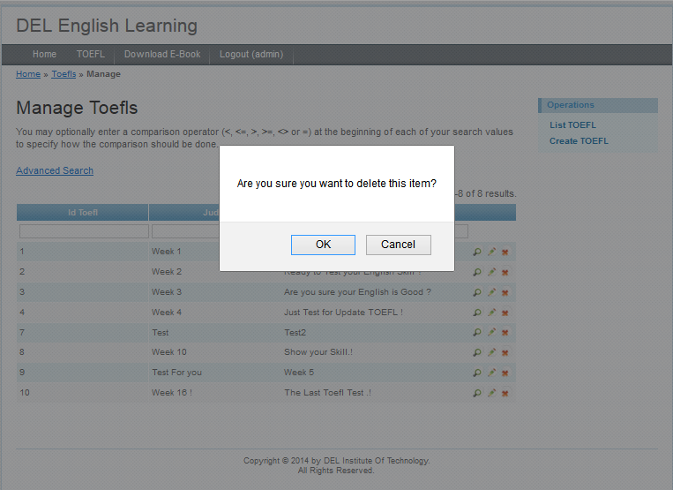

Gambar 48. Layout Use Case Delete TOEFL

### Create Modul Test

Pada subbab ini dijabarkan sequence create module test.

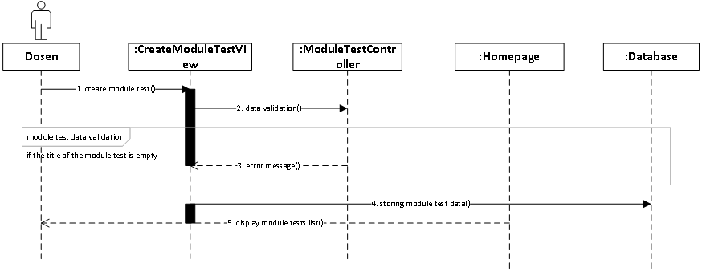

Gambar 49. Sequence Create Module Test

#### Error Message

Pesan error yang mungkin muncul pada case create module test adalah sebagai berikut:

1. Please fill the empty field

#### Algorithm

Beberapa algorithm yang digunakan pada aplikasi adalah sebagai berikut.

**<Id. Proses > : 001**

**Objek terkait : Link 1**

**Event : Click**

**Initial State (IS)**:

*Admin* telah login

**Final State (FS)**:

Module test yang baru berhasil dibuat

**Spesifikasi Proses/algoritma**:

Cek apakah module test telah ada

IF module test belum ada, maka module test yang baru dapat dibuat

ELSE

Module test baru tidak dapat dibuat

#### Detail Screen Layout

Gambar layar dan *layout* untuk Create Modul Test dapat dilihat pada Gambar 50.

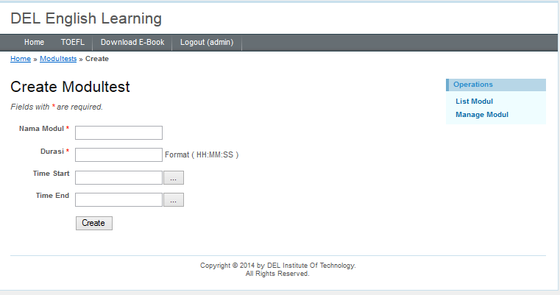

Gambar 50. Layout Use Case Create Modul Test

### Update Modul Test

Pada subbab ini dijabarkan sequence update module test.

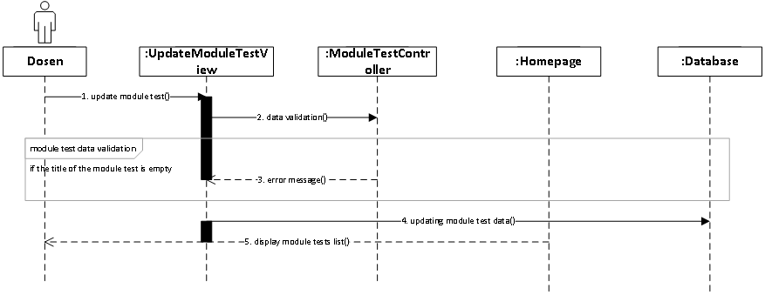

Gambar 51. Sequence Update Module Test

#### Error Message

Pesan error yang mungkin muncul pada case update module test adalah sebagai berikut:

1. Please fill the empty field

#### Algorithm

Beberapa algorithm yang digunakan pada aplikasi adalah sebagai berikut.

**<Id. Proses > : 001**

**Objek terkait : Link 1**

**Event : Click**

**Initial State (IS)**:

*Admin* telah login dan module test telah ada

**Final State (FS)**:

Modulet Test berhasil diperbaharui

**Spesifikasi Proses/algoritma**:

Cek apakah field kosong

IF field kosong, maka module test tidak diperbaharui

ELSE

Module Test diperbaharui

#### Detail Screen Layout

Gambar layar dan *layout* untuk Update Modul Test dapat dilihat pada Gambar 52.

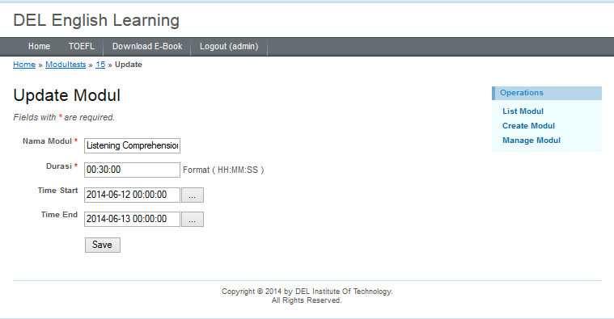

Gambar 52. Layout Use Case Update Modul Test

### Delete Modul Test

Pada subbab ini dijabarkan sequence delete module test.

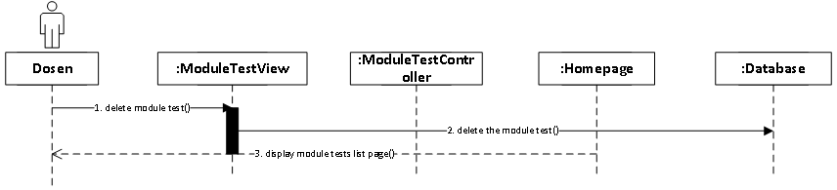

Gambar 53. Sequence Delete Module Test

#### Error Message

Tidak ada pesan error yang ditampilkan

#### Algorithm

Beberapa algorithm yang digunakan pada aplikasi adalah sebagai berikut.

**<Id. Proses > : 001**

**Objek terkait : Link 1**

**Event : Click**

**Initial State (IS)**:

*Admin* telah login dan module test telah ada

**Final State (FS)**:

Module Test berhasil dihapus

**Spesifikasi Proses/algoritma**:

Module Test yang terdapat pada database dihapus

#### Detail Screen Layout

Gambar layar dan *layout* untuk Delete Modul Test dapat dilihat pada Gambar 54.

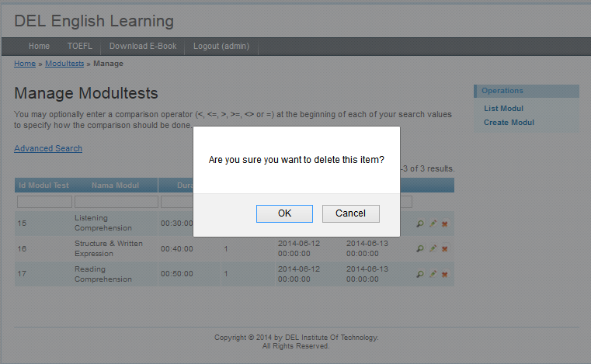

Gambar 54. Layout Use Case Delete Modul Test

### Create Soal

Pada subbab ini dijabarkan sequence create soal.

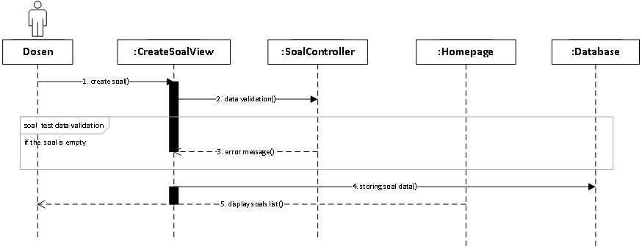

Gambar 55. Sequence Create Soal

#### Error Message

Pesan error yang mungkin muncul pada case create soal adalah sebagai berikut:

1. Please fill the empty field

#### Algorithm

Beberapa algorithm yang digunakan pada aplikasi adalah sebagai berikut.

**<Id. Proses > : 001**

**Objek terkait : Link 1**

**Event : Click**

**Initial State (IS)**:

*Admin* telah login

**Final State (FS)**:

Soal yang baru berhasil dibuat

**Spesifikasi Proses/algoritma**:

Cek apakah soal telah ada

IF soal belum ada, maka soal yang baru dapat dibuat

ELSE

Soal baru tidak dapat dibuat

#### Detail Screen Layout

Gambar layar dan *layout* untuk Create Soal dapat dilihat pada Gambar 57.

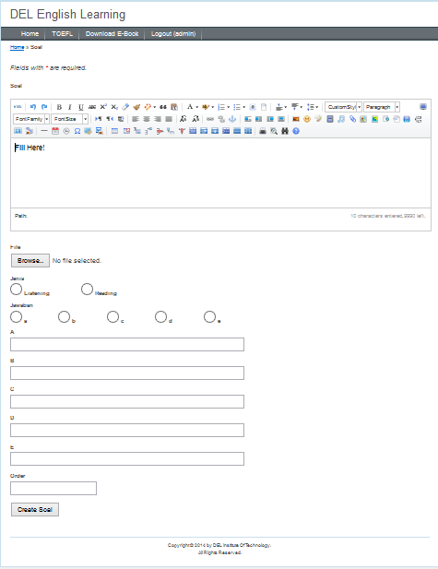

Gambar 57. Layout Use Case Create Soal

### Update Soal

Pada bab ini dijabarkan sequence update soal.

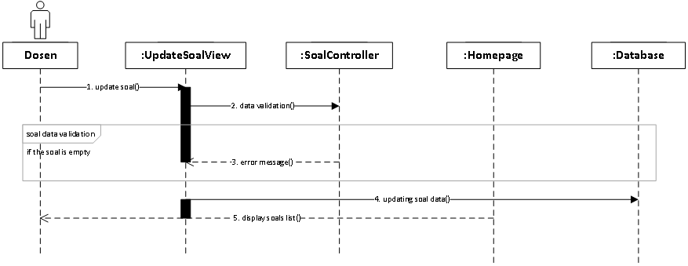

Gambar 58. Sequence update Soal

#### Error Message

Pesan error yang mungkin muncul pada case update soal adalah sebagai berikut:

1. Please fill the empty field

#### Algorithm

Beberapa algorithm yang digunakan pada aplikasi adalah sebagai berikut.

**<Id. Proses > : 001**

**Objek terkait : Link 1**

**Event : Click**

**Initial State (IS)**:

*Admin* telah login dan soal telah ada

**Final State (FS)**:

Soal berhasil diperbaharui

**Spesifikasi Proses/algoritma**:

Cek apakah field kosong

IF field kosong, maka soal tidak diperbaharui

ELSE

Soal diperbaharui

#### Detail Screen Layout

Gambar layar dan *layout* untuk Update Soal dapat dilihat pada Gambar 59.

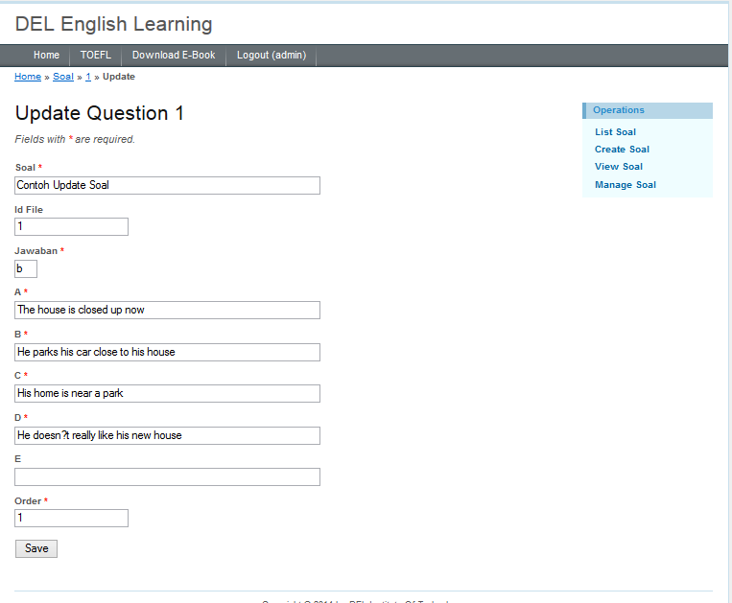

Gambar 59. Layout Use Case Update Soal

### Delete Soal

Pada bab ini dijabarkan sequence delete soal.

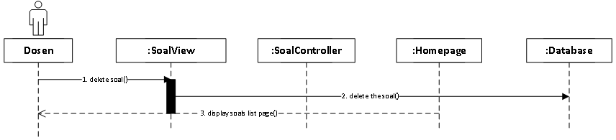

Gambar 60. Sequence Delete Soal

#### Error Message

Tidak ada pesan error yang ditampilkan.

#### Algorithm

Beberapa algorithm yang digunakan pada aplikasi adalah sebagai berikut.

**<Id. Proses > : 001**

**Objek terkait : Link 1**

**Event : Click**

**Initial State (IS)**:

*Admin* telah login dan soal telah ada

**Final State (FS)**:

Soal berhasil dihapus

**Spesifikasi Proses/algoritma**:

Soal yang terdapat pada database dihapus

#### Detail Screen Layout

Gambar layar dan *layout* untuk Delete Soal dapat dilihat pada Gambar 61.

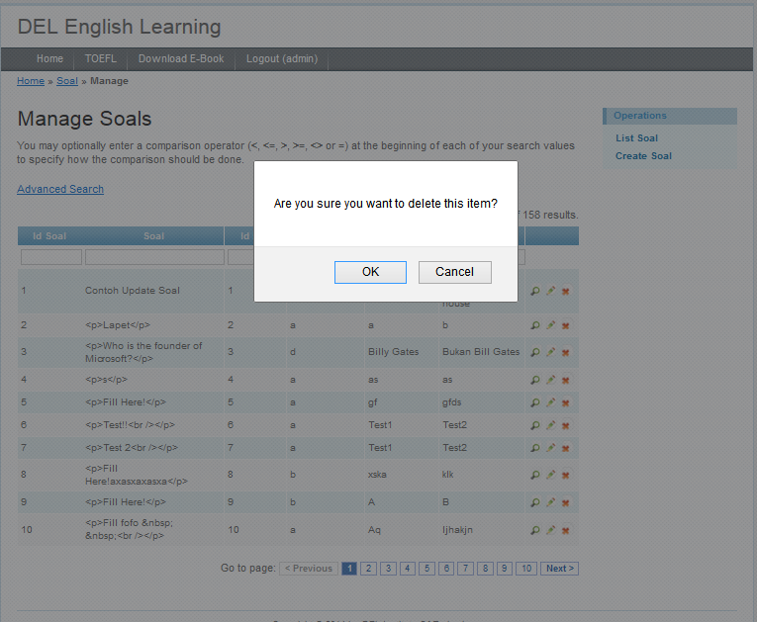

Gambar 61. Layout Use Case Delete Soal

### Upload File

Pada subbab ini dijabarkan sequence upload file.

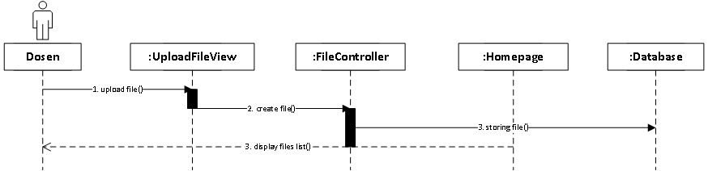

Gambar 62. Sequence Upload File

#### Error Message

Tidak ada pesan error yang ditampilkan.

#### Algorithm

Beberapa algorithm yang digunakan pada aplikasi adalah sebagai berikut.

**<Id. Proses > : 001**

**Objek terkait : Link 1**

**Event : Click**

**Initial State (IS)**:

*Admin* telah login

**Final State (FS)**:

File berhasil diunggah

**Spesifikasi Proses/algoritma**:

File ditambahkan dalam database

#### Detail Screen Layout

Gambar layar dan *layout* untuk Upload File dapat dilihat pada Gambar 63.

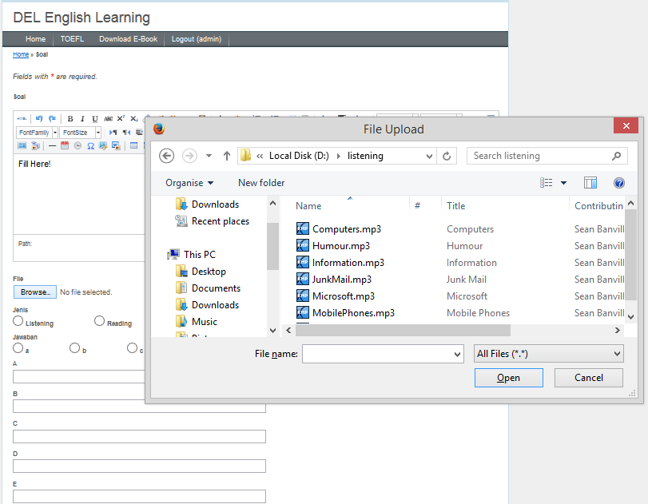

Gambar 63. Layout Use Case Upload File

### Update File

Pada subbab ini dijabarkan sequence update file.

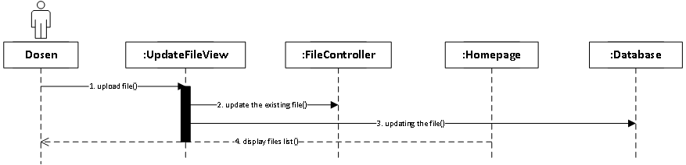

Gambar 64. Sequence Update File

#### Error Message

Tidak ada pesan error yang ditampilkan.

#### Algorithm

Beberapa algorithm yang digunakan pada aplikasi adalah sebagai berikut.

**<Id. Proses > : 001**

**Objek terkait : Link 1**

**Event : Click**

**Initial State (IS)**:

*Admin* telah login

**Final State (FS)**:

File berhasil diperbaharui

**Spesifikasi Proses/algoritma**:

Update file dalam database

#### Detail Screen Layout

Gambar layar dan *layout* untuk Update File dapat dilihat pada Gambar 65.

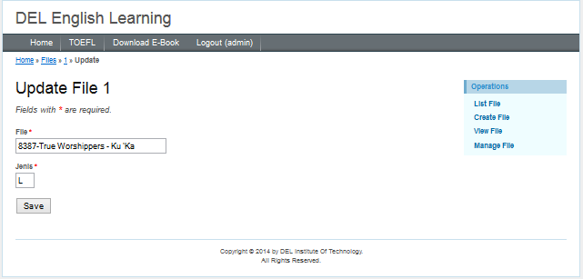

Gambar 65. Layout Use Case Update File

### Delete File

Pada subbab ini dijabarkan sequence delete file.

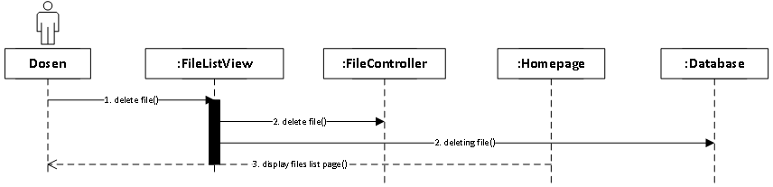

Gambar 66. Sequence Delete File

#### Error Message

Tidak ada pesan error yang ditampilkan.

#### Algorithm

Beberapa algorithm yang digunakan pada aplikasi adalah sebagai berikut.

**<Id. Proses > : 001**

**Objek terkait : Link 1**

**Event : Click**

**Initial State (IS)**:

*Admin* telah login dan file telah ada

**Final State (FS)**:

File berhasil dihapus

**Spesifikasi Proses/algoritma**:

File yang terdapat pada database dihapus

#### Detail Screen Layout

Gambar layar dan *layout* untuk Delete File dapat dilihat pada Gambar 67.

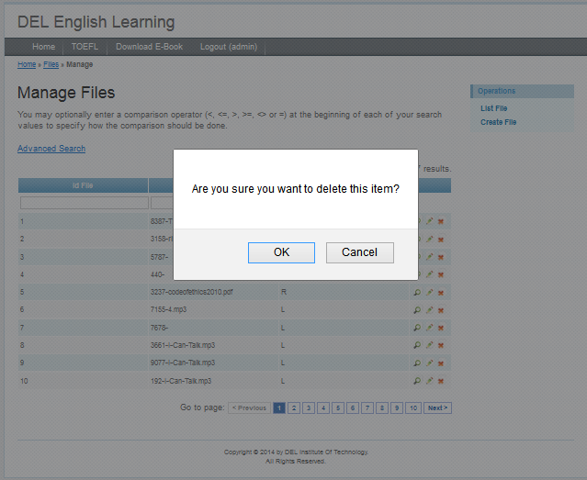

Gambar 67. Layout Use Case Delete File

### View Modul

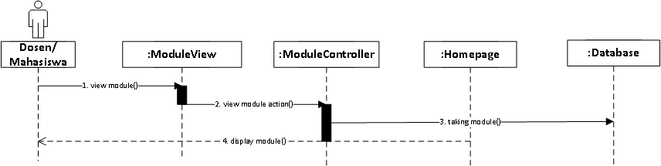

Gambar 68. Sequence View Module

#### Error Message

Tidak ada pesan error yang ditampilkan.

#### Algorithm

Beberapa algorithm yang digunakan pada aplikasi adalah sebagai berikut.

**<Id. Proses > : 001**

**Objek terkait : Link 1**

**Event : Click**

**Initial State (IS)**:

*User* telah login dan module telah ada

**Final State (FS)**:

Module dapat dilihat

**Spesifikasi Proses/algoritma**:

Ditampilkan page module yang berisi topik

#### Detail Screen Layout

Gambar layar dan *layout* untuk View Modul dapat dilihat pada Gambar 69.

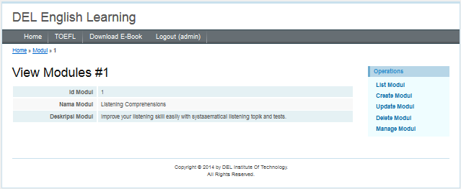

Gambar 69. Layout Use Case View Modul

### View Topik

Pada subbab ini dijabarkan sequence view topik.

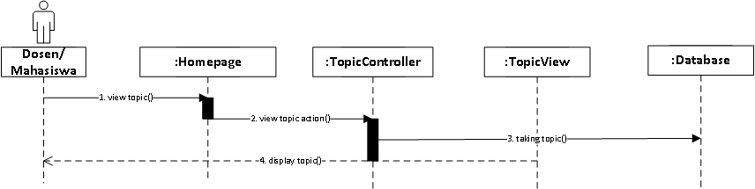

Gambar 70. Sequence View Topic

#### Error Message

Tidak ada pesan error yang ditampilkan.

#### Algorithm

Beberapa algorithm yang digunakan pada aplikasi adalah sebagai berikut.

**<Id. Proses > : 001**

**Objek terkait : Link 1**

**Event : Click**

**Initial State (IS)**:

*User* telah login dan topik telah ada

**Final State (FS)**:

Topic dapat dilihat

**Spesifikasi Proses/algoritma**:

Ditampilkan page topic yang berisi materi

#### Detail Screen Layout

Gambar layar dan *layout* untuk View Topik dapat dilihat pada Gambar 71.

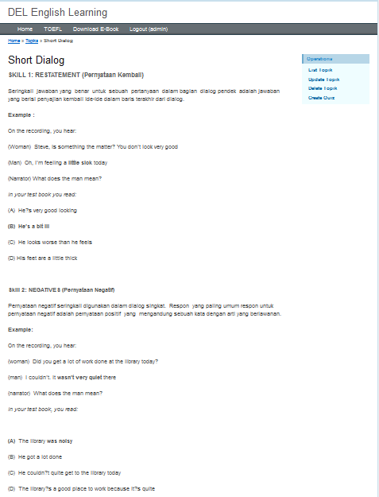

Gambar 71. Layout Use Case View Topik

### View Quiz

Pada subbab ini dijabarkan sequence view quiz.

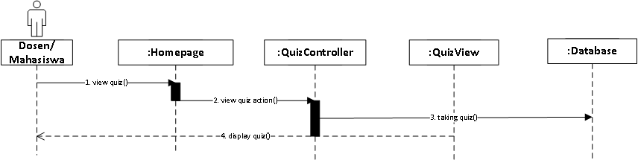

Gambar 72. Sequence View Quiz

#### Error Message

Tidak ada pesan error yang ditampilkan.

#### Algorithm

Beberapa algorithm yang digunakan pada aplikasi adalah sebagai berikut.

**<Id. Proses > : 001**

**Objek terkait : Link 1**

**Event : Click**

**Initial State (IS)**:

*User* telah login dan quiz telah ada

**Final State (FS)**:

Quiz dapat dilihat

**Spesifikasi Proses/algoritma**:

Ditampilkan page quiz

#### Detail Screen Layout

Gambar layar dan *layout* untuk View Quiz dapat dilihat pada Gambar 73.

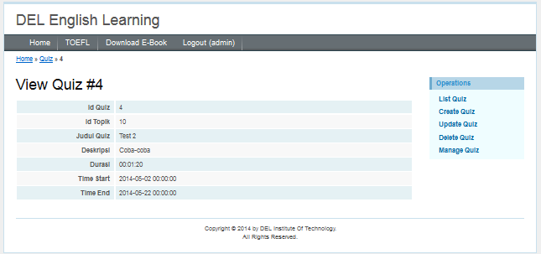

Gambar 73. Layout Use Case View Quiz

### View Grade

Pada subbab ini dijabarkan sequence view grade.

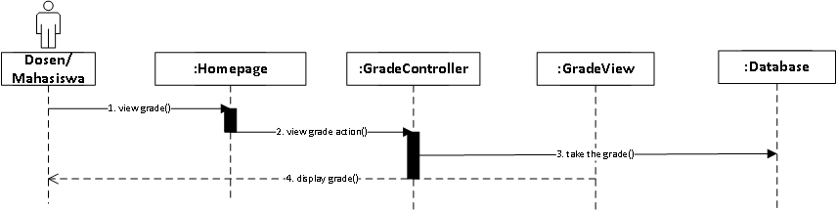

Gambar 74. Sequence View Grade

#### Error Message

Tidak ada pesan error yang ditampilkan.

#### Algorithm

Beberapa algorithm yang digunakan pada aplikasi adalah sebagai berikut.

**<Id. Proses > : 001**

**Objek terkait : Link 1**

**Event : Click**

**Initial State (IS)**:

*User* telah login dan grade telah ada

**Final State (FS)**:

Grade dapat dilihat

**Spesifikasi Proses/algoritma**:

Ditampilkan page grade

#### Detail Screen Layout

Gambar layar dan *layout* untuk View Grade dapat dilihat pada Gambar 75.

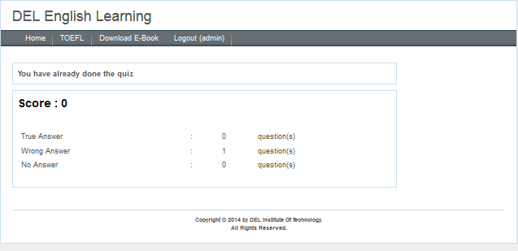

Gambar 75. Layout Use Case View Grade

### View Grade Rank

Pada subbab ini dijabarkan sequence view grade rank.

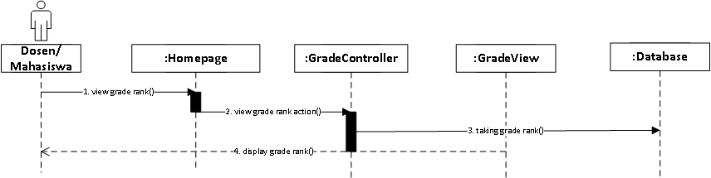

Gambar 76. Sequence View Grade Rank

#### Error Message

Tidak ada pesan error yang ditampilkan.

#### Algorithm

Beberapa algorithm yang digunakan pada aplikasi adalah sebagai berikut.

**<Id. Proses > : 001**

**Objek terkait : Link 1**

**Event : Click**

**Initial State (IS)**:

*User* telah login dan grade rank telah ada

**Final State (FS)**:

Grade rank dapat dilihat

**Spesifikasi Proses/algoritma**:

Ditampilkan page grade rank

#### Detail Screen Layout

Gambar layar dan *layout* untuk View Grade Rank dapat dilihat pada Gambar 77.

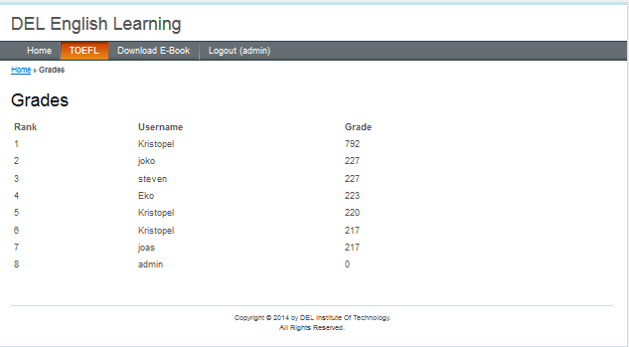

Gambar 77. Layout Use Case View Grade Rank

### View TOEFL

Pada subbab ini dijabarkan sequence view toefl.

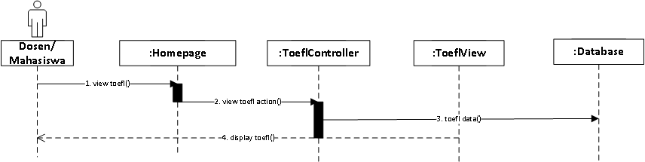

Gambar 78. Sequence View Toefl

#### Error Message

Tidak ada pesan error yang ditampilkan.

#### Algorithm

Beberapa algorithm yang digunakan pada aplikasi adalah sebagai berikut.

**<Id. Proses > : 001**

**Objek terkait : Link 1**

**Event : Click**

**Initial State (IS)**:

*User* telah login dan toefl telah ada

**Final State (FS)**:

Toefl dapat dilihat

**Spesifikasi Proses/algoritma**:

Ditampilkan page toefl

#### Detail Screen Layout

Gambar layar dan *layout* untuk View TOEFL dapat dilihat pada Gambar 79.

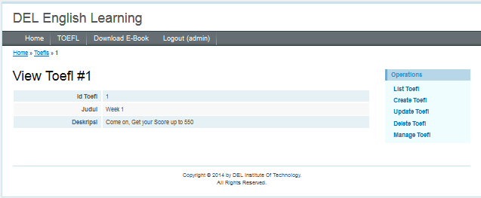

Gambar 79. Layout Use Case View TOEFL

### List Topik

Pada subbab ini dijabarkan sequence list topic.

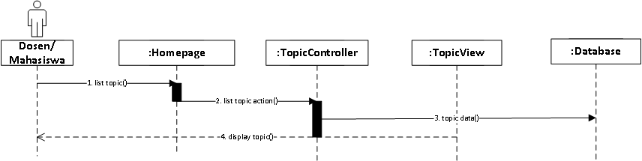

Gambar 80. Sequence List Topic

#### Error Message

Tidak ada pesan error yang ditampilkan.

#### Algorithm

Beberapa algorithm yang digunakan pada aplikasi adalah sebagai berikut.

**<Id. Proses > : 001**

**Objek terkait : Link 1**

**Event : Click**

**Initial State (IS)**:

*User* telah login dan topik telah ada

**Final State (FS)**:

Topic dapat dilihat

**Spesifikasi Proses/algoritma**:

Ditampilkan page list topik

#### Detail Screen Layout

Gambar layar dan *layout* untuk List Topik dapat dilihat pada Gambar 81.

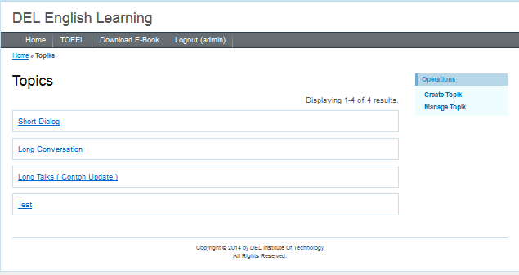

Gambar 81. Layout Use Case List Topik

### List Quiz

Pada subbab ini dijabarkan sequence list quiz.

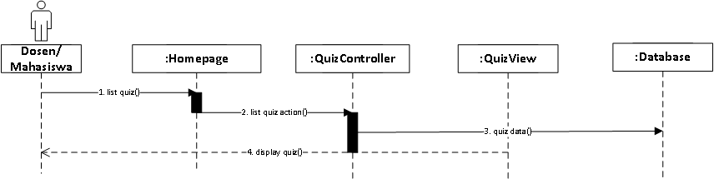

Gambar 82. Sequence List Quiz

#### Error Message

Tidak ada pesan error yang ditampilkan.

#### Algorithm

Beberapa algorithm yang digunakan pada aplikasi adalah sebagai berikut.

**<Id. Proses > : 001**

**Objek terkait : Link 1**

**Event : Click**

**Initial State (IS)**:

*User* telah login dan quiz telah ada

**Final State (FS)**:

List quiz dapat dilihat

**Spesifikasi Proses/algoritma**:

Ditampilkan page list quiz

#### Detail Screen Layout

Gambar layar dan *layout* untuk List Quiz dapat dilihat pada Gambar 83.

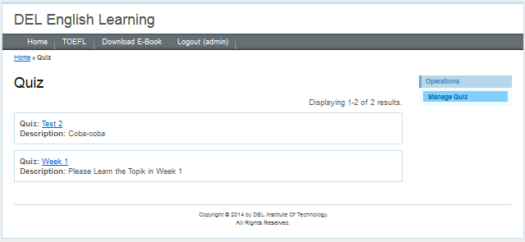

Gambar 83. Layout Use Case List Quiz

### List TOEFL

Pada subbab ini dijabarkan sequence list toefl.

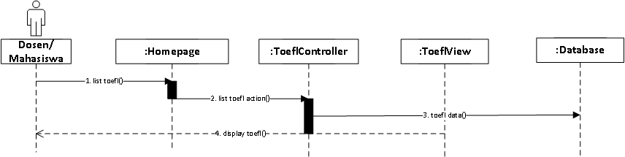

Gambar 84. Sequence List Toefl

#### Error Message

Tidak ada pesan error yang ditampilkan.

#### Algorithm

Beberapa algorithm yang digunakan pada aplikasi adalah sebagai berikut.

**<Id. Proses > : 001**

**Objek terkait : Link 1**

**Event : Click**

**Initial State (IS)**:

*User* telah login dan toefl telah ada

**Final State (FS)**:

Toefl dapat dilihat

**Spesifikasi Proses/algoritma**:

Ditampilkan page list toefl

#### Detail Screen Layout

Gambar layar dan *layout* untuk List TOEFL dapat dilihat pada Gambar 85.

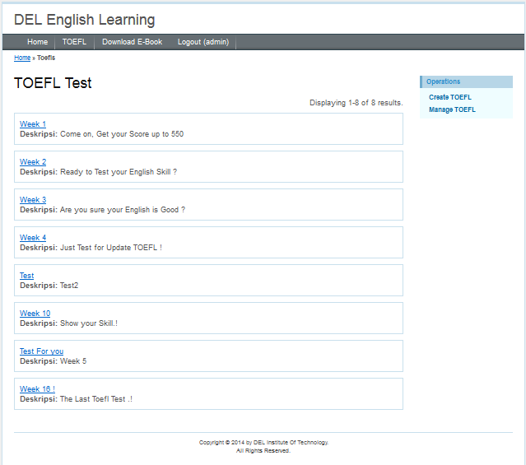

Gambar 85. Layout Use Case List TOEFL

### Submit Jawaban Quiz

Pada subbab ini dijabarkan sequence submit jawaban.

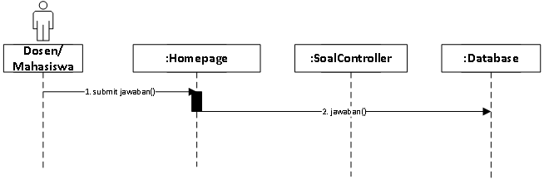

Gambar 86. Sequence Submit Jawaban

#### Error Message

Tidak ada pesan error yang ditampilkan.

#### Algorithm

Beberapa algorithm yang digunakan pada aplikasi adalah sebagai berikut.

**<Id. Proses > : 001**

**Objek terkait : Link 1**

**Event : Click**

**Initial State (IS)**:

*User* telah login, mengerjakan soal quiz dan menekan tombol submit jawaban

**Final State (FS)**:

Jawaban dimasukkan ke dalam database

**Spesifikasi Proses/algoritma**:

Database berisi jawaban yang telah di submit

#### Detail Screen Layout

Gambar layar dan *layout* untuk Submit Jawaban Quiz dapat dilihat pada Gambar 87.

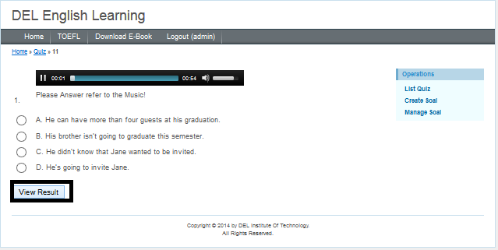

Gambar 87. Layout Use Case Submit Jawaban Quiz

### Mengolah Nilai Quiz

Pada subbab ini dijabarkan sequence mengolah nilai quiz.

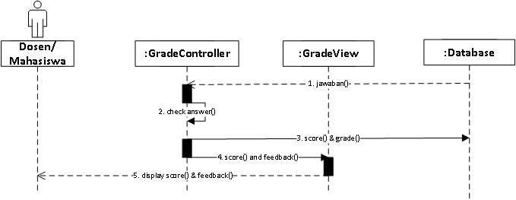

Gambar 88. Sequence Mengolah Nilai Quiz

#### Error Message

Tidak ada pesan error yang ditampilkan.

#### Algorithm

Beberapa algorithm yang digunakan pada aplikasi adalah sebagai berikut.

**<Id. Proses > : 001**

**Objek terkait : Link 1**

**Event : Click**

**Initial State (IS)**:

*User* telah login, mengerjakan soal quiz dan menekan tombol submit jawaban

**Final State (FS)**:

Grade ditampilkan

**Spesifikasi Proses/algoritma**:

Grade dihitung berdasarkan algoritma penilaian biasa

### Submit Jawaban TOEFL

Pada subbab ini dijabarkan sequence submit jawaban simulasi toefl.



Gambar 89. Sequence Submit Jawaban(Simulasi Toefl)

#### Error Message

Tidak ada pesan error yang ditampilkan

#### Algorithm

Beberapa algorithm yang digunakan pada aplikasi adalah sebagai berikut.

**<Id. Proses > : 001**

**Objek terkait : Link 1**

**Event : Click**

**Initial State (IS)**:

*User* telah login, mengerjakan soal simulai toefl dan menekan tombol submit jawaban

**Final State (FS)**:

Jawaban dimasukkan ke dalam database

**Spesifikasi Proses/algoritma**:

Database berisi jawaban yang telah di submit

#### Detail Screen Layout

Gambar layar dan *layout* untuk Submit Jawaban dapat dilihat pada Gambar 90.

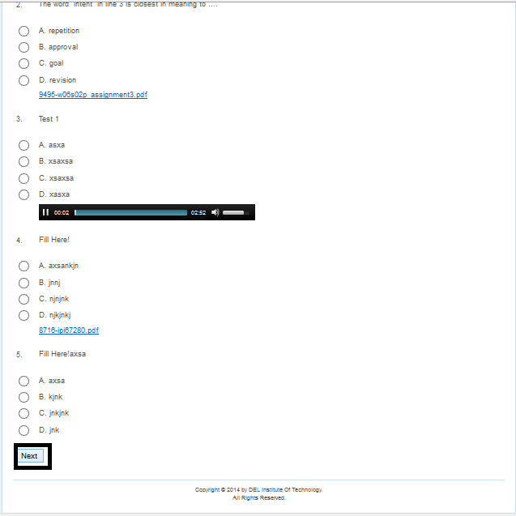

Gambar 90. Layout Use Case Sumit Jawaban TOEFL

### Mengolah Nilai TOEFL

Pada subbab ini dijabarkan sequence mengolah nilai pada simulasi toefl.



Gambar 91. Sequencee Mengolah Nilai (Simulasi Toefl)

#### Error Message

Tidak ada pesan error yang ditampilkan.

#### Algorithm

Beberapa algorithm yang digunakan pada aplikasi adalah sebagai berikut.

**<Id. Proses > : 001**

**Objek terkait : Link 1**

**Event : Click**

**Initial State (IS)**:

*User* telah login, mengerjakan soal simulasi toefl dan menekan tombol submit jawaban

**Final State (FS)**:

Grade ditampilkan

**Spesifikasi Proses/algoritma**:

Grade dihitung berdasarkan algoritma penilaian toefl

## Physical File

Subbab Physical File berisi dekomposisi dari modul yang terdiri dari struktur direktori dan pengumpulan fungsi menjadi file.

Physical File dari aplikasi English Learning Berbasis Web dapat dilihat pada Tabel 35.

Tabel 61. Physical File

| **Nama Direktori** | **Nama File** | **Nama Modul** | **Nama Fungsi di Functional Requirement** | **Keterangan** |
| --- | --- | --- | --- | --- |
| /../protected/components | * Controller.php | - |  | Mengatur agar fungsi Login yang ada pada *template framework* dapat berintegrasi dengan *database* |
| * UserIdentity.php | - | authenticate() |
| /../protected/config | * console.php | - |  | Fungsi untuk pengaturan umum konfigurasi web Aplikasi. |
| * main.php | - |  |
| * test.php | - |  |
| /../protected/controller | * FileController.php | - | * accessRules() * actionView($id) * actionCreate() * actionUpdate($id) * actionDelete($id) * actionIndex() * actionAdmin() * loadModel($id) | Fungsi menyimpan data pelaksanaan aktivitas ini dapat digunakan oleh pengguna yang mempunyai *rule admin* dan *user*, dimana *admin* yang bertanggung jawab atas hal operasi CRUD pada aplikasi. |
| * GradeController.php | - | * accessRules() * actionView($id) * actionCreate() * actionUpdate($id) * actionDelete($id) * actionIndex() * actionAdmin() * loadModel($id) |
| * ModulController.php | - | * accessRules() * actionView($id) * actionCreate() * actionUpdate($id) * actionDelete($id) * actionIndex() * actionAdmin() * loadModel($id) |
| * ModultestController.php | - | * accessRules() * actionView($id) * actionCreate() * actionUpdate($id) * actionDelete($id) * actionIndex() * actionAdmin() * loadModel($id) |
| * QuizController.php | - | * accessRules() * actionViewSoalQuiz($id) * actionCreate() * actionCreateQuiz($idTopik) * actionUpdate($id) * actionDelete($id) * actionIndex($idTopik) * actionAdmin() * loadModel($id) |
| * SiteController.php | - | * actionLogin() * actionLogout() * actionRegister() * actionSoal($id) |
| * SoalController.php | - | * accessRules() * actionView($id) * actionCreate() * actionUpdate($id) * actionDelete($id) * actionIndex() * actionAdmin() * loadModel($id) |
| * ToeflController.php | - | * accessRules() * actionView($id) * actionCreate() * actionUpdate($id) * actionDelete($id) * actionIndex() * actionAdmin() * loadModel($id) |
| * TopikController.php | ­- | * accessRules() * actionView($idTopik) * actionViewTopik($idModul) * actionCreate() * actionUpdate($id) * actionDelete($id) * actionIndex() * actionAdmin() * loadModel($id) |
| * UserController.php | - | * accessRules() * actionView($id) * actionCreate() * actionUpdate($id) * actionSearchOnlyData() * actionDelete($id) * actionIndex() * actionAdmin() * loadModel($id) |
|  | * RegistrationForm.php | - | * rules() * attributeLabels() |
|  | * InputSoal.php | - | * rules() * attributeLabels() |
|  | * LoginForm.php | - | * rules() * attributeLabels() * authenticate($attribute, $params) * login() |
|  | * SoalForm.php | - | * rules() * attributeLabels() |
| /../protected/model | * Quizgrade.php | - | * tableName() * rules() * relations() * attributeLabels() * search() | Fungsi ini digunakan untuk menghubungkan Database dengan Controller. |
| * ModulTest.php | - | * tableName() * rules() * relations() * attributeLabels() * search() |
| * Quiz.php | - | * tableName() * rules() * relations() * attributeLabels() * search() |
| * Modul.php | - | * tableName() * rules() * relations() * attributeLabels() * search() |
| * Soal.php | - | * tableName() * rules() * relations() * attributeLabels() * search() |
| * File.php | - | * rules() * relations() * attributeLabels() * search() |
| * Grade.php | - | * tableName() * rules() * relations() * attributeLabels() * search() |
| * Toeflgrade.php | - | * tableName() * rules() * relations() * attributeLabels() * search() |
| * Toeflsoal.php | - | * tableName() * rules() * relations() * attributeLabels() * search() |
| * Topik.php | - | * tableName() * rules() * relations() * attributeLabels() * search() |
| * User.php | - | * afterValidate() * tableName() * rules() * relations() * attributeLabels() * search() * searchOnlyData() * gender() * retUser() * hashPassword($_password) * comparePassword($_password) |

## Traceability

Subbab Traceability menjabarkan tabel dalam basis data dan fungsi-fungsi dari sistem yang akan dibangun dan yang akan digunakan dalam aplikasi English Learning Berbasis Web. Penjabaran yang ditulis dapat ditelusuri karena memiliki keterkaitan perancangan terhadap spesifikasi kebutuhan.

### Data

Traceability tabel yang akan digunakan pada aplikasi English Learning Berbasis Web yang dirancang terhadap Entity Class dan Entity Relationship dijabarkan pada Tabel 36.

Tabel 62. Traceability Tabel Aplikasi Terhadap Entity Class dan ER

| ***Nama Tabel*** | ***Primary key*** | ***Entity Class*** | ***ER*** | ***Deskripsi isi*** |
| --- | --- | --- | --- | --- |
| t_modul | id_modul | Id_modul, nama_modul, deskripsi_modul | t_modul berelasi one to many dengan entity t_topik | Menyimpan jenis-jenis modul yang terdapat pada aplikasi |
| t_topik | id_topik | Id_topik, judul_topik, materi_topik | t_modul berelasi one to many dengan tabel t_quiz dan berelasi many to one dengan entity t_modul | Menyimpan topik-topik yang terdapat pada aplikasi |
| t_quiz | id_quiz | Id_quiz, judul_quiz, deskripsi_quiz, durasi, time_start, time_end | t_quiz berelasi one to many dengan entity t_quizsoal, berelasi many to one dengan entity t_topik, dan berelasi one to one denngan entity t_quizgrade | Menyimpan keterangan quiz-quiz yang terdapat pada aplikasi |
| t_quizsoal | id_quiz & id_soal | Id_quiz, id_soal | T_quiz berelasi many to one dengan entity t_soal dan entity t_quiz | Menyimpan *primary key* dari tabel quiz dan tabel soal |
| t_soal | id_soal | Id_soal, soal, jawaban, a, b, c, d, e, order | t_soal berelasi many to one dengan entity t_file, berelasi one to one dengan entity t_quizsoal, dan berelasi one to one denngan entity t_modultestsoal | Menyimpan soal-soal quiz maupun soal-soal TOEFL yang terdapat pada aplikasi |
| t_file | id_file | Id_file, file, jenis | T_file berelasi one to many dengan entity t_soal | Menyimpan file dari modul listening dan modul reading yang terdapat pada aplikasi |
| t_quizgrade | Id_quiz & id_grade | Id_quiz, id_grade | T_quizgrade berelasi one to one dengan entity t_quiz dan entity t_grade | Menyimpan *primary key* dari tabel quiz dan tabel grade |
| t_grade | id_grade | Id_grade, jawaban, grade, deskripsi | t_grade berelasi many to one dengan entity t_user, berelasi one to one dengan entity t_quizgrade, dan berelasi one to one denngan entity t_toeflgrade | Menyimpan nilai yang diperoleh dari hasil *attempt quiz* dan simulasi *test* TOEFL |
| t_toeflgrade | id_toefl & id_grade | Id_toefl, id_grade | T_toeflgrade berelasi one to one dengan entity t_toefl dan entity t_grade | Menyimpan *primary key* dari tabel toefl dan tabel grade |
| t_toefl | id_toefl | Id_toefl, judul, deskripsi | T_toefl berelasi one to many dengan t_modultest dan berelasi one to one dengan t_toeflgrade | Menyimpan keterangan TOEFL yang terdapat pada aplikasi |
| t_modultest | id_modultest | Id_modultest, nama_modultest, durasi, time_start, time_end | T_modultest berelasi many to one dengan t_toefl dan berelasi one to one dengan t_modultest | Menyimpan keterangan modul-modul yang terdapat pada sebuah simulasi test TOEFL yang terdapat pada aplikasi |
| t_modultestsoal | id_modultest & id_soal | Id_modultest, id_soal | T_modultestsoal berelasi one to one dengan entity t_modultest dan entity t_soal | Menyimpan *primary key* dari tabel quiz dan tabel soal |
| t_user | Username | Username, password, no_induk, nama, t_lahir, gender, alamat, e_mail, foto | T_user berelasi one to one many entity t_grade | Menyimpan data-data *user* dan *admin* yang memiliki hak akses ke aplikasi |

### Requirements

Traceability requirements dari Software Requirements Specification yang akan dibangun pada aplikasi English Learning Berbasis Web dijabarkan pada Tabel 37.

Tabel 63. Traceability Software Requerement Specification

| **SRS-ID** | **Nama Method** | **Keterangan** |
| --- | --- | --- |
| SRS-F-01 | Registrasi | *User* yang belum ter*authentikasi* dapat melakukan registrasi |
| SRS-F-02 | Update Profile | Melakukan pembaharuan terhadap profil yang telah tersimpan pada basis data |
| SRS-F-03 | Login | Mengakses aplikasi sesuai dengan *username* dan *password* yang tersimpan di dalam basis data |
| SRS-F-04 | Logout | Keluar dari aplikasi |
| SRS-F-05 | Change Password | Melakukan perubahan terhadap *password* yang telah tersimpan pada basis data |
| SRS-F-06 | Create modul | Membuat modul baru ke dalam basis data |
| SRS-F-07 | Update modul | Melakukan pembaharuan terhadap modul yang telah tersimpan pada basis data |
| SRS-F-08 | Delete modul | Menghapus modul yang telah tersimpan pada basis data |
| SRS-F-09 | Create topik | Membuat topik baru ke dalam basis data |
| SRS-F-10 | Update topik | Melakukan pembaharuan terhadap topik yang telah tersimpan pada basis data |
| SRS-F-11 | Delete topik | Menghapus topik yang telah tersimpan pada basis data |
| SRS-F-12 | Create quiz | Membuat quiz baru ke dalam basis data |
| SRS-F-13 | Update quiz | Melakukan pembaharuan terhadap quiz yang telah tersimpan pada basis data |
| SRS-F-14 | Delete quiz | Menghapus quiz yang telah tersimpan pada basis data |
| SRS-F-15 | Create TOEFL | Membuat TOEFL baru ke dalam basis data |
| SRS-F-16 | Update TOEFL | Melakukan pembaharuan terhadap TOEFL yang telah tersimpan pada basis data |
| SRS-F-17 | Delete TOEFL | Menghapus TOEFL yang telah tersimpan pada basis data |
| SRS-F-18 | Create ModulTest | Membuat Modul Test baru ke dalam basis data |
| SRS-F-19 | Update ModulTest | Melakukan pembaharuan terhadap modul test yang telah tersimpan pada basis data |
| SRS-F-20 | Delete ModulTest | Menghapus modul test yang telah tersimpan pada basis data |
| SRS-F-21 | Create Soal | Membuat Soal baru ke dalam basis data |
| SRS-F-22 | Update Soal | Melakukan pembaharuan terhadap soal yang telah tersimpan pada basis data |
| SRS-F-23 | Delete Soal | Menghapus soal yang telah tersimpan pada basis data |
| SRS-F-24 | Upload File | Membuat File baru ke dalam basis data |
| SRS-F-25 | Update File | Melakukan pembaharuan terhadap file yang telah tersimpan pada basis data |
| SRS-F-26 | Delete File | Menghapus file yang telah tersimpan pada basis data |
| SRS-F-27 | View Modul | Melihat sebuah detail modul yang terdapat pada basis data |
| SRS-F-28 | View Topik | Melihat sebuah detail topik yang terdapat pada basis data |
| SRS-F-29 | View Quiz | Melihat sebuah detail quiz yang terdapat pada basis data |
| SRS-F-30 | View Grade | Melihat sebuah detail Grade yang terdapat pada basis data |
| SRS-F-31 | View Grade Rank | Melihat peringkat dari grade setiap *user* yang mengikuti simulasi TOEFL |
| SRS-F-32 | View TOEFL | Melihat sebuah detail TOEFL yang terdapat pada basis data |
| SRS-F-33 | List Topik | Melihat daftar topik yang terdapat pada basis data pada sebuah modul |
| SRS-F-34 | List Quiz | Melihat daftar quiz yang terdapat pada basis data pada sebuah topic |
| SRS-F-35 | List TOEFL | Melihat daftar TOEFL yang terdapat pada basis data |
| SRS-F-36 | Submit Jawaban | Memasukkan jawaban pada saat *attempt quiz* ke dalam basis data dan mengahiri pengerjaan soal |
| SRS-F-37 | Mengolah nilai quiz | Mengolah jawaban yang telah tersimpan pada basis data sesuai dengan metode yang ditetapkan |
| SRS-F-38 | Submit Jawaban | Memasukkan jawaban pada saat simulasi test TOEFL ke dalam basis data dan mengahiri pengerjaan soal |
| SRS-F-39 | Mengolah nilai TOEFL | Mengolah jawaban yang telah tersimpan pada basis data sesuai dengan metode pengelolaan nilai TOEFL |

# Testing

Pada bab ini dijelaskan mengenai persiapan pengujian, perencanaan pengujian dan identifikasi, dan hasil pengujian terhadap aplikasi English Learning Berbasis Web.

## Test Preparation

Persiapan *test* yang harus dilakukan sebelum melakukan pengujian meliputi persiapan prosedural, persiapan *hardware* dan jaringan.

### Procedural Preparation

Persiapan *procedural* yang harus dilakukan sebelum melakukan pengujian terhadap aplikasi English Learning Berbasis Web adalah sebagai berikut:

1. Mempersiapkan *tools* untuk menjalankan aplikasi seperti *browser*.
2. Mempersiapkan *database* yang digunakan oleh aplikasi.

### HW & Network Preparation

Persiapan *hardware* dan jaringan yang perlu dilakukan sebelum pengujian terhadap aplikasi English Learning Berbasis Web adalah *laptop* atau komputer yang sesuai dengan spesifikasi yang dijelaskan pada Bab 3 yaitu lingkungan operasi serta harus terhubung dengan jaringan lokal.

### SW Preparation

Beberapa *software* yang harus dipersiapkan untuk melakukan pengujian adalah:

1. Sistem Operasi : *Windows 8.1 Profesional*

2*. Web Server*  : *XAMPP 1.8.1*

3. *Web Browser* : *Mozilla Firefox 21*

4. DBMS : *MySQL 3.5.2.2*

## Test Plan and Identification

Lingkup keseluruhan dari perencanaan pengujian akan dijelaskan pada subbab ini. Setiap *requirement* pada *functional specification* akan diuji berdasarkan pengujian unit dan pengujian integrasi.

### Pengujian Unitx

Pengujian unit fungsi-fungsi yang terdapat dalam aplikasi aplikasi English Learning Berbasis Web ditunjukkan pada Tabel 38:

Tabel 64. Pengujian Unit Fungsi-Fungsi

| **Kelas Uji** | **Butir Uji** | **Tingkat Pengujian** | **Traceability** | | **Jenis Pengujian** | **Jadwal** |
| --- | --- | --- | --- | --- | --- | --- |
| **No. Fungsi** | **No. Butir Uji** |
| Registration | Registrasi | Pengujian Sistem | SRS-F-01 | F1 | *Black Box* | 11/06/2013 |
| Update Profil | Pengujian Sistem | SRS-F-02 | F2 | *Black Box* | 11/06/2013 |
| Authenticated | Login | Pengujian Sistem | SRS-F-03 | F3 | *Black Box* | 11/06/2013 |
| Logout | Pengujian Sistem | SRS-F-04 | F4 | *Black Box* | 11/06/2013 |
| Change Password | Pengujian Sistem | SRS-F-05 | F5 | *Black Box* | 11/06/2013 |
| Manage modul | Create Modul | Pengujian Sistem | SRS-F-06 | F6 | *Black Box* | 11/06/2013 |
| Update Modul | Pengujian Sistem | SRS-F-07 | F7 | *Black Box* | 11/06/2013 |
| Delete Modul | Pengujian Sistem | SRS-F-08 | F8 | *Black Box* | 11/06/2013 |
| Manage Topik | Create Topik | Pengujian Sistem | SRS-F-09 | F9 | *Black Box* | 11/06/2013 |
| Update Topik | Pengujian Sistem | SRS-F-10 | F10 | *Black Box* | 11/06/2013 |
| Delete Topik | Pengujian Sistem | SRS-F-11 | F11 | *Black Box* | 11/06/2013 |
| Manage Quiz | Create Quiz | Pengujian Sistem | SRS-F-12 | F12 | *Black Box* | 11/06/2013 |
| Update Quiz | Pengujian Sistem | SRS-F-13 | F13 | *Black Box* | 11/06/2013 |
| Delete Quiz | Pengujian Sistem | SRS-F-14 | F14 | *Black Box* | 11/06/2013 |
| Manage TOEFL | Create TOEFL | Pengujian Sistem | SRS-F-15 | F15 | *Black Box* | 11/06/2013 |
| Update TOEFL | Pengujian Sistem | SRS-F-16 | F16 | *Black Box* | 11/06/2013 |
| Delete TOEFL | Pengujian Sistem | SRS-F-17 | F17 | *Black Box* | 11/06/2013 |
| Manage ModulTest | Create TOEFL | Pengujian Sistem | SRS-F-18 | F18 | *Black Box* | 11/06/2013 |
| Update TOEFL | Pengujian Sistem | SRS-F-19 | F19 | *Black Box* | 11/06/2013 |
| Update TOEFL | Pengujian Sistem | SRS-F-20 | F20 | *Black Box* | 11/06/2013 |
| Manage Soal | Create Soal | Pengujian Sistem | SRS-F-21 | F21 | *Black Box* | 11/06/2013 |
| Update Soal | Pengujian Sistem | SRS-F-22 | F22 | *Black Box* | 11/06/2013 |
| Delete Soal | Pengujian Sistem | SRS-F-23 | F23 | *Black Box* | 11/06/2013 |
| Manage File | Upload File | Pengujian Sistem | SRS-F-24 | F24 | *Black Box* | 11/06/2013 |
| Update File | Pengujian Sistem | SRS-F-25 | F25 | *Black Box* | 11/06/2013 |
| Delete File | Pengujian Sistem | SRS-F-26 | F26 | *Black Box* | 11/06/2013 |
| *Browse* | View Modul | Pengujian Sistem | SRS-F-27 | F27 | *Black Box* | 11/06/2013 |
| View Topik | Pengujian Sistem | SRS-F-28 | F28 | *Black Box* | 11/06/2013 |
| View Quiz | Pengujian Sistem | SRS-F-29 | F29 | *Black Box* | 11/06/2013 |
| View Grade | Pengujian Sistem | SRS-F-30 | F30 | *Black Box* | 11/06/2013 |
| View TOEFL | Pengujian Sistem | SRS-F-31 | F31 | *Black Box* | 11/06/2013 |
| List Topik | Pengujian Sistem | SRS-F-32 | F32 | *Black Box* | 11/06/2013 |
| List Quiz | Pengujian Sistem | SRS-F-33 | F33 | *Black Box* | 11/06/2013 |
| List TOEFL | Pengujian Sistem | SRS-F-34 | F34 | *Black Box* | 11/06/2013 |
| *Attempt Quiz* | Submit Jawaban | Pengujian Sistem | SRS-F-35 | F35 | *Black Box* | 11/06/2013 |
| Mengolah nilai quiz | Pengujian Sistem | SRS-F-36 | F36 | *Black Box* | 11/06/2013 |
| *Simulasi TOEFL* | Submit Jawaban | Pengujian Sistem | SRS-F-37 | F37 | *Black Box* | 11/06/2013 |
| Mengolah nilai TOEFL | Pengujian Sistem | SRS-F-38 | F38 | *Black Box* | 11/06/2013 |

## Test Summary Result & History

Hasil pengujian terhadap telah sesuai dengan yang diharapkan. Semua fungsi pada sistem informasi dapat berjalan dengan baik. Sama halnya dengan tahap pengujian yang dilakukan berjalan dengan baik yaitu aplikasi English Learning Berbasis Web berjalan dengan baik tanpa ada *error*.

### *Test Script* Butir-Uji-F01

*Test script* butir uji F01 dapat dilihat pada Tabel 39

Tabel 65. Test Butir Uji Test Registrasi

|  |  |  |  |  |
| --- | --- | --- | --- | --- |
| **Identifikasi** | | TB-01 | | |
| **No. Fungsi** | | SRS-F-01 | | |
| **Nama Butir Uji** | | Registrasi | | |
| **Tujuan** | | Mendaftarkan sebuah akun untuk dapat *login* pada Aplikasi English Learning | | |
| **Deskripsi** | | Fungsi ini digunakan untuk medaftarkan sebuah akun yang akan dipakai untuk *login* pada aplikasi English Learning berbasis Web, sehingga *user* dapat mengakses fungsi-fungsi yang ada pada Aplikasi English Learning. | | |
| **Kondisi Awal** | | Aplikasi telah dibuka di browser. | | |
| **Tanggal Pengujian** | | 10/06/2014 | | |
| **Penguji** | | *Tester* – Angelia Agustina Telaumbanua | | |
| **Skenario Uji** | | | | |
| 1. User click menu Register pada halaman awal web 2. User mengisi data diri pada form Register. 3. User click tombol Submit. | | | | |
| **Kriteria Evaluasi Hasil** | | | | |
| Data yang disimpan oleh user pada form Registrasi dapat tersimpan pada basis data | | | | |
| **Kasus dan Hasil Pengujian** | | | | |
| **Data Masukan** | **Yang diharapkan** | | **Pengamatan** | **Kesimpulan** |
| Data diri pada *form* Registrasi | Data diri *user* dapat tersimpan ke dalam basis data yang disediakan*.* | |  | [ ] diterima  [ ] ditolak |
| **Catatan** | | | | |
| - | | | | |

### *Test Script* Butir-Uji-F02

*Test script* butir uji F02 dapat dilihat pada Tabel 392

Tabel 66. Test Butir Uji Test Update Profile

|  |  |  |  |  |
| --- | --- | --- | --- | --- |
| **Identifikasi** | | TB-02 | | |
| **No. Fungsi** | | SRS-F-02 | | |
| **Nama Butir Uji** | | Update Profile | | |
| **Tujuan** | | Mengubah profil *user* sesuai dengan kebutuhannya | | |
| **Deskripsi** | | Fungsi ini digunakan untuk mengubah profil *user* yang ada, sesuai dengan yang diinginkan oleh *user*. | | |
| **Kondisi Awal** | | 1. Aplikasi telah dibuka di browser. 2. Sudah melakukan proses autentikasi untuk menggunakan sistem dengan menggunakan username dan password yang sesuai. 3. User telah membuka menu Profil yang terdapat di submenu Logout. | | |
| **Tanggal Pengujian** | | 10/06/2014 | | |
| **Penguji** | | *Tester* – Angelia Agustina Telaumbanua | | |
| **Skenario Uji** | | | | |
| 1. User menekan link Update Profil 2. User mengubah data diri yang ada pada form aplikasi yang berisi data diri yang lama. 3. User Click tombol Save | | | | |
| **Kriteria Evaluasi Hasil** | | | | |
| User dapat mengubah profilnya sesuai dengan kebutuhannya. | | | | |
| **Kasus dan Hasil Pengujian** | | | | |
| **Data Masukan** | **Yang diharapkan** | | **Pengamatan** | **Kesimpulan** |
| * Untuk *autentikasi User name*:admin *Password*: admin * Data baru yang diubah | Data yang telah di*update* akan tersimpan pada basis data | |  | [ ] diterima  [ ] ditolak |
| **Catatan** | | | | |
| - | | | | |

### *Test Script* Butir-Uji-F03

*Test script* butir uji F03 dapat dilihat pada Tabel 48. Test Butir Uji Test Update Topik

Tabel 67. Test Butir Uji Test Login

|  |  |  |  |  |
| --- | --- | --- | --- | --- |
| **Identifikasi** | | TB-03 | | |
| **No. Fungsi** | | SRS-F-03 | | |
| **Nama Butir Uji** | | Login | | |
| **Tujuan** | | Untuk dapat mengakses *web* sesuai dengan *rules* masing-masing | | |
| **Deskripsi** | | Fungsi ini digunakan untuk membatasi akses terhadap layanan tertentu yang disediakan pada *web*. Hanya anggota yang telah terdaftar saja yang diijinkan mengakses layanan-layanan khusus tersebut. | | |
| **Kondisi Awal** | | Aplikasi telah dibuka di browser. | | |
| **Tanggal Pengujian** | | 10/06/2014 | | |
| **Penguji** | | *Tester* – Angelia Agustina Telaumbanua | | |
| **Skenario Uji** | | | | |
| 1. User click menu Login pada halaman awal web 2. User mengisi username dan password pada form Login. 3. User click tombol Login. | | | | |
| **Kriteria Evaluasi Hasil** | | | | |
| User dapat mengakses web sesuai dengna rules masing-masing. | | | | |
| **Kasus dan Hasil Pengujian** | | | | |
| **Data Masukan** | **Yang diharapkan** | | **Pengamatan** | **Kesimpulan** |
| * Untuk *autentikasi User name*:admin *Password*: admin | *User* dapat mengakses *web* dan menerima layanan yang ada pada *web* sesuai rules nya masing-masing. | |  | [ ] diterima  [ ] ditolak |
| **Catatan** | | | | |
| - | | | | |

### *Test Script* Butir-Uji-F04

*Test script* butir uji F04 dapat dilihat pada Tabel 48. Test Butir Uji Test Update Topik

Tabel 68. Test Butir Uji Test Logout

|  |  |  |  |  |
| --- | --- | --- | --- | --- |
| **Identifikasi** | | TB-04 | | |
| **No. Fungsi** | | SRS-F-04 | | |
| **Nama Butir Uji** | | Logout | | |
| **Tujuan** | | Keluar dari layanan *web* dengan kembali ke halaman awal sebelum *login* | | |
| **Deskripsi** | | Fungsi ini digunakan untuk kembali ke halaman awal aplikasi saat *user* belum melakukan *login*, dan layanan-layanan yang disediakan oleh *web* tidak dapat diakses kembali sebelum *user* melakukan *login* kembali. | | |
| **Kondisi Awal** | | 1. User click menu Login pada halaman awal web 2. Sudah melakukan proses autentikasi untuk menggunakan sistem dengan menggunakan username dan password yang sesuai. | | |
| **Tanggal Pengujian** | | 10/06/2014 | | |
| **Penguji** | | *Tester* – Angelia Agustina Telaumbanua | | |
| **Skenario Uji** | | | | |
| 1. User click menu Logout | | | | |
| **Kriteria Evaluasi Hasil** | | | | |
| User dapat kembali ke halaman awal web dengan kondisi saat user belum melakukan login | | | | |
| **Kasus dan Hasil Pengujian** | | | | |
| **Data Masukan** | **Yang diharapkan** | | **Pengamatan** | **Kesimpulan** |
| * Untuk *autentikasi User name* & *Password* | Kembali pada halaman awal *web*. | |  | [ ] diterima  [ ] ditolak |
| **Catatan** | | | | |
| - | | | | |

### *Test Script* Butir-Uji-F05

*Test script* butir uji F05 dapat dilihat pada Tabel 48. Test Butir Uji Test Update Topik

Tabel 69. Test Butir Uji Test Change Password

|  |  |  |  |  |
| --- | --- | --- | --- | --- |
| **Identifikasi** | | TB-05 | | |
| **No. Fungsi** | | SRS-F-05 | | |
| **Nama Butir Uji** | | Change Password | | |
| **Tujuan** | | *User* dapat mengganti *password* lama dengan *password* yang baru. | | |
| **Deskripsi** | | Fungsi ini digunakan untuk merubah *password* *user* dengan *password* baru yang diinginkan *user* dan *user* dapat *login* kembali dengan menggunakan *password* yang baru. | | |
| **Kondisi Awal** | | 1. Aplikasi telah dibuka di browser. 2. Sudah melakukan proses autentikasi untuk mengakses sistem dengan menggunakan username dan password yang sesuai. 3. User telah membuka menu Profil yang terdapat di submenu Logout user. | | |
| **Tanggal Pengujian** | | 10/06/2014 | | |
| **Penguji** | | *Tester* – Angelia Agustina Telaumbanua | | |
| **Skenario Uji** | | | | |
| 1. User menekan link Change Password 2. User mengisi form Change Password 3. User Click tombol Save | | | | |
| **Kriteria Evaluasi Hasil** | | | | |
| User dapat mengganti password lama dengan password yang baru. | | | | |
| **Kasus dan Hasil Pengujian** | | | | |
| **Data Masukan** | **Yang diharapkan** | | **Pengamatan** | **Kesimpulan** |
| * Untuk *autentikasi User name*:admin *Password*: admin * Data baru yang diubah | Data yang telah di*update* akan tersimpan pada basis data | |  | [ ] diterima  [ ] ditolak |
| **Catatan** | | | | |
| - | | | | |

### *Test Script* Butir-Uji-F06

*Test script* butir uji F06 dapat dilihat pada Tabel 48. Test Butir Uji Test Update Topik

Tabel 70. Test Butir Uji Test Create Modul

|  |  |  |  |  |
| --- | --- | --- | --- | --- |
| **Identifikasi** | | TB-06 | | |
| **No. Fungsi** | | SRS-F-06 | | |
| **Nama Butir Uji** | | Create modul | | |
| **Tujuan** | | Membuat modul baru. | | |
| **Deskripsi** | | Fungsi ini digunakan untuk membuat modul yang akan menampung topik pada menu tutorial. | | |
| **Kondisi Awal** | | 1. Aplikasi telah dibuka di browser. 2. Sudah melakukan proses autentikasi untuk menggunakan sistem dengan menggunakan username dan password yang sesuai. | | |
| **Tanggal Pengujian** | | 08/06/2014 | | |
| **Penguji** | | *Tester* – Angelia Agustina Telaumbanua | | |
| **Skenario Uji** | | | | |
| 1. Admin click link Create Modul 2. Isi form Create Modul sesuai dengan data yang diinginkan 3. Click tombol Create | | | | |
| **Kriteria Evaluasi Hasil** | | | | |
| Admin dapat menciptakan sebuah modul ke dalam tutorial | | | | |
| **Kasus dan Hasil Pengujian** | | | | |
| **Data Masukan** | **Yang diharapkan** | | **Pengamatan** | **Kesimpulan** |
| * Untuk *autentikasi User name*:admin *Password*: admin * Data baru yang di*create* | Data yang telah di*create* akan tersimpan pada basis data | |  | [ ] diterima  [ ] ditolak |
| **Catatan** | | | | |
| - | | | | |

### *Test Script* Butir-Uji-F07

*Test script* butir uji F07 dapat dilihat pada Tabel 48. Test Butir Uji Test Update Topik

Tabel 71. Test Butir Uji Test Update Modul

|  |  |  |  |  |
| --- | --- | --- | --- | --- |
| **Identifikasi** | | TB-01 | | |
| **No. Fungsi** | | SRS-F-07 | | |
| **Nama Butir Uji** | | Update Modul | | |
| **Tujuan** | | Fungsi ini digunakan untuk mencoba melakukan Update terhadap modul | | |
| **Deskripsi** | | Fungsi ini digunakan untuk menyimpan jawaban *user* yang sedang *log in.*yang telah melakukan *attempt quiz* ke dalam basis data. | | |
| **Kondisi Awal** | | 1. Aplikasi telah dibuka di browser. 2. Sudah melakukan proses autentikasi untuk menggunakan sistem dengan menggunakan username dan password yang sesuai. 3. Admin click menu tutorial 4. Admin memilih salah satu modul | | |
| **Tanggal Pengujian** | | 08/06/2014 | | |
| **Penguji** | | *Tester* – Angelia Agustina Telaumbanua | | |
| **Skenario Uji** | | | | |
| 1. Click link Update Modul pada halaman modul yang dipilih 2. Ubah data dari modul yang dipilih 3. Click tombol Update | | | | |
| **Kriteria Evaluasi Hasil** | | | | |
| Admin dapat melakukan update pada sebuah modul yang dipilih | | | | |
| **Kasus dan Hasil Pengujian** | | | | |
| **Data Masukan** | **Yang diharapkan** | | **Pengamatan** | **Kesimpulan** |
| * Untuk *autentikasi User name*:admin *Password*: admin * Data baru yang diubah | Data yang telah di*update* akan tersimpan pada basis data | |  | [ ] diterima  [ ] ditolak |
| **Catatan** | | | | |
| - | | | | |

### *Test Script* Butir-Uji-F08

*Test script* butir uji F08 dapat dilihat pada Tabel 48. Test Butir Uji Test Update Topik

Tabel 72. Test Butir Uji Test Delete Modul

|  |  |  |  |  |
| --- | --- | --- | --- | --- |
| **Identifikasi** | | TB-01 | | |
| **No. Fungsi** | | SRS-F-08 | | |
| **Nama Butir Uji** | | Delete Modul | | |
| **Tujuan** | | Pengujian Delete modul | | |
| **Deskripsi** | | Fungsi ini digunakan untuk menghapus modul. | | |
| **Kondisi Awal** | | 1. Aplikasi telah dibuka di browser. 2. Sudah melakukan proses autentikasi untuk menggunakan sistem dengan menggunakan username dan password yang sesuai. 3. Admin telah membuka daftar modul yang tersedia pada menu tutorial 4. Admin memilih salah satu topik pada sebuah modul | | |
| **Tanggal Pengujian** | | 11/06/2014 | | |
| **Penguji** | | *Tester* – Angelia Agustina Telaumbanua | | |
| **Skenario Uji** | | | | |
| 1. Click link Delete Topik pada halaman modul yang dipilih 2. Sistem menampilkan pop up message untuk konfirmasi hapus topik 3. Admin click tombol OK | | | | |
| **Kriteria Evaluasi Hasil** | | | | |
| Admin dapat menghapus sebuah modul yang diinginkan. | | | | |
| **Kasus dan Hasil Pengujian** | | | | |
| **Data Masukan** | **Yang diharapkan** | | **Pengamatan** | **Kesimpulan** |
| - Untuk *autentikasi*  *User name*:admin  *Password*: admin | *Admin* dapat melakukan delete pada sebuah modul yang dipilih | |  | [ ] diterima  [ ] ditolak |
| **Catatan** | | | | |
| - | | | | |

### *Test Script* Butir-Uji-F9

*Test script* butir uji F09 dapat dilihat pada Tabel 48. Test Butir Uji Test Update Topik

Tabel 73. Test Butir Uji Test Create Topik

|  |  |  |  |  |
| --- | --- | --- | --- | --- |
| **Identifikasi** | | TB-01 | | |
| **No. Fungsi** | | SRS-F-09 | | |
| **Nama Butir Uji** | | Pengujian Create Topik | | |
| **Tujuan** | | Pengujian Create Topik | | |
| **Deskripsi** | | Fungsi ini digunakan untuk mencoba melakukan penambahan sebuah topik. | | |
| **Kondisi Awal** | | 1. Aplikasi telah dibuka di browser. 2. Sudah melakukan proses autentikasi untuk menggunakan sistem dengan menggunakan username dan password yang sesuai. 3. Admin telah membuka daftar modul yang tersedia pada menu tutorial 4. Admin memilih salah satu topik pada sebuah modul | | |
| **Tanggal Pengujian** | | 11/06/2014 | | |
| **Penguji** | | *Tester* – Angelia Agustina Telaumbanua | | |
| **Skenario Uji** | | | | |
| 1. Click link Create Topik pada halaman topik yang dipilih 2. Isi form Create Topik sesuai dengan data yang diinginkan 3. Click tombol Create | | | | |
| **Kriteria Evaluasi Hasil** | | | | |
| Admin dapat menciptakan sebuah topik ke dalam modul yang diinginkan | | | | |
| **Kasus dan Hasil Pengujian** | | | | |
| **Data Masukan** | **Yang diharapkan** | | **Pengamatan** | **Kesimpulan** |
| * Untuk *autentikasi User name*:admin *Password*: admin * Data baru yang di*create* | Data yang telah di*create* akan tersimpan pada basis data | |  | [ ] diterima  [ ] ditolak |
| **Catatan** | | | | |
| - | | | | |

### *Test Script* Butir-Uji-F10

*Test script* butir uji F10 dapat dilihat pada Tabel 48. Test Butir Uji Test Update Topik

Tabel 74. Test Butir Uji Test Update Topik

|  |  |  |  |  |
| --- | --- | --- | --- | --- |
| **Identifikasi** | | TB-10 | | |
| **No. Fungsi** | | SRS-F-10 | | |
| **Nama Butir Uji** | | Update topik | | |
| **Tujuan** | | Pengujian Update topik | | |
| **Deskripsi** | | Fungsi ini digunakan untuk mencoba melakukan Update terhadap Topik | | |
| **Kondisi Awal** | | 1. Aplikasi telah dibuka di browser. 2. Sudah melakukan proses autentikasi untuk menggunakan sistem dengan menggunakan username dan password yang sesuai. 3. Admin telah membuka daftar modul yang tersedia pada menu tutorial 4. Admin memilih salah satu topik pada sebuah modul | | |
| **Tanggal Pengujian** | | 10/06/2014 | | |
| **Penguji** | | *Tester* – Angelia Agustina Telaumbanua | | |
| **Skenario Uji** | | | | |
| 1. Click link Update topik pada halaman topik yang dipilih 2. Ubah data dari topik yang dipilih 3. Click tombol Update | | | | |
| **Kriteria Evaluasi Hasil** | | | | |
| Admin dapat melakukan update pada sebuah topik yang dipilih | | | | |
| **Kasus dan Hasil Pengujian** | | | | |
| **Data Masukan** | **Yang diharapkan** | | **Pengamatan** | **Kesimpulan** |
| * Untuk *autentikasi User name*:admin *Password*: admin * Data baru yang diubah | Data yang telah di*update* akan tersimpan pada basis data | |  | [ ] diterima  [ ] ditolak |
| **Catatan** | | | | |
| - | | | | |

### *Test Script* Butir-Uji-F11

*Test script* butir uji F11 dapat dilihat pada Tabel 49.

Tabel 75. Test Butir Uji Test Delete Topik

|  |  |  |  |  |
| --- | --- | --- | --- | --- |
| **Identifikasi** | | TB-11 | | |
| **No. Fungsi** | | SRS-F-11 | | |
| **Nama Butir Uji** | | Delete topik | | |
| **Tujuan** | | Pengujian Delete topik | | |
| **Deskripsi** | | Fungsi ini digunakan untuk mencoba melakukan Delete terhadap Topik | | |
| **Kondisi Awal** | | 1. Aplikasi telah dibuka di browser. 2. Sudah melakukan proses autentikasi untuk menggunakan sistem dengan menggunakan username dan password yang sesuai. 3. Admin telah membuka daftar modul yang tersedia pada menu tutorial 4. Admin memilih salah satu topik pada sebuah modul | | |
| **Tanggal Pengujian** | | 10/06/2014 | | |
| **Penguji** | | *Tester* – Angelia Agustina Telaumbanua | | |
| **Skenario Uji** | | | | |
| 1. Click link Delete topik pada halaman topik yang dipilih 2. Sistem menampilkan pop up message untuk konfirmasi hapus topik 3. Admin click tombol ok | | | | |
| **Kriteria Evaluasi Hasil** | | | | |
| Admin dapat menghapus sebuah topik yang diinginkan | | | | |
| **Kasus dan Hasil Pengujian** | | | | |
| **Data Masukan** | **Yang diharapkan** | | **Pengamatan** | **Kesimpulan** |
| - Untuk *autentikasi*  *User name*:admin  *Password*: admin | *Admin* dapat melakukan delete pada sebuah topik yang dipilih | |  | [ ] diterima  [ ] ditolak |
| **Catatan** | | | | |
|  | | | | |

### *Test Script* Butir-Uji-F12

*Test script* butir uji F12 dapat dilihat pada Tabel 50.

Tabel 76. Test Butir Uji Test Create Quiz

|  |  |  |  |  |
| --- | --- | --- | --- | --- |
| **Identifikasi** | | TB-12 | | |
| **No. Fungsi** | | SRS-F-12 | | |
| **Nama Butir Uji** | | Create Quiz | | |
| **Tujuan** | | Pengujian Create Quiz | | |
| **Deskripsi** | | Fungsi ini digunakan untuk mencoba melakukan Penambahan sebuah Quiz | | |
| **Kondisi Awal** | | 1. Aplikasi telah dibuka di browser. 2. Sudah melakukan proses autentikasi untuk menggunakan sistem dengan menggunakan username dan password yang sesuai. 3. Admin telah membuka daftar modul yang tersedia pada menu tutorial 4. Admin memilih salah satu topik pada sebuah modul | | |
| **Tanggal Pengujian** | | 10/06/2014 | | |
| **Penguji** | | *Tester* – Angelia Agustina Telaumbanua | | |
| **Skenario Uji** | | | | |
| 1. Click link Create Quiz pada halaman topik yang dipilih 2. Isi form Create Quiz sesuai dengan data yang diinginkan 3. Click tombol Create | | | | |
| **Kriteria Evaluasi Hasil** | | | | |
| Admin dapat menciptakan sebuah quiz ke dalam topik yang diinginkan | | | | |
| **Kasus dan Hasil Pengujian** | | | | |
| **Data Masukan** | **Yang diharapkan** | | **Pengamatan** | **Kesimpulan** |
| * Untuk *autentikasi User name*:admin *Password*: admin * Data baru yang di*create* | Data yang telah di*create* akan tersimpan pada basis data | |  | [ ] diterima  [ ] ditolak |
| **Catatan** | | | | |
| - | | | | |

### *Test Script* Butir-Uji-F13

*Test script* butir uji F13 dapat dilihat pada Tabel 51.

Tabel 77. Test Butir Uji Test Update Quiz

|  |  |  |  |  |
| --- | --- | --- | --- | --- |
| **Identifikasi** | TB-13 | | | |
| **No. Fungsi** | SRS-F-13 | | | |
| **Nama Butir Uji** | Update Quiz | | | |
| **Tujuan** | Pengujian Update Quiz | | | |
| **Deskripsi** | Fungsi ini digunakan untuk mencoba melakukan Update sebuah Quiz | | | |
| **Kondisi Awal** | 1. Aplikasi telah dibuka di browser. 2. Sudah melakukan proses autentikasi untuk menggunakan sistem dengan menggunakan username dan password yang sesuai. 3. Admin telah membuka daftar modul yang tersedia pada menu tutorial 4. Admin memilih salah satu topik pada sebuah modul 5. Admin membuka sebuah quiz yang tersedia pada topik yang telah dipilih | | | |
| **Tanggal Pengujian** | 10/06/2014 | | | |
| **Penguji** | *Tester* – Angelia Agustina Telaumbanua | | | |
| **Skenario Uji** | | | | |
| 1. Klik link Update quiz pada halaman topik yang dipilih 2. Ubah data dari quiz yang dipilih 3. Click tombol Update | | | | |
| **Kriteria Evaluasi Hasil** | | | | |
| Admin dapat melakukan update pada sebuah quiz yang dipilih | | | | |
| **Kasus dan Hasil Pengujian** | | | | |
| **Data Masukan** | | **Yang diharapkan** | **Pengamatan** | **Kesimpulan** |
| * Untuk *autentikasi User name*:admin *Password*: admin * Data baru yang diubah | | Data yang telah di*update* akan tersimpan pada basis data |  | [ ] diterima  [ ] ditolak |
| **Catatan** | | | | |
| - | | | | |

### *Test Script* Butir-Uji-F14

*Test script* butir uji F14 dapat dilihat pada Tabel 52.

Tabel 78. Test Butir Uji Test Delete Quiz

|  |  |  |  |  |
| --- | --- | --- | --- | --- |
| **Identifikasi** | | TB-14 | | |
| **No. Fungsi** | | SRS-F-14 | | |
| **Nama Butir Uji** | | Delete Quiz | | |
| **Tujuan** | | Pengujian Delete Quiz | | |
| **Deskripsi** | | Fungsi ini digunakan untuk mencoba melakukan Delete sebuah Quiz | | |
| **Kondisi Awal** | | 1. Aplikasi telah dibuka di browser. 2. Sudah melakukan proses autentikasi untuk menggunakan sistem dengan menggunakan username dan password yang sesuai. 3. Admin telah membuka daftar modul yang tersedia pada menu tutorial 4. Admin memilih salah satu topik pada sebuah modul 5. Admin membuka sebuah quiz yang tersedia pada topik yang telah dipilih | | |
| **Tanggal Pengujian** | | 10/06/2014 | | |
| **Penguji** | | *Tester* – Angelia Agustina Telaumbanua | | |
| **Skenario Uji** | | | | |
| 1. Click link Delete quiz pada halaman topik yang dipilih 2. Sistem menampilkan pop up message untuk konfirmasi hapus quiz 3. Admin click tombol ok | | | | |
| **Kriteria Evaluasi Hasil** | | | | |
| Admin dapat menghapus sebuah quiz yang diinginkan | | | | |
| **Kasus dan Hasil Pengujian** | | | | |
| **Data Masukan** | **Yang diharapkan** | | **Pengamatan** | **Kesimpulan** |
| - Untuk *autentikasi*  *User name*:admin  *Password*: admin | *Admin* dapat melakukan delete pada sebuah quiz yang dipilih | |  | [ ] diterima  [ ] ditolak |
| **Catatan** | | | | |
| - | | | | |

### *Test Script* Butir-Uji-F15

*Test script* butir uji F15 dapat dilihat pada Tabel 53.

Tabel 79. Test Butir Uji Test Create TOEFL

|  |  |  |  |  |
| --- | --- | --- | --- | --- |
| **Identifikasi** | | TB-15 | | |
| **No. Fungsi** | | SRS-F-15 | | |
| **Nama Butir Uji** | | Create TOEFL | | |
| **Tujuan** | | Pengujian Create TOEFL | | |
| **Deskripsi** | | Fungsi ini digunakan untuk mencoba melakukan penambahan sebuah TOEFL | | |
| **Kondisi Awal** | | 1. Aplikasi telah dibuka di browser. 2. Sudah melakukan proses autentikasi untuk menggunakan sistem dengan menggunakan username dan password yang sesuai. 3. Admin telah membuka daftar TOEFL yang tersedia pada menu simulasi | | |
| **Tanggal Pengujian** | | 10/06/2014 | | |
| **Penguji** | | *Tester* – Angelia Agustina Telaumbanua | | |
| **Skenario Uji** | | | | |
| 1. Click link Create TOEFL pada halaman web 2. Isi form Create TOEFL sesuai dengan data yang diinginkan 3. Click tombol Create | | | | |
| **Kriteria Evaluasi Hasil** | | | | |
| Admin dapat menciptakan sebuah TOEFL ke dalam simulasi | | | | |
| **Kasus dan Hasil Pengujian** | | | | |
| **Data Masukan** | **Yang diharapkan** | | **Pengamatan** | **Kesimpulan** |
| * Untuk *autentikasi User name*:admin *Password*: admin * Data baru yang di*create* | Data yang telah di*create* akan tersimpan pada basis data | |  | [ ] diterima  [ ] ditolak |
| **Catatan** | | | | |
| - | | | | |

### *Test Script* Butir-Uji-F16

*Test script* butir uji F16 dapat dilihat pada Tabel 54

Tabel 80. Test Butir Uji Test Update TOEFL

|  |  |  |  |  |
| --- | --- | --- | --- | --- |
| **Identifikasi** | | TB-16 | | |
| **No. Fungsi** | | SRS-F-16 | | |
| **Nama Butir Uji** | | Update TOEFL | | |
| **Tujuan** | | Pengujian Update TOEFL | | |
| **Deskripsi** | | Fungsi ini digunakan untuk mencoba melakukan Update sebuah TOEFL | | |
| **Kondisi Awal** | | 1. Aplikasi telah dibuka di browser. 2. Sudah melakukan proses autentikasi untuk menggunakan sistem dengan menggunakan username dan password yang sesuai. 3. Admin telah memilih menu simulasi 4. Admin memilih salah satu TOEFL yang ingin di update | | |
| **Tanggal Pengujian** | | 10/06/2014 | | |
| **Penguji** | | *Tester* – Angelia Agustina Telaumbanua | | |
| **Skenario Uji** | | | | |
| 1. Klik link Update TOEFL halaman simulasi 2. Ubah data dari TOEFL yang dipilih 3. Click tombol Update | | | | |
| **Kriteria Evaluasi Hasil** | | | | |
| Admin dapat melakukan update pada sebuah TOEFL yang dipilih | | | | |
| **Kasus dan Hasil Pengujian** | | | | |
| **Data Masukan** | **Yang diharapkan** | | **Pengamatan** | **Kesimpulan** |
| * Untuk *autentikasi User name*:admin *Password*: admin * Data baru yang di*create* | Data yang telah di*create* akan tersimpan pada basis data | |  | [ ] diterima  [ ] ditolak |
| **Catatan** | | | | |
| - | | | | |

### *Test Script* Butir-Uji-F17

*Test script* butir uji F17 dapat dilihat pada Tabel 55.

Tabel 81. Test Butir Uji Test Delete TOEFL

|  |  |  |  |  |
| --- | --- | --- | --- | --- |
| **Identifikasi** | | TB-17 | | |
| **No. Fungsi** | | SRS-F-17 | | |
| **Nama Butir Uji** | | Delete TOEFL | | |
| **Tujuan** | | Pengujian Delete TOEFL | | |
| **Deskripsi** | | Fungsi ini digunakan untuk mencoba melakukan Delete sebuah TOEFL | | |
| **Kondisi Awal** | | 1. Aplikasi telah dibuka di browser. 2. Sudah melakukan proses autentikasi untuk menggunakan sistem dengan menggunakan username dan password yang sesuai. 3. Admin telah memilih menu simulasi 4. Admin memilih salah satu TOEFL yang ingin di delete | | |
| **Tanggal Pengujian** | | 10/06/2014 | | |
| **Penguji** | | *Tester* – Angelia Agustina Telaumbanua | | |
| **Skenario Uji** | | | | |
| 1. Click link Delete TOEFL pada halaman 2. Sistem menampilkan pop up message untuk konfirmasi hapus TOEFL 3. Admin click tombol ok | | | | |
| **Kriteria Evaluasi Hasil** | | | | |
| Admin dapat menghapus sebuah TOEFL yang diinginkan | | | | |
| **Kasus dan Hasil Pengujian** | | | | |
| **Data Masukan** | **Yang diharapkan** | | **Pengamatan** | **Kesimpulan** |
| - Untuk *autentikasi*  *User name*:admin  *Password*: admin | *Admin* dapat melakukan delete pada sebuah TOEFL yang dipilih | |  | [ ] diterima  [ ] ditolak |
| **Catatan** | | | | |
| - | | | | |

### *Test Script* Butir-Uji-F18

*Test script* butir uji F18 dapat dilihat pada Tabel 56.

Tabel 82. Test Butir Uji Test Create Modul Test

|  |  |  |  |  |
| --- | --- | --- | --- | --- |
| **Identifikasi** | | TB-18 | | |
| **No. Fungsi** | | SRS-F-18 | | |
| **Nama Butir Uji** | | Create Modul Test | | |
| **Tujuan** | | Pengujian Create Modul Test | | |
| **Deskripsi** | | Fungsi ini digunakan untuk mencoba melakukan Penambahan Sebuah Modul Test | | |
| **Kondisi Awal** | | 1. Aplikasi telah dibuka di browser. 2. Sudah melakukan proses autentikasi untuk menggunakan sistem dengan menggunakan username dan password yang sesuai. 3. Admin telah membuka daftar TOEFL yang tersedia pada menu simulasi 4. Admin memilih salah satu TOEFL yang diinginkan | | |
| **Tanggal Pengujian** | | 10/06/2014 | | |
| **Penguji** | | *Tester* – Angelia Agustina Telaumbanua | | |
| **Skenario Uji** | | | | |
| 1. Admin click link create modul pada salah satu TOEFL yang telah dipilih 2. Isi form Create Modul test sesuai dengan data yang diinginkan 3. Click tombol Create | | | | |
| **Kriteria Evaluasi Hasil** | | | | |
| Admin dapat menciptakan sebuah modul test ke dalam sebuah TOEFL | | | | |
| **Kasus dan Hasil Pengujian** | | | | |
| **Data Masukan** | **Yang diharapkan** | | **Pengamatan** | **Kesimpulan** |
| * Untuk *autentikasi User name*:admin *Password*: admin * Data baru yang di*create* | Data yang telah di*create* akan tersimpan pada basis data | |  | [ ] diterima  [ ] ditolak |
| **Catatan** | | | | |
| - | | | | |

### *Test Script* Butir-Uji-F19

*Test script* butir uji F19 dapat dilihat pada Tabel 57.

Tabel 83. Test Butir Uji Test Update Modul Test

|  |  |  |  |  |
| --- | --- | --- | --- | --- |
| **Identifikasi** | | TB-19 | | |
| **No. Fungsi** | | SRS-F-19 | | |
| **Nama Butir Uji** | | Pengujian fungsi update modul test | | |
| **Tujuan** | | Pengujian ke-validan fungsi update modul test | | |
| **Deskripsi** | | Fungsi ini digunakan untuk update modul test | | |
| **Kondisi Awal** | | 1. Aplikasi telah dibuka di browser. 2. Sudah melakukan proses autentikasi untuk menggunakan sistem dengan menggunakan username dan password yang sesuai. 3. Admin telah membuka daftar TOEFL yang tersedia pada menu simulasi 4. Admin memilih salah satu TOEFL yang diinginkan 5. Admin memilih sebuah modul pada TOEFL yang telah dipilih | | |
| **Tanggal Pengujian** | | 10/06/2014 | | |
| **Penguji** | | *Tester* – Angelia Agustina Telaumbanua | | |
| **Skenario Uji** | | | | |
| 1. Klik link Update modul halaman simulasi 2. Ubah data dari modul yang dipilih 3. Click tombol Update | | | | |
| **Kriteria Evaluasi Hasil** | | | | |
| Aplikasi dapat melakukan update terhadap modul test | | | | |
| **Kasus dan Hasil Pengujian** | | | | |
| **Data Masukan** | **Yang diharapkan** | | **Pengamatan** | **Kesimpulan** |
| * Untuk *autentikasi User name*:admin *Password*: admin * Data baru yang diubah | Data yang telah di*update* akan tersimpan pada basis data | |  | [ ] diterima  [ ] ditolak |
| **Catatan** | | | | |
| - | | | | |

### *Test Script* Butir-Uji-F20

*Test script* butir uji F20 dapat dilihat pada Tabel 58.

Tabel 84. Test Butir Uji Test Delete Modul Test

|  |  |  |  |  |
| --- | --- | --- | --- | --- |
| **Identifikasi** | | TB-20 | | |
| **No. Fungsi** | | SRS-F-20 | | |
| **Nama Butir Uji** | | Pengujian fungsi delete modul test | | |
| **Tujuan** | | Pengujian pengadaan data dan penghapusan modul test | | |
| **Deskripsi** | | Fungsi ini digunakan untuk menghapus modul test | | |
| **Kondisi Awal** | | 1. Aplikasi telah dibuka di browser. 2. Sudah melakukan proses autentikasi untuk menggunakan sistem dengan menggunakan username dan password yang sesuai. 3. Admin telah membuka daftar TOEFL yang tersedia pada menu simulasi 4. Admin memilih salah satu TOEFL yang diinginkan 5. Admin memilih sebuah modul pada TOEFL yang telah dipilih | | |
| **Tanggal Pengujian** | | 10/06/2014 | | |
| **Penguji** | | *Tester* – Angelia Agustina Telaumbanua | | |
| **Skenario Uji** | | | | |
| 1. Click link Delete modul pada halaman 2. Sistem menampilkan pop up message untuk konfirmasi hapus modul 3. Admin click tombol ok | | | | |
| **Kriteria Evaluasi Hasil** | | | | |
| Aplikasi dapat melakukan delete terhadap modul test | | | | |
| **Kasus dan Hasil Pengujian** | | | | |
| **Data Masukan** | **Yang diharapkan** | | **Pengamatan** | **Kesimpulan** |
| - Untuk *autentikasi*  *User name*:admin  *Password*: admin | *Admin* dapat melakukan update pada sebuah TOEFL yang dipilih | |  | [ ] diterima  [ ] ditolak |
| **Catatan** | | | | |
| - | | | | |

### *Test Script* Butir-Uji-F21

*Test script* butir uji F21 dapat dilihat pada Tabel 59.

Tabel 85. Test Butir Uji Test Create Soal

|  |  |  |  |  |
| --- | --- | --- | --- | --- |
| **Identifikasi** | | TB-21 | | |
| **No. Fungsi** | | SRS-F-21 | | |
| **Nama Butir Uji** | | Pengujian fungsi create soal | | |
| **Tujuan** | | Pengujian fungsi pembuatan soal baru | | |
| **Deskripsi** | | Fungsi ini digunakan untuk membuat soal baru | | |
| **Kondisi Awal** | | 1. Aplikasi telah dibuka di browser. 2. Sudah melakukan proses autentikasi untuk menggunakan sistem dengan menggunakan username dan password yang sesuai. 3. Admin telah membuka daftar TOEFL yang tersedia pada menu simulasi atau memilih salah satu modul pada menu tutorial yang dipilih untuk soal yang akan dibuat | | |
| **Tanggal Pengujian** | | 10/06/2014 | | |
| **Penguji** | | *Tester* – Angelia Agustina Telaumbanua | | |
| **Skenario Uji** | | | | |
| 1. Admin click link create soal pada salah satu quiz modul test yang telah dipilih 2. Isi form soal sesuai dengan yang diinginkan 3. Upload file reading atau listening jika diperlukan 4. Tekan tombol create | | | | |
| **Kriteria Evaluasi Hasil** | | | | |
| Aplikasi dapat melakukan create soal | | | | |
| **Kasus dan Hasil Pengujian** | | | | |
| **Data Masukan** | **Yang diharapkan** | | **Pengamatan** | **Kesimpulan** |
| * Untuk *autentikasi User name*:admin *Password*: admin * Data baru yang di*create* | Data yang telah di*create* akan tersimpan pada basis data | |  | [ ] diterima  [ ] ditolak |
| **Catatan** | | | | |
| - | | | | |

### *Test Script* Butir-Uji-F22

*Test script* butir uji F22 dapat dilihat pada Tabel 60.

Tabel 86. Test Butir Uji Test Update Soal

|  |  |  |  |  |
| --- | --- | --- | --- | --- |
| **Identifikasi** | | TB-22 | | |
| **No. Fungsi** | | SRS-F-22 | | |
| **Nama Butir Uji** | | Pengujian fungsi update soal | | |
| **Tujuan** | | Pengujian fungsi update soal yang telah ada | | |
| **Deskripsi** | | Fungsi ini digunakan untuk update soal yang telah ada | | |
| **Kondisi Awal** | | 1. Aplikasi telah dibuka di browser. 2. Sudah melakukan proses autentikasi untuk menggunakan sistem dengan menggunakan username dan password yang sesuai. 3. Admin telah membuka daftar modul yang tersedia pada menu tutorial 4. Admin memilih salah satu topik yang diinginkan 5. Admin memilih sebuah quiz pada topik yang telah dipilih | | |
| **Tanggal Pengujian** | | 10/06/2014 | | |
| **Penguji** | | *Tester* – Angelia Agustina Telaumbanua | | |
| **Skenario Uji** | | | | |
| 1. Klik link Update soal halaman simulasi 2. Ubah data dari soal yang dipilih 3. Click tombol Update | | | | |
| **Kriteria Evaluasi Hasil** | | | | |
| Aplikasi dapat melakukan update soal | | | | |
| **Kasus dan Hasil Pengujian** | | | | |
| **Data Masukan** | **Yang diharapkan** | | **Pengamatan** | **Kesimpulan** |
| * Untuk *autentikasi User name*:admin *Password*: admin * Data baru yang diubah | Data yang telah di*update* akan tersimpan pada basis data | |  | [ ] diterima  [ ] ditolak |
| **Catatan** | | | | |
| - | | | | |

### *Test Script* Butir-Uji-F23

*Test script* butir uji F23 dapat dilihat pada Tabel 61.

Tabel 87. Test Butir Uji Test Delete Soal

|  |  |  |  |  |
| --- | --- | --- | --- | --- |
| **Identifikasi** | | TB-23 | | |
| **No. Fungsi** | | SRS-F-23 | | |
| **Nama Butir Uji** | | Pengujian fungsi delete soal | | |
| **Tujuan** | | Pengujian fungsi delete soal | | |
| **Deskripsi** | | Fungsi ini digunakan untuk delete soal yang telah ada | | |
| **Kondisi Awal** | | 1. Aplikasi telah dibuka di browser. 2. Sudah melakukan proses autentikasi untuk menggunakan sistem dengan menggunakan username dan password yang sesuai. 3. Admin telah membuka daftar modul yang tersedia pada menu tutorial 4. Admin memilih salah satu topik yang diinginkan 5. Admin memilih sebuah quiz pada topik yang telah dipilih | | |
| **Tanggal Pengujian** | | 10/06/2014 | | |
| **Penguji** | | *Tester* – Angelia Agustina Telaumbanua | | |
| **Skenario Uji** | | | | |
| 1. Click link Delete topik pada halaman 2. Sistem menampilkan pop up message untuk konfirmasi hapus topik 3. Admin click tombol ok | | | | |
| **Kriteria Evaluasi Hasil** | | | | |
| Aplikasi dapat melakukan delete soal | | | | |
| **Kasus dan Hasil Pengujian** | | | | |
| **Data Masukan** | **Yang diharapkan** | | **Pengamatan** | **Kesimpulan** |
| * Untuk *autentikasi User name*:admin *Password*: admin | Soal dihapus dari database | |  | [ ] diterima  [ ] ditolak |
| **Catatan** | | | | |
| - | | | | |

### *Test Script* Butir-Uji-F24

*Test script* butir uji F24 dapat dilihat pada Tabel 62.

Tabel 88. Test Butir Uji Test Upload File

|  |  |  |  |  |
| --- | --- | --- | --- | --- |
| **Identifikasi** | | TB-24 | | |
| **No. Fungsi** | | SRS-F-24 | | |
| **Nama Butir Uji** | | Pengujian fungsi create file | | |
| **Tujuan** | | Pengujian fungsi untuk meng-upload file ke aplikasi | | |
| **Deskripsi** | | Fungsi ini digunakan untuk upload file ke aplikasi | | |
| **Kondisi Awal** | | 1. Aplikasi telah dibuka di browser. 2. Sudah melakukan proses autentikasi untuk menggunakan sistem dengan menggunakan username dan password yang sesuai. 3. Admin telah membuka daftar modul yang tersedia pada menu tutorial 4. Admin memilih salah satu topik yang diinginkan 5. Admin memilih sebuah quiz pada topik yang telah dipilih 6. Admin click link Create Soal pada halaman web | | |
| **Tanggal Pengujian** | | 10/06/2014 | | |
| **Penguji** | | *Tester* – Angelia Agustina Telaumbanua | | |
| **Skenario Uji** | | | | |
| 1. Click tombol update 2. Pilih file yang diinginkan 3. Tekan tombol OK | | | | |
| **Kriteria Evaluasi Hasil** | | | | |
| Aplikasi dapat melakukan upload file | | | | |
| **Kasus dan Hasil Pengujian** | | | | |
| **Data Masukan** | **Yang diharapkan** | | **Pengamatan** | **Kesimpulan** |
| * Untuk *autentikasi User name*:admin *Password*: admin * File yang di upload | File yang telah di*upload* akan tersimpan pada basis data | |  | [ ] diterima  [ ] ditolak |
| **Catatan** | | | | |
| - | | | | |

### *Test Script* Butir-Uji-F25

*Test script* butir uji F25 dapat dilihat pada Tabel 63.

Tabel 89. Test Butir Uji Test Update File

|  |  |  |  |  |
| --- | --- | --- | --- | --- |
| **Identifikasi** | | TB-25 | | |
| **No. Fungsi** | | SRS-F-25 | | |
| **Nama Butir Uji** | | Pengujian fungsi update file | | |
| **Tujuan** | | Pengujian fungsi untuk meng-upload file ke aplikasi | | |
| **Deskripsi** | | Fungsi ini digunakan untuk update file yang telah di-upload dengan meng-upload file yang baru | | |
| **Kondisi Awal** | | 1. Aplikasi telah dibuka di browser. 2. Sudah melakukan proses autentikasi untuk menggunakan sistem dengan menggunakan username dan password yang sesuai. 3. Admin memilih menu file | | |
| **Tanggal Pengujian** | | 10/06/2014 | | |
| **Penguji** | | *Tester* – Angelia Agustina Telaumbanua | | |
| **Skenario Uji** | | | | |
| 1. Click tombol update file 2. Ubah data file yang dipilih | | | | |
| **Kriteria Evaluasi Hasil** | | | | |
| Aplikasi dapat melakukan update data file yang dipilih | | | | |
| **Kasus dan Hasil Pengujian** | | | | |
| **Data Masukan** | **Yang diharapkan** | | **Pengamatan** | **Kesimpulan** |
| * Untuk *autentikasi User name*:admin *Password*: admin * Data baru yang diubah | Data yang telah di*update* akan tersimpan pada basis data | |  | [ ] diterima  [ ] ditolak |
| **Catatan** | | | | |
| - | | | | |

### *Test Script* Butir-Uji-F26

*Test script* butir uji F26 dapat dilihat pada Tabel 64.

Tabel 90. Test Butir Uji Test Delete File

|  |  |  |  |  |
| --- | --- | --- | --- | --- |
| **Identifikasi** | | TB-26 | | |
| **No. Fungsi** | | SRS-F-26 | | |
| **Nama Butir Uji** | | Pengujian fungsi delete file | | |
| **Tujuan** | | Pengujian fungsi untuk delete file yang telah ada di database | | |
| **Deskripsi** | | Fungsi ini digunakan delete file yang telah dimasukkan ke database dengan cara upload | | |
| **Kondisi Awal** | | 1. Aplikasi telah dibuka di browser. 2. Sudah melakukan proses autentikasi untuk menggunakan sistem dengan menggunakan username dan password yang sesuai. 3. Admin memilih menu file | | |
| **Tanggal Pengujian** | | 10/06/2014 | | |
| **Penguji** | | *Tester* – Angelia Agustina Telaumbanua | | |
| **Skenario Uji** | | | | |
| 1. Click tombol update file 2. Ubah data file yang dipilih | | | | |
| **Kriteria Evaluasi Hasil** | | | | |
| Aplikasi dapat melakukan upload file baru sebagai ganti file yang telah di-upload | | | | |
| **Kasus dan Hasil Pengujian** | | | | |
| **Data Masukan** | **Yang diharapkan** | | **Pengamatan** | **Kesimpulan** |
| * Untuk *autentikasi*   *User name*:admin  *Password*: admin | File berhasil dihapus | |  | [ ] diterima  [ ] ditolak |
| **Catatan** | | | | |
| - | | | | |

### *Test Script* Butir-Uji-F27

*Test script* butir uji F27 dapat dilihat pada Tabel 65.

Tabel 91. Test Butir Uji Test View Modul

|  |  |  |  |  |
| --- | --- | --- | --- | --- |
| **Identifikasi** | | TB-27 | | |
| **No. Fungsi** | | SRS-F-27 | | |
| **Nama Butir Uji** | | Pengujian fungsi view modul | | |
| **Tujuan** | | Pengujian fungsi view modul untuk melihat modul yang tersedia | | |
| **Deskripsi** | | Fungsi ini digunakan melihat modul yang telah dibuat | | |
| **Kondisi Awal** | | 1. Aplikasi telah dibuka di browser. 2. Sudah melakukan proses autentikasi untuk menggunakan sistem dengan menggunakan username dan password yang sesuai. 3. Admin telah membuka daftar modul yang tersedia pada menu tutorial | | |
| **Tanggal Pengujian** | | 10/06/2014 | | |
| **Penguji** | | *Tester* – Angelia Agustina Telaumbanua | | |
| **Skenario Uji** | | | | |
| 1. Click nama modul yang ingin dilihat | | | | |
| **Kriteria Evaluasi Hasil** | | | | |
| Aplikasi dapat menampilkan modul yang dipilih user | | | | |
| **Kasus dan Hasil Pengujian** | | | | |
| **Data Masukan** | **Yang diharapkan** | | **Pengamatan** | **Kesimpulan** |
| * Untuk *autentikasi*   *User name*:admin  *Password*: admin | Modul ditampilkan | |  | [ ] diterima  [ ] ditolak |
| **Catatan** | | | | |
| - | | | | |

### *Test Script* Butir-Uji-F28

*Test script* butir uji F28 dapat dilihat pada Tabel 66.

Tabel 92. Test Butir Uji Test View Topik

|  |  |  |  |  |
| --- | --- | --- | --- | --- |
| **Identifikasi** | | TB-28 | | |
| **No. Fungsi** | | SRS-F-28 | | |
| **Nama Butir Uji** | | Pengujian fungsi view topik | | |
| **Tujuan** | | Pengujian fungsi view topik untuk melihat topik yang tersedia | | |
| **Deskripsi** | | Fungsi ini digunakan melihat topil yang telah ada | | |
| **Kondisi Awal** | | 1. Aplikasi telah dibuka di browser. 2. Sudah melakukan proses autentikasi untuk menggunakan sistem dengan menggunakan username dan password yang sesuai. 3. Admin telah membuka daftar modul yang tersedia pada menu tutorial 4. Admin memilih salah satu judul modul | | |
| **Tanggal Pengujian** | | 10/06/2014 | | |
| **Penguji** | | *Tester* – Angelia Agustina Telaumbanua | | |
| **Skenario Uji** | | | | |
| 1. Click judul topik yang ingin dilihat | | | | |
| **Kriteria Evaluasi Hasil** | | | | |
| Aplikasi dapat menampilkan topik yang dipilih user | | | | |
| **Kasus dan Hasil Pengujian** | | | | |
| **Data Masukan** | **Yang diharapkan** | | **Pengamatan** | **Kesimpulan** |
| * Untuk *autentikasi*   *User name*:admin  *Password*: admin | Topikditampilkan | |  | [ ] diterima  [ ] ditolak |
| **Catatan** | | | | |
| - | | | | |

### *Test Script* Butir-Uji-F29

*Test script* butir uji F29 dapat dilihat pada Tabel 67.

Tabel 93 Test Butir Uji Tes View Quiz

|  |  |  |  |  |
| --- | --- | --- | --- | --- |
| **Identifikasi** | | TB-29 | | |
| **No. Fungsi** | | SRS-F-29 | | |
| **Nama Butir Uji** | | Pengujian View Quiz | | |
| **Tujuan** | | Melihat sebuah detail quiz yang terdapat pada basis data | | |
| **Deskripsi** | | Fungsi ini digunakan untuk melihat detail quiz oleh *user* yang sedang *log in. User* dapat melihat detail quiz tersebut dengan memilih quiz yang diinginkan*.* | | |
| **Kondisi Awal** | | 1. Aplikasi telah dibuka di browser. 2. Sudah melakukan proses autentikasi untuk menggunakan sistem dengan menggunakan username dan password yang sesuai. 3. User telah membuka daftar quiz yang tersedia pada sebuah topik. | | |
| **Tanggal Pengujian** | | 10/06/2014 | | |
| **Penguji** | | *Tester* – Angelia Agustina Telaumbanua | | |
| **Skenario Uji** | | | | |
| 1. Memilih salah satu quiz yang tersedia pada salah satu topik | | | | |
| **Kriteria Evaluasi Hasil** | | | | |
| User dapat melihat keterangan detail quiz yang dipilih | | | | |
| **Kasus dan Hasil Pengujian** | | | | |
| **Data Masukan** | **Yang diharapkan** | | **Pengamatan** | **Kesimpulan** |
| * Untuk *autentikasi*   *User name*:admin  *Password*: admin | *User* dapat melihat keterangan detail quiz yang dipilih | |  | [ X ] diterima  [ ] ditolak |
| **Catatan** | | | | |
| - | | | | |

### *Test Script* Butir-Uji-F30

*Test script* butir uji F30 dapat dilihat pada Tabel 68.

Tabel 94 Test Butir Uji Tes View Grade

|  |  |  |  |  |
| --- | --- | --- | --- | --- |
| **Identifikasi** | | TB-30 | | |
| **No. Fungsi** | | SRS-F-30 | | |
| **Nama Butir Uji** | | Pengujian View Grade | | |
| **Tujuan** | | Melihat sebuah detail grade yang didapatkan pada basis data | | |
| **Deskripsi** | | Fungsi ini digunakan untuk melihat detail grade yang telah diperoleh oleh *user* yang telah melakukan *attempt* quiz atau simulasi TOEFL. | | |
| **Kondisi Awal** | | 1. Aplikasi telah dibuka di browser. 2. Sudah melakukan proses autentikasi untuk menggunakan sistem dengan menggunakan username dan password yang sesuai. 3. User telah membuka daftar quiz yang tersedia pada sebuah topik. 4. User melakukan attempt quiz | | |
| **Tanggal Pengujian** | | 10/06/2014 | | |
| **Penguji** | | *Tester* – Angelia Agustina Telaumbanua | | |
| **Skenario Uji** | | | | |
| 1. User menekan tombol submit jawaban. | | | | |
| **Kriteria Evaluasi Hasil** | | | | |
| User dapat melihat keterangan grade quiz yang telah disubmit jawabannya. | | | | |
| **Kasus dan Hasil Pengujian** | | | | |
| **Data Masukan** | **Yang diharapkan** | | **Pengamatan** | **Kesimpulan** |
| - Untuk *autentikasi*  *User name*:admin  *Password*: admin  -Jawaban yang dipilih  dan di*submit.* | *User* dapat melihat keterangan detail nilai quiz yang telah dikerjakan | |  | [ ] diterima  [ ] ditolak |
| **Catatan** | | | | |
| Pada fungsi ini jawaban pilihan *user* akan disimpan terlebih dahulu pada basis data yang kemudian akan diolah untuk proses penilaian. | | | | |

### *Test Script* Butir-Uji-F31

*Test script* butir uji F31 dapat dilihat pada Tabel 68.

Tabel 95 Test Butir Uji Tes View Grade Rank

|  |  |  |  |  |
| --- | --- | --- | --- | --- |
| **Identifikasi** | | TB-31 | | |
| **No. Fungsi** | | SRS-F-31 | | |
| **Nama Butir Uji** | | Pengujian View Grade Rank | | |
| **Tujuan** | | Melihat peringkat grade yang didapatkan pada basis data | | |
| **Deskripsi** | | Fungsi ini digunakan untuk melihat perigkat gradeTOEFL yang telah diperoleh oleh *user* yang telah melakukan simulasi TOEFL. | | |
| **Kondisi Awal** | | 1. Aplikasi telah dibuka di browser. 2. Sudah melakukan proses autentikasi untuk menggunakan sistem dengan menggunakan username dan password yang sesuai. 3. User pilih menu TOEFL | | |
| **Tanggal Pengujian** | | 10/06/2014 | | |
| **Penguji** | | *Tester* – Angelia Agustina Telaumbanua | | |
| **Skenario Uji** | | | | |
| 1. User pilih submenu Grade dari menu TOEFL. | | | | |
| **Kriteria Evaluasi Hasil** | | | | |
| User dapat melihat urutan grade TOEFL yang telah disubmit jawabannya. | | | | |
| **Kasus dan Hasil Pengujian** | | | | |
| **Data Masukan** | **Yang diharapkan** | | **Pengamatan** | **Kesimpulan** |
| - Untuk *autentikasi*  *User name*:admin  *Password*: admin | *User* dapat melihat urutan *grade* TOEFL | |  | [ ] diterima  [ ] ditolak |
| **Catatan** | | | | |
| Pada fungsi ini jawaban pilihan *user* akan disimpan terlebih dahulu pada basis data yang kemudian akan diolah untuk proses pengurutan. | | | | |

### *Test Script* Butir-Uji-F32

*Test script* butir uji F32 dapat dilihat pada Tabel 70.

Tabel 96 Test Butir Uji Tes View TOEFL

|  |  |  |  |  |
| --- | --- | --- | --- | --- |
| **Identifikasi** | | TB-32 | | |
| **No. Fungsi** | | SRS-F-32 | | |
| **Nama Butir Uji** | | Pengujian View TOEFL | | |
| **Tujuan** | | Melihat sebuah detail TOEFL yang terdapat pada basis data | | |
| **Deskripsi** | | Fungsi ini digunakan untuk melihat detail TOEFL oleh *user* yang sedang *log in. User* dapat melihat detail TOEFL tersebut dengan memilih TOEFL yang diinginkan*.* | | |
| **Kondisi Awal** | | 1. Aplikasi telah dibuka di browser. 2. Sudah melakukan proses autentikasi untuk menggunakan sistem dengan menggunakan username dan password yang sesuai. 3. User telah membuka daftar TOEFL yang tersedia pada sebuah topik. | | |
| **Tanggal Pengujian** | | 10/06/2014 | | |
| **Penguji** | | *Tester* – Angelia Agustina Telaumbanua | | |
| **Skenario Uji** | | | | |
| 1. Memilih salah satu TOEFL yang tersedia pada salah satu topik | | | | |
| **Kriteria Evaluasi Hasil** | | | | |
| User dapat melihat keterangan detail TOEFL yang dipilih | | | | |
| **Kasus dan Hasil Pengujian** | | | | |
| **Data Masukan** | **Yang diharapkan** | | **Pengamatan** | **Kesimpulan** |
| Untuk *autentikasi*  *User name*:admin  *Password*: admin | *User* dapat melihat keterangan detail TOEFLyang dipilih | |  | [ ] diterima  [ ] ditolak |
| **Catatan** | | | | |
| - | | | | |

### *Test Script* Butir-Uji-F33

*Test script* butir uji F33 dapat dilihat pada Tabel 71.

Tabel 97 Test Butir Uji Tes List Topik

|  |  |  |  |  |
| --- | --- | --- | --- | --- |
| **Identifikasi** | | TB-33 | | |
| **No. Fungsi** | | SRS-F-33 | | |
| **Nama Butir Uji** | | Pengujian List Topik | | |
| **Tujuan** | | Melihat sebuah daftar topik yang tersedia pada sebuah modul | | |
| **Deskripsi** | | Fungsi ini digunakan untuk melihat daftar topik oleh *user* yang sedang *log in. User* dapat melihat daftar topik tersebut dengan memilih salah satu modul dari menu TOEFL tutorial | | |
| **Kondisi Awal** | | 1. Aplikasi telah dibuka di browser. 2. Sudah melakukan proses autentikasi untuk menggunakan sistem dengan menggunakan username dan password yang sesuai. 3. User click menu TOEFL tutorial. | | |
| **Tanggal Pengujian** | | 10/06/2014 | | |
| **Penguji** | | *Tester* – Angelia Agustina Telaumbanua | | |
| **Skenario Uji** | | | | |
| 1. Memilih salah satu modul pada TOEFL tutorial yang tersedia | | | | |
| **Kriteria Evaluasi Hasil** | | | | |
| User dapat melihat daftar topik dari modul yang dipilih | | | | |
| **Kasus dan Hasil Pengujian** | | | | |
| **Data Masukan** | **Yang diharapkan** | | **Pengamatan** | **Kesimpulan** |
| Untuk *autentikasi*  *User name*:admin  *Password*: admin | *User* dapat melihat daftar topik dari modul yang dipilih | |  | [ ] diterima  [ ] ditolak |
| **Catatan** | | | | |
| - | | | | |

### *Test Script* Butir-Uji-F34

*Test script* butir uji F34 dapat dilihat pada Tabel 72.

Tabel 98 Test Butir Uji Tes List Quiz

|  |  |  |  |  |
| --- | --- | --- | --- | --- |
| **Identifikasi** | | TB-34 | | |
| **No. Fungsi** | | SRS-F-34 | | |
| **Nama Butir Uji** | | Pengujian List Quiz | | |
| **Tujuan** | | Melihat sebuah daftar quiz yang tersedia pada sebuah topik | | |
| **Deskripsi** | | Fungsi ini digunakan untuk melihat daftar quiz oleh *user* yang sedang *log in. User* dapat melihat daftar topik tersebut dengan memilih salah satu modul dari menu TOEFL tutorial | | |
| **Kondisi Awal** | | 1. Aplikasi telah dibuka di browser. 2. Sudah melakukan proses autentikasi untuk menggunakan sistem dengan menggunakan username dan password yang sesuai. 3. User click menu TOEFL tutorial. | | |
| **Tanggal Pengujian** | | 10/06/2014 | | |
| **Penguji** | | *Tester* – Angelia Agustina Telaumbanua | | |
| **Skenario Uji** | | | | |
| 1. Memilih salah satu modul pada TOEFL tutorial yang tersedia | | | | |
| **Kriteria Evaluasi Hasil** | | | | |
| User dapat melihat daftar topik dari modul yang dipilih | | | | |
| **Kasus dan Hasil Pengujian** | | | | |
| **Data Masukan** | **Yang diharapkan** | | **Pengamatan** | **Kesimpulan** |
| Untuk *autentikasi*  *User name*:admin  *Password*: admin | *User* dapat melihat daftar topik dari modul yang dipilih | |  | [ ] diterima  [ ] ditolak |
| **Catatan** | | | | |
| - | | | | |

### *Test Script* Butir-Uji-F35

*Test script* butir uji F35 dapat dilihat pada Tabel 73.

Tabel 99 Test Butir Uji Tes List TOEFL

|  |  |  |  |  |
| --- | --- | --- | --- | --- |
| **Identifikasi** | | TB-35 | | |
| **No. Fungsi** | | SRS-F-35 | | |
| **Nama Butir Uji** | | Pengujian List TOEFL | | |
| **Tujuan** | | Melihat sebuah daftar TOEFL yang tersedia pada TOEFL *simulation* | | |
| **Deskripsi** | | Fungsi ini digunakan untuk melihat daftar TOEFL oleh *user* yang sedang *log in. User* dapat melihat daftar TOEFL tersebut dengan memilih menu TOEFL *simulation* | | |
| **Kondisi Awal** | | 1. Aplikasi telah dibuka di browser. 2. Sudah melakukan proses autentikasi untuk menggunakan sistem dengan menggunakan username dan password yang sesuai. | | |
| **Tanggal Pengujian** | | 10/06/2014 | | |
| **Penguji** | | *Tester* – Angelia Agustina Telaumbanua | | |
| **Skenario Uji** | | | | |
| 1. User memilih menu TOEFL simulation | | | | |
| **Kriteria Evaluasi Hasil** | | | | |
| User dapat melihat daftar TOEFL yang tersedia | | | | |
| **Kasus dan Hasil Pengujian** | | | | |
| **Data Masukan** | **Yang diharapkan** | | **Pengamatan** | **Kesimpulan** |
| Untuk *autentikasi*  *User name*:admin  *Password*: admin | *User* dapat melihat daftar TOEFL | |  | [ ] diterima  [ ] ditolak |
| **Catatan** | | | | |
| - | | | | |

### *Test Script* Butir-Uji-F36

*Test script* butir uji F36 dapat dilihat pada Tabel 74.

Tabel 100 Test Butir Uji Tes Submit Jawaban Quiz

|  |  |  |  |  |
| --- | --- | --- | --- | --- |
| **Identifikasi** | | TB-36 | | |
| **No. Fungsi** | | SRS-F-36 | | |
| **Nama Butir Uji** | | Pengujian submit jawaban quiz | | |
| **Tujuan** | | Menyimpan jawaban dari quiz ke dalam basis data | | |
| **Deskripsi** | | Fungsi ini digunakan untuk menyimpan jawaban *user* yang sedang *log in.*yang telah melakukan *attempt quiz* ke dalam basis data. | | |
| **Kondisi Awal** | | 1. Aplikasi telah dibuka di browser. 2. Sudah melakukan proses autentikasi untuk menggunakan sistem dengan menggunakan username dan password yang sesuai. 3. User menjawab soal pada saat attempt quiz | | |
| **Tanggal Pengujian** | | 10/06/2014 | | |
| **Penguji** | | *Tester* – Angelia Agustina Telaumbanua | | |
| **Skenario Uji** | | | | |
| 1. User click submit jawaban | | | | |
| **Kriteria Evaluasi Hasil** | | | | |
| Jawaban user berhasil disimpan dalam basis data | | | | |
| **Kasus dan Hasil Pengujian** | | | | |
| **Data Masukan** | **Yang diharapkan** | | **Pengamatan** | **Kesimpulan** |
| * Untuk *autentikasi*   *User name*:admin  *Password*: admin   * *User* melakukan *attempt quiz* | Jawaban yang dipilih *user* disimpan ke dalam basis data | |  | [ ] diterima  [ ] ditolak |
| **Catatan** | | | | |
| - | | | | |

### *Test Script* Butir-Uji-F37

*Test script* butir uji F37 dapat dilihat pada Tabel 75.

Tabel 101 Test Butir Uji Tes Mengolah Nilai Quiz

|  |  |  |  |  |
| --- | --- | --- | --- | --- |
| **Identifikasi** | | TB-37 | | |
| **No. Fungsi** | | SRS-F-37 | | |
| **Nama Butir Uji** | | Pengujian Mengolah Nilai Quiz | | |
| **Tujuan** | | Melihat sebuah detail grade yang didapatkan pada basis data | | |
| **Deskripsi** | | Fungsi ini digunakan untuk melihat detail grade yang telah diperoleh oleh *user* yang telah melakukan *attempt* quiz atau simulasi TOEFL. | | |
| **Kondisi Awal** | | 1. Aplikasi telah dibuka di browser. 2. Sudah melakukan proses autentikasi untuk menggunakan sistem dengan menggunakan username dan password yang sesuai. 3. User telah membuka daftar quiz yang tersedia pada sebuah topik. 4. User melakukan attempt quiz | | |
| **Tanggal Pengujian** | | 10/06/2014 | | |
| **Penguji** | | *Tester* – Angelia Agustina Telaumbanua | | |
| **Skenario Uji** | | | | |
| 1. User menekan tombol submit jawaban. | | | | |
| **Kriteria Evaluasi Hasil** | | | | |
| User dapat melihat keterangan grade quiz yang telah disubmit jawabannya. | | | | |
| **Kasus dan Hasil Pengujian** | | | | |
| **Data Masukan** | **Yang diharapkan** | | **Pengamatan** | **Kesimpulan** |
| - Untuk *autentikasi*  *User name*:admin  *Password*: admin  -Jawaban yang dipilih  dan di*submit.* | Jawaban *user* akan diolah sesuai dengan ketentuan penilaian | |  | [ ] diterima  [ ] ditolak |
| **Catatan** | | | | |
| Pada fungsi ini jawaban pilihan *user* akan disimpan terlebih dahulu pada basis data yang kemudian akan diolah untuk proses penilaian. | | | | |

### *Test Script* Butir-Uji-F38

*Test script* butir uji F38 dapat dilihat pada Tabel 76.

Tabel 102 Test Butir Uji Tes Submit Jawaban Simulasi TOEFL

|  |  |  |  |  |
| --- | --- | --- | --- | --- |
| **Identifikasi** | | TB-38 | | |
| **No. Fungsi** | | SRS-F-38 | | |
| **Nama Butir Uji** | | Pengujian submit jawaban simulasi TOEFL | | |
| **Tujuan** | | Menyimpan jawaban dari simulasi TOEFL ke dalam basis data | | |
| **Deskripsi** | | Fungsi ini digunakan untuk menyimpan jawaban *user* yang sedang *log in.*yang telah melakukan simulasi TOEFL ke dalam basis data. | | |
| **Kondisi Awal** | | 1. Aplikasi telah dibuka di browser. 2. Sudah melakukan proses autentikasi untuk menggunakan sistem dengan menggunakan username dan password yang sesuai. 3. User menjawab soal pada saat mengikuti simulasi TOEFL | | |
| **Tanggal Pengujian** | | 10/06/2014 | | |
| **Penguji** | | *Tester* – Angelia Agustina Telaumbanua | | |
| **Skenario Uji** | | | | |
| 1. User click submit jawaban | | | | |
| **Kriteria Evaluasi Hasil** | | | | |
| Jawaban user berhasil disimpan dalam basis data | | | | |
| **Kasus dan Hasil Pengujian** | | | | |
| **Data Masukan** | **Yang diharapkan** | | **Pengamatan** | **Kesimpulan** |
| * Untuk *autentikasi*   *User name*:admin  *Password*: admin   * *User* mengikuti simulasi TOEFL | Jawaban yang dipilih *user* disimpan ke dalam basis data | |  | [ ] diterima  [ ] ditolak |
| **Catatan** | | | | |
| - | | | | |

### *Test Script* Butir-Uji-F39

*Test script* butir uji F39 dapat dilihat pada Tabel 77.

Tabel 103 Test Butir Uji Tes Mengolah Nilai TOEFL

|  |  |  |  |  |
| --- | --- | --- | --- | --- |
| **Identifikasi** | | TB-39 | | |
| **No. Fungsi** | | SRS-F-39 | | |
| **Nama Butir Uji** | | Pengujian Mengolah Nilai TOEFL | | |
| **Tujuan** | | Melihat sebuah detail grade yang didapatkan pada basis data | | |
| **Deskripsi** | | Fungsi ini digunakan untuk melihat detail grade yang telah diperoleh oleh *user* yang telah melakukan *attempt* quiz atau simulasi TOEFL. | | |
| **Kondisi Awal** | | 1. Aplikasi telah dibuka di browser. 2. Sudah melakukan proses autentikasi untuk menggunakan sistem dengan menggunakan username dan password yang sesuai. 3. User telah membuka daftar simulasi TOEFL yang tersedia 4. User mengikuti salah satu simulasi TOEFL | | |
| **Tanggal Pengujian** | | 10/06/2014 | | |
| **Penguji** | | *Tester* – Angelia Agustina Telaumbanua | | |
| **Skenario Uji** | | | | |
| 1. User menekan tombol submit jawaban. | | | | |
| **Kriteria Evaluasi Hasil** | | | | |
| User dapat melihat grade dari simulasi TOEFL yang telah disubmit jawabannya. | | | | |
| **Kasus dan Hasil Pengujian** | | | | |
| **Data Masukan** | **Yang diharapkan** | | **Pengamatan** | **Kesimpulan** |
| * Untuk *autentikasi User name*:admin *Password*: admin * Pilihan jawaban dan di*submit.* | Jawaban TOEFL *user* diolah sesuai ketentuan penilaian TOEFL. | |  | [ ] diterima  [ ] ditolak |
| **Catatan** | | | | |
| Pada fungsi ini jawaban pilihan *user* akan disimpan terlebih dahulu pada basis data yang kemudian akan diolah untuk proses penilaian. | | | | |

# SW Item Description & Installation

Pada bab ini dijelaskan mengenai langkah-langkah yang dilakukan dalam melakukan proses konfigurasi aplikasi English Learning Berbasis Web, yaitu berupa tahap persiapan mengenai hal-hal yang dibutuhkan sebelum proses instalasi dilakukan dan pelaksanaannya.

### SW Item & Location

Pada bagian ini dituliskan nama *file* dan lokasinya, yang merupakan komponen pembangun *software*. *Software* *item* mencakup: *source* *code*, dokumentasi, dan apa saja yang harus disimpan. Isi pada bab ini dapat di-*dumb* dari direktori langsung. Struktur direktori aplikasi English Learning Berbasis Web dapat dilihat pada Gambar 41.

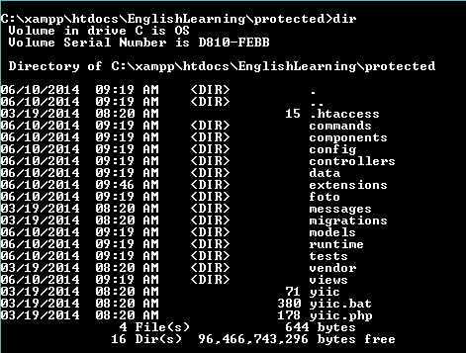

Gambar 92. Direktori English Learning

Struktur sub direktori model English Learning dapat dilihat pada Gambar 42.

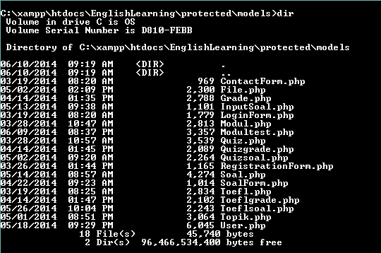

Gambar 93. Subdirektori Models

Struktur sub direktori *views* English Learning dapat dilihat pada Gambar 43.

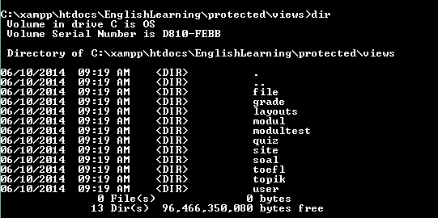

Gambar 94. Subdirektori View

Struktur sub direktori *controllers* English Learning dapat dilihat pada Gambar 44.

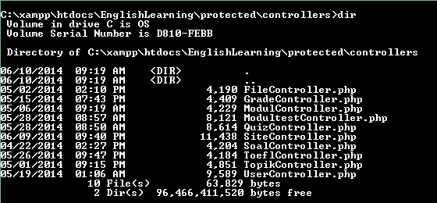

Gambar 95. Subdirektori Controllers

### SW Installation

Pada subbab ini dijelaskan prosedur instalasi aplikasi English Learning Berbasis Web dengan langkah sebagai berikut:

1. File aplikasi sesuai dengan yang tertera pada Gambar 41 diletakkan pada sebuah folder di web server (C:\xampp\htdocs\<nama folder>) dan terkoneksi pada sebuah database server(lihat langkah 2).
2. Buatlah sebuah database baru dengan cara:
   1. Pada address bar browser, akses url <http://localhost/phpmyadmin>.
   2. Pilih tab Database.
   3. Isilah nama database dengan “toefl”, lalu klik tombol create.
   4. Klik database simodis yang terlihat di kolom kanan halaman.
   5. Pilih tab SQL.
   6. Pada text box, isilah dengan isi file toefl.sql, lalu klik tombol go.
   7. Database telah selesai dibuat.
3. User dapat mengakses aplikasi dengan mengetikkan alamat aplikasi pada browser di komputer yang digunakan dan terlebih dahulu terkoneksi dengan jaringan lokal.

### Precondition

Aplikasi English Learning Berbasis Web dibangun dengan menggunakan *framework* Yii. Hal yang perlu dipersiapkan sebelum instalasi adalah komputer yang mendukung DBMS yang menggunakan sintaks SQL dan *server* yang akan digunakan untuk membangun aplikasi English Learning Berbasis Web yang telah diinstalasi. Pada komputer *user* harus sudah ter-*install* *software* XAMPP, MySQL, dan *web browser.* XAMPP, MySQL sebagai DBMS dan *web browser* digunakan untuk menampilkan aplikasi.

### Procedures (Working Instruction)

Untuk menjalankan aplikasi English Learning Berbasis Web diperlukan beberapa aplikasi yang harus diinstall. Berikut tahap instalasi yang akan dirincikan ke dalam beberapa langkah.

#### Instalasi XAMPP

XAMPP adalah [program aplikasi pengembang](http://info-program-komputer.blogspot.com/search/label/Pengembang) yang berguna untuk pengembangan website berbasis PHP dan MySQL.

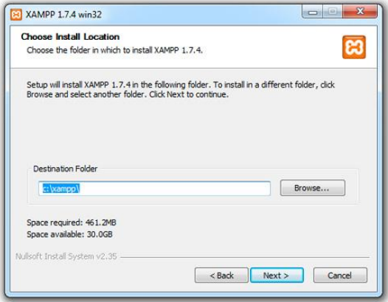Menggunakan versi installer adalah cara termudah untuk menginstal XAMPP.

Setelah instalasi selesai, akan menemukan XAMPP di bawah Start | Programs | XAMPP. Untuk memulai / menghentikan semua Server dan juga install / uninstall layanan dapat menggunakan Panel XAMPP Control.

Gambar 96. Instalasi XAMPP

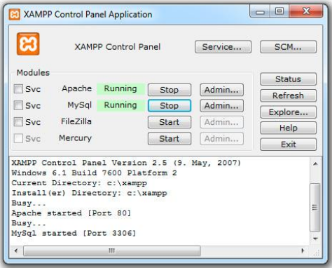

Gambar 97. Control Panel XAMPP

Panel kontrol XAMPP untuk start / stop Apache, MySQL, FilaZilla & Mercury atau menginstal server ini sebagai layanan.

#### Instalasi Yii Framework

Yii adalah *framework* (kerangka kerja) PHP berbasis-komponen untuk pengembangan aplikasi Web. Yii *framework* digunakan untuk pemograman dalam pembangunan aplikasi English Learning berbasis Web.

Hal pertama yang dilakukan adalah menyediakan terlebih dahulu Yii *framework* dan dokumentasinya di bawah folder xampp

c:\xampp\htdocs\yii-docs

c:\xampp\htdocs\yii

Dengan demikian dapat diakses melalui *browser* <http://localhost/ibad/yii/> dan <http://localhost/ibad/yii-docs/>. Untuk mengetahui apakah konfigurasi PHP anda memenuhi *requirement* Yii, akses <http://localhost/ibad/yii/requirements/> maka akan muncul seperti tampilan Gambar 47.

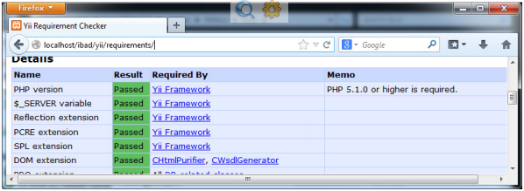

Gambar 98. Requirement Yii

Tahap berikutnya adalah menambahkan PHP.exe dan yiic (Yii command line tool) pada environment variables PATH (atau Path), sesuaikan dengan lingkungan kerja. Sebagai contoh, PHP.exe berlokasi di direktori C:\xampp\php, sementara yiic berada pada direktori C:\xampp\htdocs\ibad\yii\framework.

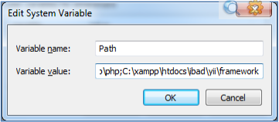

Gambar 99. Environment Variables Path

Untuk menguji, melalui command prompt eksekusi perintah yiic.

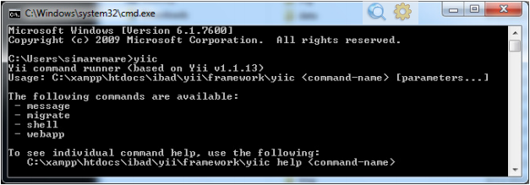

Gambar 100. Eksekusi Perintah Yiic

### Reporting

Setelah semua prosedur selesai dilakukan maka aplikasi English Learning Berbasis Web dapat diakses dengan menggunakan *web browser*. Jika terjadi kesalahan(*error*) maka personal yang dapat dihubungi adalah *developer* aplikasi English Learning Berbasis Web.

# Sejarah Versi

|  |  |  |  |  |
| --- | --- | --- | --- | --- |
| **Versi** | **Ditulis Oleh** | **Tanggal** | **Di-*review* Oleh** | **Tanggal** |
| 01 | D4-SYP03 | 7 April 2014 | Tennov Simanjuntak, Marojahan Sigiro | 9 April 2014 |
| 02 | D4-SYP03 | 1 Mei 2014 | Tennov Simanjuntak, Marojahan Sigiro | 20 Mei 2014 |
| 03 | D4-SYP03 | 1 Juni | Marojahan Sigiro | 11 Juni 2014 |

# Sejarah Perubahan

**No. dokumen : SW-PA2-1314-03**

**No. versi : 01**

| **Halaman** | **Semula** | **Menjadi** | **Alasan perubahan** |
| --- | --- | --- | --- |
| 9 | Judul terpisah dari paragraf | Judul digabung dengan paragraf | Tidak sesuai |
| 10 | lojik | logis | Tidak baku |
| 11 | dosen | Dosen | Huruf capital di awal kalimat |
| 11 | ITDel | IT Del | Tidak memiliki spasi |
| 12 | Terdapat task Login | Menghilangkan task Login | *Current System* tidak berisi tentang aplikasi *web*. |
| 13 | Webadalah | Web adalah | Tidak memiliki spasi |
| 13 | File .mp3 | File dengan format .mp3 | Kejelasan arti kalimat |
| 14 | Panah diagram tidak mengarah ke *gate* | Panah diagram mengarah ke *gate* | Ketidaksesuaian arah alur bisnis proses. |
| 15 | Aplikasi moodle | Aplikasi | Pada target sistem tidak menggunakan aplikasi moodle |
| 16 | Fungsi utama terlalu detail | Mengeneralisikan fungsi utama | Fungsi utama yang dituliskan tidak bersifat umum. |

**No. versi : 02**

| **Halaman** | **Semula** | **Menjadi** | **Alasan perubahan** |
| --- | --- | --- | --- |
| 12 | e-mail | *e-mail* | Penulisan kata e-*mail* harus italic |
| 12 | e-book | *e-book* | Penulisan kata e-*book* harus italic |
| 13 | Mahasiwa | Mahasiswa | Kesalahan pengetikan |
| 18 | 18ystem | Sistem | Kesalahan Pengetikan |
| 19 dan 32 | user | *user* | Penulisan kata *user* harus italic |
| 19 | interface | *interface* | Penulisan kata *interface* harus italic |
| 19 | Kompatibel | Cocok | Kata yang digunakan menjadikan makna kalimat kurang jelas |
| 19 | browser | *Browser* | Penulisan kata *browser* harus italic |
| 19 | file | *File* | Penulisan kata *file* harus italic |
| 19 | plugin | *Plugin* | Penulisan kata *plugin* harus italic |
| 19-20 | Format paragaraf tidak *justify* | Format paragaraf sudah diubah menjadi *justify* | Format paragraf harus sesuai dengan yang telah ditentukan(justify) |
| 30 | Tabel berikut | Tabel 19 | Kalimat keterangan dapat merujuk ke tabel yang jelas |
| 33, 34 | Keterangan gambar berada di halaman berbeda dengan gambar | Keterangan gambar berada di halaman yang sama dengan gambar | Kalimat keterangan dapat merujuk ke gambar yang jelas dan terletak dalam satu halaman |
| 35 | Meng-klik | Meng-*click* | Penulisan kata *click* harus italic |
| 37 | dan | serta | Penggunaan kata ‘dan’ dalam satu kalimat yang berlebihan |
| 37 | Tabel 20 | Tabel 21 | Ketidaksesuaian nama tabel pada kalimat keterangan dengan nama tabel pada *caption* tabel |
| 42 | Mengosongkan *field* yang kosong | Memberikan tanda ‘-’ pada field yang kosong | Kejelasan ada tidaknya data pada *field* |
| 51 | digunkan | digunakan | Kesalahan ejaan kata |
| 63 dan 78 | Letak gambar melewati batas | Letak gambar disesuaikan letaknya | Letak gambar sebaiknya tidak lewat batas sehingga menimpa *footer* |
| 67 | layout | *layout* | Penulisan kata *layout* harus italic |
| 69 | Peletakan tabel terpotong | Letak tabel disesuaikan menjadi satu halaman | Peletakan tabel telah disesuaikan dengan halaman dokumen. |
| 78 | algorithm | *algorithm* | Penulisan kata *algorithm* harus italic |
| 85 | traceability | *traceability* | Penulisan kata *traceability* harus italic |
| 51-81 | Sequence diagram tidak menggmbarkan *website* | Sequence diagram menggmbarkan *website* | Aksi actor terhadap *website* harus jelas |

**No. versi : 03**

| **Halaman** | **Semula** | **Menjadi** | **Alasan perubahan** |
| --- | --- | --- | --- |
| 09 | Judul terpisah dari isi | Judul da nisi disatukan di satu halaman | Kerancuan penulisan isi dokumen |
| 10 | Intallation | Installation | Kesalahan pengetikan |
| 11 | Akademik | akademik | Kesalahan pengetikan huruf kapital |
| 17 | *Space* antar paragraf terlalu jauh | Menyesuaikan jarak antar paragraf | Ketidaksesuaian dengan format penulisan dokumen |
| 19 | Indentasiantara judul poin dan isi tidak boleh sejajar | Menambah indentasi isi dari poin tersebut | Ketidaksesuaian dengan format penulisan dokumen |